

Universidad Nacional de San Luis

Facultad de Ingeniería y Ciencias Agropecuarias

***EL TÍTULO SE ESCRIBE EN EL CENTRO SUPERIOR DE LA HOJA Y PODRÁ OCUPAR MÁS DE UN RENGLÓN, EN CUYO CASO TENDRÁ INTERLINEADO DE 1,5 pto.***

Autor o autores

Trabajo final de Ingeniería (agregar carrera que corresponda)

Director  
Codirector / Codirector Técnico

Asesor/s

**DERECHO DE AUTOR**

© año, nombre y apellido del/la autor/a tal como aparece en la portada.

Se autoriza la reproducción total o parcial, con fines académicos, por cualquier medio o procedimiento, incluyendo la cita bibliográfica del documento.

**DEDICATORIA**

*Texto de dedicatoria justificado.*

**AGRADECIMIENTOS**

*Texto de agradecimientos justificado.*

**RESUMEN**

El presente trabajo final de grado tiene como propósito desarrollar un sistema completo que permita manejar y programar un brazo robótico de manera sencilla, pensado en el uso didáctico. Para ello, se diseñó y construyó un controlador y una interfaz capaces de operar un robot colaborativo, es decir, un tipo de robot que puede ser guiado directamente con la mano por el usuario para indicarle los movimientos que se desean realizar. Con el fin de evaluar el funcionamiento del sistema desarrollado, se ensambló un robot utilizando un diseño estructural proporcionado por el laboratorio universitario donde se llevó a cabo este proyecto. Tanto el robot como el controlador fueron concebidos como herramientas educativas para el Laboratorio de Mecatrónica de la Facultad de Ingeniería y Ciencias Agropecuarias, con el objetivo de ofrecer a los estudiantes un equipo accesible que facilite la comprensión práctica de los conceptos básicos de control y movimiento de robots. El sistema creado permite trabajar de dos maneras principales. Por un lado, el usuario puede indicar mediante la interfaz a qué posición desea que el robot se desplace, ya sea cargando posiciones previamente guardadas o ingresando nuevas, lo que posibilita planificar tareas paso a paso. Por otro lado, el robot también puede ser movido directamente con la mano, permitiendo que el propio usuario le muestre físicamente el recorrido o las posiciones que desea repetir. El sistema registra estos movimientos y puede reproducirlos posteriormente, lo que lo convierte en una herramienta muy útil para la enseñanza, ya que permite experimentar de forma directa con diferentes formas de programar un robot. La interfaz desarrollada, basada en una página web accesible desde una computadora, hace posible que cualquier usuario pueda manejar el robot sin necesidad de conocimientos previos, ofreciendo una experiencia clara y ordenada. Finalmente, se realizaron diversas pruebas para comprobar el correcto funcionamiento tanto del controlador como del robot y la interfaz. Los resultados obtenidos mostraron que el sistema cumple con los objetivos planteados, permitiendo controlar el robot de manera fluida y registrar distintos tipos de movimientos para su posterior uso. Además, el proyecto demostró su utilidad como herramienta didáctica, ya que facilita que los estudiantes puedan interactuar con el robot, comprender su comportamiento y experimentar con diferentes formas de indicarle movimientos. El sistema desarrollado sienta las bases para futuras mejoras y ampliaciones, permitiendo que nuevas generaciones de alumnos continúen explorando y aprendiendo a partir de un recurso práctico y adaptable a distintos niveles de formación

**Palabras claves** — Cobot, Robot antropomórfico, ROS, Interfaz Grafica

.

**ÍNDICE DE CONTENIDO**

Contenido

1

CAPITULO 1: Propuesta 14

Introducción 14

Objetivos 15

Objetivo general 15

Objetivos específicos 15

Alcances y limitaciones 17

Marco teórico 18

Cobots 18

ROS 19

1. Robot Operating System (ROS) 19

2. Nodos, tópicos y su relación 20

3. Mensajes y tipos de mensajes 21

4. MoveIt: planificación y control de movimiento 22

5. Planificador Pilz Industrial Motion Planner 22

6. URDF y XACRO 22

7. Rosserial y arduino 23

React 23

Encoders 24

Dynamixels 25

Base de datos 26

Justificación 28

CAPITULO 2: Análisis y Desarrollo 29

2.1 Presentación general del sistema 29

2.1.1 Robot 29

2.1.1.1 Estructura 30

2.1.1.2 Actuadores 31

2.1.1.3 Placas Electrónica 32

2.1.1.4 Arduino 34

2.1.2 Base de Datos 36

2.1.2.1 db_puntos.py 36

2.1.3 Arquitectura ROS: 37

2.1.3.1 modo_lectura 37

2.1.3.2 modo_control 37

2.1.3.3 controlador_cobot 38

2.1.3.4 publicador_posicion_real 38

2.1.4 Interfaz Grafica 39

2.2 Conexiones 41

2.3 Funcionamiento 43

2.3.1 Modos de uso 44

2.3.2 Elementos 44

Botonera de control (1.X) 45

Botonera de Lectura (2.x) 45

Página Web (3.x) 46

Pantalla de mensajes (3.0): 46

Barra de herramientas (3.1.x): 46

Sección de Puntos Guardados (3.2.x): 46

Sección de Rutinas Guardadas (3.3.x): 47

Sección de Coordenadas (3.4.x): 47

Sección de Rutina (3.5.x): 48

2.3.3 Descripción: 49

Rutina actual 49

Tipos de instrucción 50

Sección de Rutina (3.5.x) 51

CAPITULO X: Análisis de Costos 80

CAPITULO X: Estudio de Impacto Ambiental **¡Error! Marcador no definido.**

CAPITULO X: Conclusiones 82

Glosario 83

Referencias Bibliográficas 84

Anexo/s 87

Apéndice/s 91

**ÍNDICE DE FIGURAS**

Figura Nº1 Cobot UR 19

Figura Nº2 Logo ROS 20

Figura Nº3 Grafico rxgraph de nodos y topicos 21

Figura Nº4 Representación de archivo .xacro 23

Figura Nº5 Logo React 24

Figura Nº6 Motor Dynamixel XL430-W250 25

Figura Nº7 Circuito para convertir señales UART al tipo semidúplex 26

Figura Nº8 Logo de TinyDB 28

Figura Nº9 Cobot completo 30

Figura Nº11 Diseño de Cobot actual 31

Figura Nº12 Dynamixel XL-430 W250 32

Figura Nº14 Integrado Variador de Tensión 32

Figura Nº15 Placa de Botonera central 33

Figura Nº16 Placa de Botonera de lectura 33

Figura Nº17 Placa para convertir señales UART al tipo semidúplex 34

Figura Nº18 Arduino ATmega2560 36

Figura Nº19 Primera Versión de Pagina Web 39

Figura Nº20 Pagina Web actual 41

Figura Nº21 Interacción entre elementos del sistema 42

Figura Nº22 Diagrama de Nodos y Tópicos del proyecto 43

Figura Nº23 Botonera de control 45

Figura Nº24 Botonera de lectura 45

Figura Nº24 Pagina web con indicación Pantalla de mensajes (3.0) 46

Figura Nº24 Barra de herramientas con enumeración de elementos 46

Figura Nº25 Sección de Puntos Guardados con enumeración de elementos 47

Figura Nº26 Sección de Rutinas Guardadas con enumeración de elementos. 47

Figura Nº27 Sección de Coordenadas con enumeración de elementos 48

Figura Nº28 Sección de Rutina con enumeración de elementos 49

Figura Nº29 Sección de rutina(3.5) en Pagina Web 51

Figura Nº30 Cuadro de rutina actual (3.5.8) 51

Figura Nº31 check de instrucciones de rutina (3.5.9). 51

Figura Nº32 Posiciones de las instrucciones (3.5.10) 52

Figura Nº33 Coordenadas de las instrucciones (3.5.12) 52

Figura Nº34 Velocidad de la instrucción (3.5.13) 52

Figura Nº34 Exactitud de la instrucción (3.5.14) 53

Figura Nº34 Representación del blend radius en Pilz MoveIt 53

Figura Nº35 Tipo de instrucción (3.5.15) 53

Figura Nº36 Botón de habilitar/confirmar edición de instrucción (3.5.16) y Botón para correr instrucción (3.5.17) 54

Figura Nº37 DS- Confirmar la edición de instrucción 54

Figura Nº38 DS-Correr instruccion a través del cuadro de rutina 55

Figura Nº39 Tiempo de espera de la instrucción (3.5.18) 55

Figura Nº40 Botón guardar rutina (3.5.2) y Nombre de la rutina (3.5.1) 56

Figura Nº41 DS-Guardar Rutina 56

Figura Nº42 Botón ejecutar rutina (3.5.3) 56

Figura Nº43 DS-Ejecutar rutina a través de la página web 56

Figura Nº44 Botón eliminar puntos seleccionados (3.5.4) y check de instrucciones de rutina (3.5.9) 57

Figura Nº45 Ventana emergente de error al intentar eliminar 57

Figura Nº46 DS-Eliminar puntos seleccionados de Rutina actual 57

Figura Nº47 Botón agregar tiempo de espera (3.5.6), 58

Figura Nº48 DS-Agregar tiempo de espera 58

Figura Nº49 Botón refrescar (3.5.7) y Cuadro de rutina actual (3.5.8) 58

Figura Nº50 DS-Refrescar Rutina actual 59

Figura Nº51 Sección de Coordenadas (3.4) en página web 59

Figura Nº52 Coordenadas reales (3.4.3) 59

Figura Nº53 DS-Posición real 60

Figura Nº54 Inputs coordenadas cartesianas (3.4.7) e Inputs coordenadas angulares (3.4.8) 60

Figura Nº55 DS-Transformar Coordenadas 61

Figura Nº56 61

Figura Nº57 DS-Agregar punto real a la rutina desde página web 62

Figura Nº58 DS-Guardar punto 62

Figura Nº59 Agregar punto a la rutina actual 62

Figura Nº60 DS-Correr punto de Sección de coordenadas (3.4) 63

Figura Nº61 Sección de coordenadas (3.4) y Lista de puntos guardados (3.2.3) 64

Figura Nº62 Sección de Puntos Guardados (3.2) en página web 65

Figura Nº63. Lista de puntos guardados (3.2.3), Inputs coordenadas cartesianas (3.4.7), Inputs coordenadas angulares (3.4.8) y Nombre del punto (3.4.12) 65

Figura Nº64 DS-Visualizar puntos guardados 65

Figura Nº65 Botón eliminar punto guardado (3.2.1) 66

Figura Nº66 Ventana emergente por error al eliminar punto guardado 66

Figura Nº67 DS- Eliminar punto guardado de base de datos 66

Figura Nº68 Botón refrescar lista de puntos guardados (3.2.2) 66

Figura Nº69 DS-Refrescar lista de puntos guardados 67

Figura Nº70 Sección de Rutinas Guardadas (3.3) en página web 67

Figura Nº71 Lista de rutina guardadas (3.3.5) 67

Figura Nº72 Botón Editar Rutina (3.3.1) 68

Figura Nº73 Botón eliminar rutina guardada (3.3.2) 68

Figura Nº74 Ventana emergente para confirmar eliminación de rutina 68

Figura Nº75 Botón agregar rutina guardada a la rutina (3.3.3) 68

Figura Nº76 Botón refrescar lista de rutinas guardadas (3.3.4) 68

Figura Nº77 DS-Editar, Agregar a rutina actual y Refrescar Rutinas guardadas 69

Figura Nº78 Barra de herramientas (3.1) en página web 69

Figura Nº79 Botón de puntos guardados (3.1.1) 69

Figura Nº80 DS-Desplegar u ocultar barra de Puntos guardados 69

Figura Nº81 Botón de Rutinas guardadas (3.1.2) 70

Figura Nº82 DS-Desplegar u ocultar barra de Rutinas guardadas 70

Figura Nº83 Botón de Inicialización de programa (3.1.3) 70

Figura Nº84 Botón de Cierre de programa (3.1.4) 70

Figura Nº85 Botón de Modo Control PW (3.1.5) 70

Figura Nº86 DS-Activar modo lectura y modo escritura desde página web 71

Figura Nº87 Botón de Modo Lectura PW (3.1.6) 71

Figura Nº88 Botón Modo Control B (1.1) y Led Modo Control (1.5). 71

Figura Nº89 DS- 71

Figura Nº90 Botón Modo Lectura B (1.2) y Led Modo Lectura (1.6). 72

Figura Nº91 Botón Ejecutar Rutina (1.3) y Led Ejecutar Rutina (1.7) 72

Figura Nº92 DS-Ejecutar rutina actual activada desde Botonera 73

Figura Nº93 Botón Sub-Modos (1.4) ,Led Sub-Modo Punto (1.8) y Led Sub-Modo (1.9). 73

Figura Nº94 DS-Cambio de sub-modos 74

Figura Nº94 Botón de Desenclavar (2.1), Botón de Guardado (2.2) y Led de Desenclavar (2.3). 74

Figura Nº95 DS-Desenclavar motores de acuerdo al sub-modo 75

Figura Nº96 Botón de Guardado (2.2) y Led de Guardado (2.4). 75

Figura Nº97 Guardado de punto o trayectoria en base al sub-modo 76

Figura Nº98 Paina web emulador del cobot 78

Figura Nº99 Ventana emergente para confirmar eliminación de rutina 78

Figura Nº1. Esquema de experiencia sobre polarización. 79

Figura Nº54 Inputs coordenadas cartesianas (3.4.7) e Inputs coordenadas angulares (3.4.8) **¡Error! Marcador no definido.**

**ÍNDICE DE TABLAS**

Tabla Nº1. Características relevantes al proyecto de motores Dynamixels modelos XL430-W250 y XL320 26

Tabla Nº1. Abreviaturas 79

Tabla Nº3. Tipo de Mensajes 87

Tabla Nº4. Topicos 87

Tabla Nº5. Nodos 89

CAPITULO 1: Propuesta

Introducción

La robótica industrial y colaborativa ha experimentado un crecimiento significativo en los últimos años, impulsada por la necesidad de sistemas flexibles, seguros y capaces de interactuar de manera directa con las personas. En el ámbito académico, esta evolución ha generado un creciente interés por incorporar robots reales como herramientas de enseñanza, permitiendo a los estudiantes aplicar de forma práctica los conocimientos teóricos adquiridos en áreas como control, programación, electrónica y automatización.

En este contexto, los robots colaborativos representan una alternativa especialmente adecuada para el entorno educativo, ya que permiten modos de interacción más intuitivos, como la guía manual del robot, y reducen los riesgos asociados a su operación. Sin embargo, el acceso a este tipo de equipamiento suele estar limitado por el costo de los sistemas comerciales, lo que dificulta su utilización como recurso didáctico en laboratorios de universidades públicas.

El presente trabajo final de grado surge como respuesta a esta problemática y tiene como propósito el diseño y desarrollo de un sistema de control e interfaz gráfica para un robot colaborativo, orientado específicamente a su uso educativo. El proyecto fue concebido para el Laboratorio de Mecatrónica de la Facultad de Ingeniería y Ciencias Agropecuarias, con el objetivo de contar con una plataforma accesible que permita a los estudiantes experimentar con un robot real, comprender su funcionamiento y explorar distintas formas de programar y controlar sus movimientos.

Para alcanzar este objetivo, se desarrolló un controlador basado en el Robot Operating System (ROS), encargado de coordinar la comunicación entre los distintos componentes del sistema, realizar los cálculos necesarios y gestionar la ejecución de movimientos y rutinas. El sistema se complementa con un microcontrolador que controla directamente los actuadores del robot, una base de datos destinada al almacenamiento de puntos y trayectorias, y una interfaz gráfica basada en una página web que facilita la interacción del usuario con el sistema de manera clara e intuitiva.

Asimismo, el robot desarrollado permite operar en dos modos principales: un modo de movimiento, en el cual el usuario define posiciones y rutinas a ejecutar, y un modo de lectura, que posibilita guiar manualmente el robot para registrar posiciones o trayectorias completas. Esta dualidad de funcionamiento busca reforzar el aprendizaje práctico, permitiendo comparar distintas metodologías de programación de robots.

El informe se organiza de la siguiente manera: en primer lugar, se presenta el marco teórico, donde se describen los conceptos fundamentales relacionados con la robótica, ROS y las tecnologías empleadas. A continuación, se detalla el diseño y la arquitectura del sistema desarrollado, incluyendo el hardware, el software y la interfaz gráfica. Posteriormente, se describen las pruebas realizadas y los resultados obtenidos. Finalmente, se exponen las conclusiones del trabajo y se proponen posibles líneas de mejora y ampliación del sistema.

Objetivos

Objetivo general

* Diseñar y desarrollar un sistema de control y una interfaz para un robot colaborativo de tipo antropomórfico, capaces de operar en dos modos principales —“movimiento” y “lectura”—, integrando el hardware necesario en un robot construido para la validación práctica del sistema y evaluando su potencial como herramienta didáctica en el ámbito universitario.

Objetivos específicos

* **Definir y seleccionar los componentes electrónicos y de control necesarios para el funcionamiento del sistema**, incluyendo actuadores, sensores, microprocesadores y elementos de comunicación.
* **Integrar el sistema de control con la estructura del robot disponible en el LABME**, realizando el montaje del hardware indispensable para su operación y pruebas
* **Desarrollar la arquitectura de software del controlador**, asegurando la comunicación entre los distintos dispositivos, el procesamiento de datos y la respuesta adecuada del sistema
* Implementar los modos de operación “movimiento” y “lectura”, creando los procedimientos necesarios para registrar posiciones, reproducir trayectorias y ejecutar movimientos indicados por el usuario.
* Seleccionar e implementar la base de datos adecuada para el proyecto, integrándola al sistema y desarrollando el módulo encargado de gestionar las funciones de consulta, registro y modificación de la información.
* **Diseñar y programar una interfaz web que permita interactuar de forma sencilla con el robot**, contemplando funciones de programación, control y visualización.
* **Ensamblar y ajustar el robot utilizado como plataforma de pruebas**, garantizando su correcto funcionamiento mecánico y electrónico.
* **Realizar pruebas individuales de cada módulo y pruebas de integración del sistema completo**, identificando mejoras necesarias y optimizando el rendimiento general.
* **Evaluar el desempeño del sistema desarrollado en escenarios representativos del uso didáctico**, analizando su facilidad de uso, exactitud, seguridad y capacidad para apoyar actividades de enseñanza.

Alcances y limitaciones

El proyecto abarca el diseño y desarrollo del controlador de un robot colaborativo de seis grados de libertad, así como el montaje y puesta en funcionamiento del robot utilizado como plataforma de validación. Incluye además la implementación de una interfaz de usuario basada en una página web que permite programar, registrar y reproducir movimientos y trayectorias. El alcance cubre la integración del hardware necesario, el desarrollo del software de control y la realización de pruebas funcionales que aseguren el correcto desempeño del sistema.

La aplicación del sistema se encuentra limitada exclusivamente al ámbito didáctico, académico y de experimentación dentro del laboratorio universitario. Debido a los componentes empleados y a los objetivos del proyecto, el robot y su controlador no están destinados a cumplir con los requisitos de precisión, robustez, seguridad o capacidad de carga propios de aplicaciones industriales.

Marco teórico

Cobots

Los robots colaborativos (cobots) son manipuladores diseñados explícitamente para compartir espacio y tareas con operadores humanos, priorizando la seguridad y la facilidad de interacción por sobre las exigencias de producción masiva de los robots industriales tradicionales. Estos sistemas se caracterizan por una arquitectura mecánica y de control que reduce la masa y el momento de inercia en los eslabones, incorpora limitación de potencia y fuerza (power & force limiting) y emplea sensores y estrategias de detección de colisiones para minimizar el riesgo en contactos físicos con personas. Estos rasgos permiten que los cobots ofrezcan una mayor flexibilidad operativa y una integración más simple en entornos de trabajo compartidos, al tiempo que facilitan reconfiguraciones rápidas y su uso en contextos de enseñanza y prototipado. [1]

Desde la perspectiva dinámica, la reducción de la inercia y la optimización del reparto de masas en la cadena cinemática influyen directamente en la respuesta dinámica del manipulador: brazos con menor inercia producen menores pares requeridos para aceleraciones equivalentes, lo que reduce las demandas sobre los actuadores y mejora la capacidad del control para obtener movimientos suaves a bajas velocidades. En aplicaciones colaborativas, esto es crítico porque la detección de interacción física y la regulación de fuerza dependen de la relación entre la dinámica propia del robot y el ancho de banda de sus controladores; por ello, el diseño mecánico (longitud de eslabones, ubicación de masas, elección de actuadores) y la estrategia de control inmediato (control de posición, control de esfuerzo o control híbrido) deben concebirse de forma complementaria. [2]

Una funcionalidad central de muchos cobots es la programación por demostración o “hand-guiding”, mediante la cual un operador guía físicamente el efector final para marcar posiciones o trayectorias que el sistema registra y reproduce posteriormente. Esta técnica reduce drásticamente la barrera de entrada para la programación de tareas, puesto que el usuario no necesita formular trayectorias ni parámetros de control de forma explícita: el robot capta las poses o los puntos intermedios (via-points) y emplea algoritmos de interpolación y planificación para generar trayectorias ejecutables. Investigaciones recientes han avanzado en métodos que mejoran la precisión del hand-guiding —por ejemplo, compensando peso e inercia del efector o estimando fuerzas de guía—, así como en estrategias que combinan hand-guiding con interfaces no-codificadas (no-code) y aprendizaje asistido para ampliar la usabilidad en entornos industriales y educativos. [3]

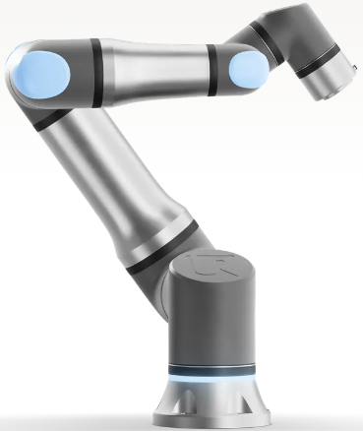

Figura Nº1 Cobot UR

Fuente: tomado de [4]

ROS

1. Robot Operating System (ROS)

Robot Operating System (ROS) es un meta-sistema de software de código abierto ampliamente utilizado en robótica para el desarrollo de aplicaciones modulares, escalables y reutilizables. A pesar de su nombre, ROS no es un sistema operativo en el sentido tradicional, sino un middleware que provee servicios esenciales tales como abstracción de hardware, comunicación entre procesos, gestión de paquetes, visualización y herramientas de desarrollo [5] [6].

La arquitectura de ROS se basa en un enfoque distribuido, donde múltiples procesos cooperan para ejecutar tareas complejas. Esta característica resulta especialmente adecuada para sistemas robóticos, en los que sensores, actuadores, algoritmos de control y planificación deben interactuar de manera concurrente y desacoplada [5] [6].



Figura Nº2 Logo ROS.

Fuente: tomado de [7]

2. Nodos, tópicos y su relación

**2.1 Nodos**

Un nodo en ROS es un proceso ejecutable que realiza una tarea específica dentro del sistema, como la lectura de sensores, el control de actuadores o la planificación de movimientos [5] [6]. Cada nodo se diseña típicamente para cumplir una función bien definida, siguiendo el principio de modularidad.

Esta separación funcional facilita el mantenimiento, la depuración y la reutilización de código, además de permitir que nodos desarrollados en diferentes lenguajes de programación (principalmente C++ y Python) coexistan dentro del mismo sistema [5] [6].

**2.2 Tópicos**

Los tópicos constituyen el principal mecanismo de comunicación asíncrona en ROS. Un tópico es un canal nombrado a través del cual los nodos intercambian información siguiendo el modelo publicador–suscriptor.

Un nodo publicador envía mensajes a un tópico determinado.

Un nodo suscriptor recibe los mensajes publicados en ese tópico.

Este modelo desacopla completamente a los nodos entre sí, ya que un publicador no necesita conocer qué nodos están suscritos, ni un suscriptor necesita conocer el origen de los datos. Esto aumenta la flexibilidad del sistema y permite modificar o agregar nodos sin afectar al resto de la arquitectura [5] [6].

**2.3 Relación entre nodos y tópicos**

En una aplicación robótica típica, cada nodo puede publicar información en uno o varios tópicos y, a su vez, suscribirse a otros. Por ejemplo, un nodo de control puede suscribirse a un tópico que contiene estados articulares y publicar comandos de movimiento en otro.

Esta interconexión de nodos a través de tópicos conforma el grafo de comunicación del sistema ROS, el cual puede observarse y depurarse mediante herramientas gráficas como rqt_graph. [5] [6]

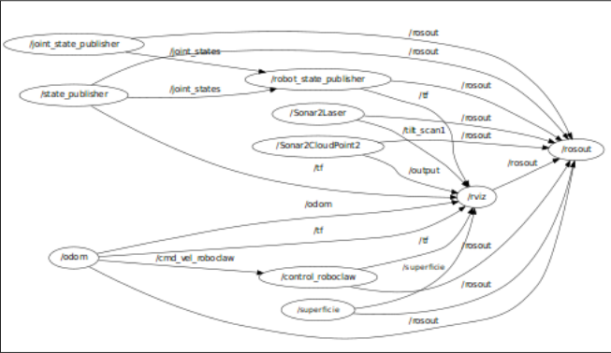

Figura Nº3 Grafico rxgraph de nodos y topicos.

Fuente: tomado de [6]

3. Mensajes y tipos de mensajes

**3.1 Mensajes**

La información intercambiada a través de los tópicos se encapsula en estructuras de datos denominadas mensajes. Un mensaje define el formato de los datos transmitidos y garantiza que tanto publicadores como suscriptores interpreten la información de forma consistente. [5] [6]

**3.2 Tipos de mensajes**

ROS provee una gran cantidad de tipos de mensajes estándar, organizados en paquetes, tales como std_msgs, sensor_msgs, geometry_msgs, trajectory_msgs y control_msgs, ampliamente utilizados en aplicaciones de control y planificación de movimiento.

Además de los mensajes estándar, el desarrollador puede definir mensajes personalizados cuando los tipos existentes no se ajustan a las necesidades del sistema. Esta extensibilidad permite adaptar ROS a una amplia variedad de aplicaciones específicas. [5] [6]

4. MoveIt: planificación y control de movimiento

MoveIt es un framework dentro del ecosistema ROS para la planificación, ejecución y visualización de movimientos de robots, especialmente manipuladores industriales y colaborativos. [8]

MoveIt integra múltiples componentes que permiten el cálculo de cinemática directa e inversa, la planificación de trayectorias considerando colisiones y restricciones, la gestión de un planning scene y la ejecución de movimientos en simulación o en hardware real. [8]

El framework se apoya en bibliotecas externas como OMPL y ofrece una interfaz unificada que simplifica el desarrollo de aplicaciones de movimiento complejas. [8]

**4.1 Move Group y MoveIt Commander**

El nodo move_group actúa como el núcleo de planificación y ejecución de MoveIt. Interfaces de alto nivel [9][10], como moveit_commander en Python, permiten definir objetivos de movimiento sin necesidad de implementar directamente los algoritmos de planificación subyacentes. [11]

5. Planificador Pilz Industrial Motion Planner

El Pilz Industrial Motion Planner es un planificador integrado a MoveIt, orientado a aplicaciones industriales. Este planificador permite la generación de trayectorias PTP, LIN y CIRC, con perfiles de velocidad y aceleración bien definidos, lo que lo hace adecuado para entornos de automatización industrial y robótica colaborativa [12]

6. URDF y XACRO

El Unified Robot Description Format (URDF) es el estándar utilizado en ROS para describir la estructura física de un robot, incluyendo su geometría, articulaciones, jerarquía de enlaces y propiedades dinámicas básicas. Esta representación es fundamental para herramientas de simulación, visualización y planificación de movimiento, como RViz y MoveIt, las cuales requieren un modelo estructurado del robot para operar correctamente. El URDF se basa en XML y permite especificar mallas, límites articulares y parámetros cinemáticos esenciales para la interacción del robot con su entorno. [13][14]

Dado que los modelos URDF extensos pueden volverse difíciles de mantener, ROS incorpora XACRO, un lenguaje de macros que permite generar URDF de manera modular y reutilizable. Con XACRO es posible emplear parámetros, bloques reutilizables y expresiones condicionales para simplificar la definición de robots complejos, reduciendo la duplicación de código y facilitando la adaptación del modelo ante cambios en el diseño mecánico. Finalmente, los archivos .xacro se procesan para producir un URDF expandido, compatible con todas las herramientas del ecosistema ROS. [15][16]

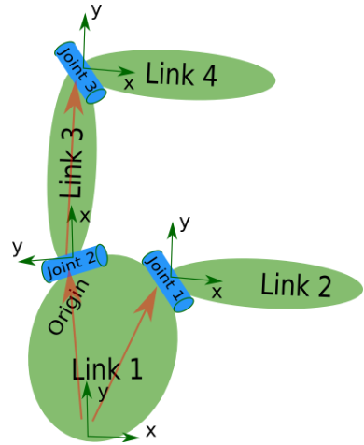

Figura Nº4 Representación de archivo .xacro.

Fuente: tomado de [17]

7. Rosserial y arduino

Para integrar el microcontrolador Arduino dentro del sistema basado en ROS se utiliza la librería rosserial_arduino. Esta herramienta permite establecer la comunicación entre ROS y Arduino a través de un enlace serie, haciendo posible que el microcontrolador sea tratado, desde el punto de vista del sistema, como un nodo más de ROS. De esta manera, Arduino puede enviar y recibir información utilizando mensajes de ROS, facilitando la interacción con el resto de la arquitectura de control. [18]

React

React.js es una biblioteca de JavaScript de código abierto desarrollada por Facebook para la construcción de interfaces de usuario dinámicas y altamente interactivas. A diferencia del enfoque tradicional de desarrollo web, en el que HTML, CSS y JavaScript están separados y el navegador realiza recargas completas de páginas, React propone una renderización en el lado del cliente que actualiza el contenido de forma reactiva sin recargar toda la página (Single Page Application, SPA) . Esto se logra mediante el uso de un Virtual DOM, un modelo ligero del Document Object Model que permite minimizar las actualizaciones directas al DOM real, reduciendo costos de rendimiento asociados a manipulaciones frecuentes de interfaz [19].

La arquitectura de React se basa en un desarrollo orientado a componentes, donde cada componente encapsula su propio estado y lógica de presentación, favoreciendo la reutilización y modularidad del código. Esta estructura declarativa facilita la lectura y mantenimiento del código, ya que el desarrollador describe lo que la interfaz debe renderizar según el estado de la aplicación, y React se encarga de actualizar eficientemente la vista ante cambios de datos. Estas características hacen de React una alternativa moderna frente al desarrollo convencional con HTML, CSS y JavaScript puros, especialmente cuando se busca construir aplicaciones web dinámicas y responsivas con una experiencia de usuario fluida y consistente [19].



Figura Nº5 Logo React

Fuente: tomado de [20]

Encoders

Los encoders son sensores de posición angular o lineal que proporcionan la información necesaria para el control y la estimación del estado en manipuladores y sistemas mecatrónicos. Existen dos clasificaciones fundamentales: encoders incrementales, que generan impulsos relativos al movimiento y requieren homing para recuperar la referencia tras un corte de alimentación; y encoders absolutos, que entregan una única palabra digital que identifica la posición sin necesidad de referencia tras un reinicio. La elección entre uno u otro depende de requisitos de aplicación como la necesidad de conocer la posición tras pérdida de energía, la resolución demandada y la complejidad de la electrónica de lectura. [21]

Desde el punto de vista de la tecnología de lectura, los encoders pueden ser ópticos, magnéticos o eléctricos (resolvers), entre otros. Los encoders ópticos ofrecen, en general, mayor resolución y precisión, pero son más sensibles a condiciones ambientales adversas (polvo, humedad, vibraciones); los encoders magnéticos y los resolvers, en cambio, presentan mayor robustez para entornos industriales rigurosos y mayor tolerancia a contaminantes y variaciones de temperatura, aunque a veces con menor resolución nominal. Por ello, la selección de la tecnología ha de ponderar precisión frente a robustez operativa según el entorno y el presupuesto. [21]

En aplicaciones robóticas la información del encoder se integra en lazo cerrado de control (control de posición y velocidad) y en algoritmos de planificación y seguridad. Consideraciones prácticas relevantes incluyen la resolución (puntos por revolución o bits), la linealidad / precisión absoluta, la tasa máxima de muestreo, el retardo de comunicación, la inmunidad a ruido y la capacidad de operar después de un corte de energía (encoders absolutos). En robots colaborativos y plataformas didácticas suele preferirse una combinación que combine suficiente resolución para control y suavidad de trayectorias con redundancia o filtrado que mejore robustez ante lecturas erráticas. [21]

Dynamixels

Los actuadores Dynamixel utilizados en este proyecto son motores inteligentes de la serie XL de Robotis, integrados como módulos completos que combinan un motor de corriente continua, reducción mecánica, controlador interno y sistema de comunicación en un solo componente compacto. Estos actuadores están diseñados específicamente para aplicaciones robóticas donde se requiere control de posición, velocidad y torque con retroalimentación de alta resolución, integrándose fácilmente en arquitecturas de control basadas en ROS u otros controladores embebidos. [22]

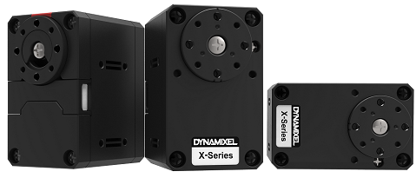

Figura Nº6 Motor Dynamixel XL430-W250.

Fuente: tomado de [23]

Para controlar los actuadores DYNAMIXEL, el controlador principal necesita convertir sus señales UART al tipo semidúplex. El diagrama de circuito recomendado para esto se muestra a continuación. [23]

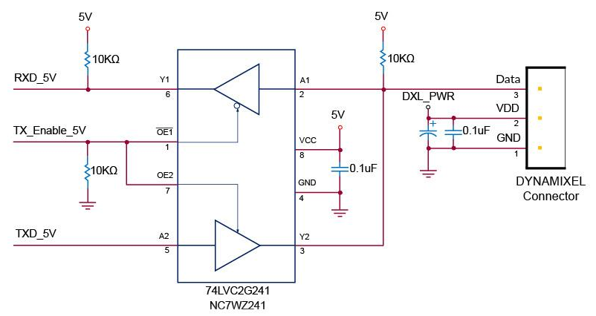

Figura Nº7 Circuito para convertir señales UART al tipo semidúplex.

Fuente: tomado de [23]

Tabla Nº1. Características relevantes al proyecto de motores Dynamixels modelos XL430-W250 y XL320

Fuente: tomado de [23] [24]

|  |  |  |
| --- | --- | --- |
| **Características** | **XL430-W250** | **XL320** |
| Sensor de posición | Codificador absoluto sin contacto (12 bits, 360 [°]) | 12 bits ,300º |
| Resolución | 4096 [pulso/rev]- 0,088 [grados/pulso] | 0.29 [grados/pulso] |
| Peso | 57,2 [g] | 16.7 [g] |
| Torque máximo | -1,0 [Nm] (a 9,0 [V], 1,0 [A], 1.000 [Nm/A])  -1,4 [Nm] (a 11,1 [V], 1,3 [A], 1,077 [Nm/A])  -1,5 [Nm] (a 12,0 [V], 1,4 [A], 1,071 [Nm/A]) | 0.39 [N.m] (at 7.4 [V], 1.1 [A]) |
| Voltaje de entrada | 6,5 ~ 12,0 [V] (**Recomendado: 11.1 [V]**) | 6 ~ 8.4 [V] (Recommended : 7.4 [V]) |
| Conexión física | Bus multidrop TTL (lógica de 5 V) Comunicación en serie asincrónica semidúplex TTL | |
| Velocidad sin carga | -47 [rev/min] (a 9,0 [V]) **-57 [rev/min] (a 11,1 [V])** -61 [rev/min] (a 12,0 [V]) | 114 [rev/min] (at 7.4 [V], 0.18 [A]) |
| Velocidad |  | 0 ~ 1.023 – (0,111 rpm [rev/min] ) |
| Tiempo de retardo de retorno | 0 ~ 254 - 2 [μseg]/unidad – valor inicial 250 (500[μseg]) | |

Dynamixel2Arduino

La librería Dynamixel2Arduino es una biblioteca de software de código abierto diseñada para facilitar la comunicación y el control de actuadores DYNAMIXEL desde placas compatibles con Arduino. Esta librería implementa el protocolo de comunicación DYNAMIXEL, que permite enviar y recibir comandos y datos con servomotores inteligentes fabricados por ROBOTIS. Su propósito principal es abstraer la complejidad de la comunicación serial bidireccional con los actuadores, proporcionando funciones que permiten inicializar los servomotores, configurar parámetros, solicitar estados y ejecutar movimientos con relativa simplicidad desde un microcontrolador.

Esta librería está disponible en GitHub y es compatible con la mayoría de las arquitecturas y placas soportadas por el entorno de desarrollo de Arduino. Se utiliza ampliamente cuando se desea integrar servomotores DYNAMIXEL con controladores basados en Arduino, tanto en aplicaciones educativas como en proyectos de robótica experimental y de investigación. [25]

Base de datos

Las bases de datos son sistemas de almacenamiento de información estructurada que permiten guardar, recuperar y manipular datos de forma eficiente. Tradicionalmente, los sistemas de gestión de bases de datos relacionales (RDBMS) han sido dominantes y se caracterizan por organizar los datos en tablas con filas y columnas interrelacionadas mediante claves, proporcionando consistencia y capacidades transaccionales estrictas bajo las propiedades ACID (Atomicidad, Consistencia, Aislamiento y Durabilidad). Este modelo es especialmente apropiado cuando se requiere garantizar integridad referencial y realizar consultas complejas mediante un lenguaje estándar de consulta estructurado, como SQL. [26]

En contraste, las bases de datos no relacionales, comúnmente denominadas NoSQL, surgen como un paradigma alternativo donde los datos no necesariamente se estructuran en tablas ni se accede mediante SQL como lenguaje primario de consultas. En lugar de ello, estos sistemas adoptan modelos de almacenamiento más flexibles —como documento, clave-valor, columna o gráfico— que permiten manejar datos semiestructurados o no estructurados, y facilitan la escalabilidad horizontal en aplicaciones modernas con grandes volúmenes de datos y patrones de acceso variables. [26]

La elección entre bases de datos relacionales y no relacionales depende de los requerimientos del proyecto. Las bases de datos relacionales suelen ser preferidas cuando los datos tienen una estructura rígida y relaciones fuertes entre entidades, y se requiere mantener una alta coherencia y transacciones complejas. En cambio, las bases de datos no relacionales son recomendadas cuando se trabaja con esquemas flexibles o cambiantes, se desea una alta escalabilidad horizontal y se tolera un modelo de consistencia más laxa en favor del rendimiento y la adaptabilidad. [26]

En el contexto de sistemas robóticos, incluidos los robots colaborativos didácticos, generalmente no se enfrentan grandes requerimientos de transacciones complejas ni de integridad referencial estricta como en sistemas bancarios o empresariales. Por ello, cuando la base de datos se utiliza para almacenar trayectorias, posiciones guardadas o rutinas de movimiento, un modelo de datos no relacional y ligero puede ser más eficiente y flexible que un RDBMS tradicional. Esto es especialmente cierto en proyectos educativos o prototipos donde los datos a almacenar no siguen un esquema estrictamente fijo y donde la simplicidad de implementación es una ventaja. [26]

Una de las soluciones no relacionales más apropiadas para aplicaciones de baja escala es TinyDB, una base de datos documental escrita en Python que almacena datos en formato JSON y no requiere un servidor separado ni dependencias externas. TinyDB es un ejemplo de base de datos NoSQL embebida, que resulta adecuada para proyectos pequeños, prototipos o aplicaciones sin demandas de alto rendimiento o concurrencia. Su uso está enfocado a situaciones donde la complejidad de un servidor de base de datos completo no está justificada, y se prioriza una interfaz simple de inserción, consulta y modificación de registros en colecciones de documentos. [27][28]



Figura Nº8 Logo de TinyDB.

Fuente: tomado de [27]

Justificación

En esta sección se consignará el contenido de la justificación.

Este proyecto forma parte de una iniciativa mayor del Laboratorio de Mecatrónica orientada a incorporar robots didácticos que representen modelos utilizados en la industria. El desarrollo del software de control para un cobot de 6 grados de libertad contribuye a ampliar las herramientas disponibles para la formación práctica de los estudiantes. Si bien el hardware acompaña el proyecto con fines demostrativos, el eje principal de este trabajo final es el diseño e implementación del sistema de control, fundamental para brindar a los alumnos una experiencia más cercana a la operación y programación de robots industriales.

El presente proyecto se enmarca dentro de una iniciativa mayor del Laboratorio de Mecatrónica destinada a incorporar plataformas robóticas didácticas que representen, a escala, los sistemas utilizados en la industria. En este contexto, el desarrollo de un controlador para un robot colaborativo de seis grados de libertad contribuye a ampliar las herramientas disponibles para la enseñanza y la experimentación.

Si bien el eje principal del trabajo es la implementación del software de control, se integra también un prototipo físico del robot a fin de disponer de una plataforma funcional que permita validar el sistema y que, a futuro, pueda ser mejorada o utilizada en otras líneas de trabajo. De esta manera, el proyecto aporta tanto a la formación académica como al fortalecimiento tecnológico del laboratorio.

CAPITULO 2: Análisis y Desarrollo

. En este capítulo se presenta el análisis y el diseño de los componentes que conforman el sistema —el robot, el controlador y la interfaz— así como la forma en que se organizan e interactúan entre sí. Cada uno de estos elementos cumple una función específica dentro del conjunto. A continuación, se describen en detalle sus características principales, su estructura y su comportamiento dentro del sistema.

Antes de avanzar con el análisis particular de cada parte, es necesario destacar algunos criterios considerados durante el proceso de diseño. Desde el inicio, el proyecto se planteó con un enfoque modular y escalable, de manera que cada componente pudiera modificarse, reemplazarse o analizarse de forma independiente sin afectar el resto del sistema. Asimismo, se priorizó que la solución desarrollada pudiera migrarse fácilmente a una Raspberry Pi, permitiendo prescindir de una computadora externa y facilitando su uso en entornos educativos o demostrativos.

2.1 Presentación general del sistema

El sistema completo esta compuesto por el robot(cuerpo), la base de datos(memoria), la arquitectura de ROS(cerebro) y la interfaz gráfica (interacción con el usuario) , cada parte representa un modulo que puede ser modificado o reemplazado permitiendo realizar mejoras de forma sencilla y escalar o pruebas puntuales.

2.1.1 Robot

El robot está compuesto por una estructura impresa en 3D, cuatro actuadores Dynamixel modelo XL-430, tres actuadores Dynamixel modelo XL-320, una placa controladora Arduino ATmega2560, dos módulos de botoneras, una placa controladora dedicada a los motores, y una fuente de alimentación principal de 11.1 V junto con un variador de tensión “NOMBRE DE VARIADOR DE TENSION”. En la Figura: se presenta una vista general del robot con la identificación de cada uno de sus componentes

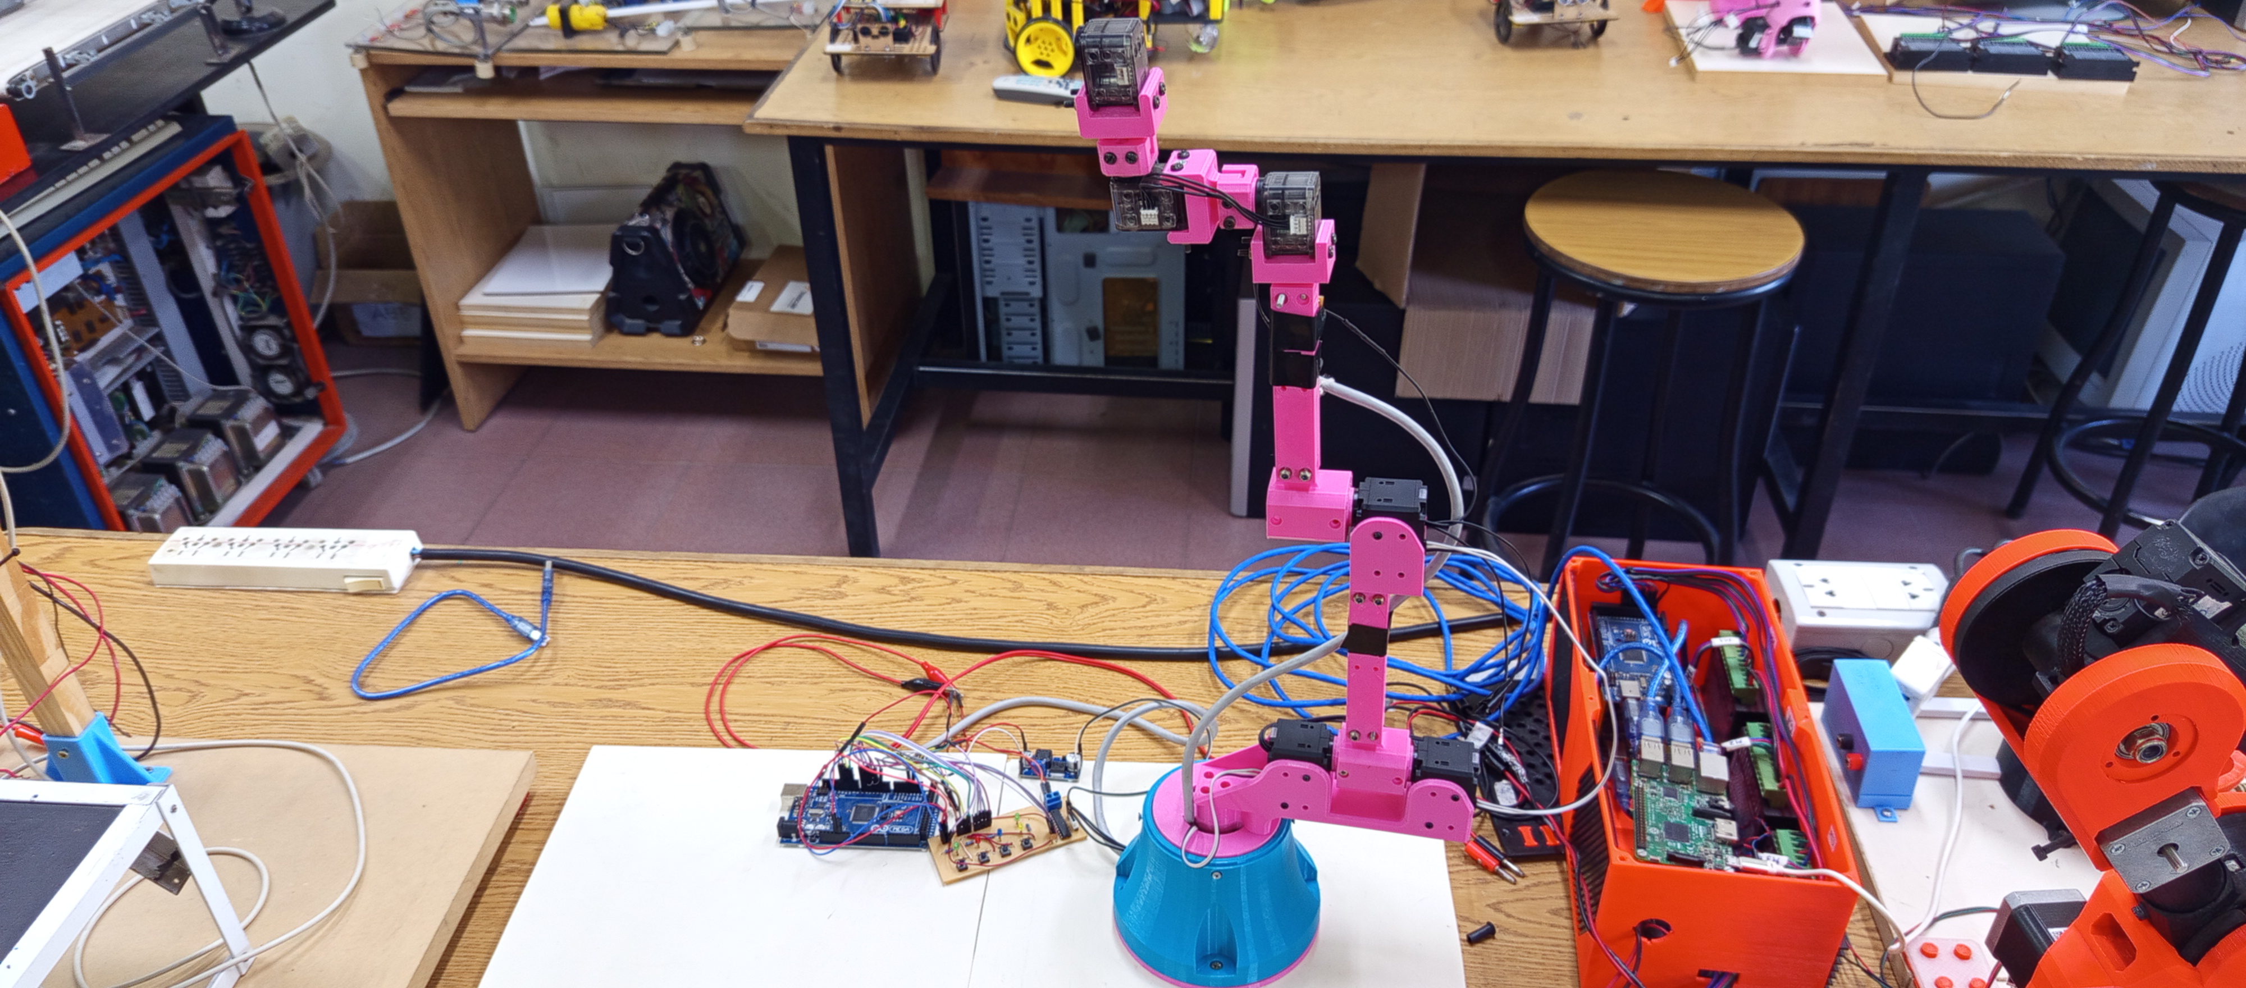

Figura Nº9 Cobot completo.

2.1.1.1 Estructura

El diseño estructural del robot fue desarrollado por **Gabriel Iglesias**, y se basa en una configuración típica de robots colaborativos, similar a la empleada por fabricantes industriales, por su estabilidad mecánica y facilidad para resolver la cinemática (**Figura Nº10**) [2]. Inicialmente, los eslabones correspondientes al brazo desde el hombro hasta la muñeca tenían una longitud mayor (**Figura Nº11**) (que había sido calculada aproximadamente por medio de simulación en base al torque máximo de los motores), pero se optó por reducirla debido a que, durante movimientos amplios, se generaban cargas elevadas sobre los actuadores del hombro. Esto producía corrientes pico que activaban los mecanismos de protección interna de los motores, ocasionando paradas o desconexiones durante el funcionamiento.

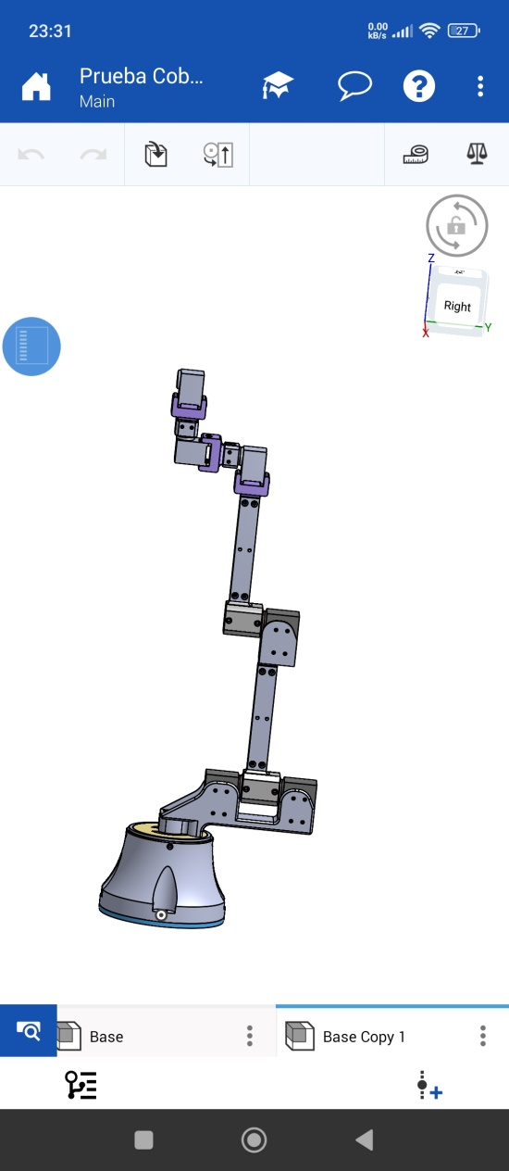

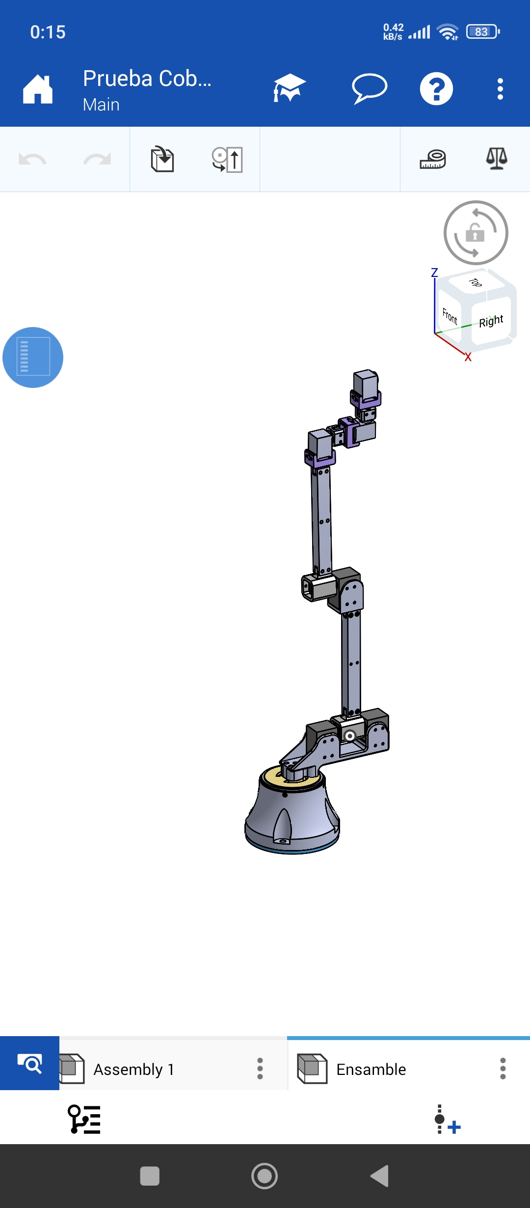

Figura Nº11 Diseño de Cobot actual. Figura Nº12 Diseño de Cobot con eslabones largos.

2.1.1.2 Actuadores

En cuanto a los actuadores, se emplearon motores Dynamixel XL-430 (**Figura Nº12**) y XL-320 (**Figura Nº13**). Estos componentes habían sido adquiridos por el LabMe donde uno de los fines que era construir un cobot, por lo que resultaron adecuados para el presente proyecto. En un inicio, el sistema utilizaría únicamente Dynamixel XL-430 en todas las articulaciones; sin embargo, se decidió reemplazar los tres últimos Dynamixel por XL-320 debido a que estas articulaciones no requieren un gran torque y son mucho más livianos. Este cambio permitió reducir la carga total soportada por los primeros actuadores (cadera, hombro y codo), posibilitando un brazo de mayor alcance sin comprometer la seguridad ni la precisión.

Este reemplazo requirió modificaciones adicionales: los actuadores XL-430 operan óptimamente a 11.1 V, mientras que los XL-320 requieren 7.4 V y utilizan conectores diferentes. Para resolver esta incompatibilidad se incorporó un integrado “NOMBRE DE INTEGRADO” (**Figura Nº14**), encargado de convertir la tensión de alimentación de 11.1 V a 7.4 V y se realizaron empalme del cable de datos entre los conectores diferentes (el de Dynamixel XL-430 y el Dynamixel XL-430) a parte de la conexión separa de la alimentación

Aun así, el actuador del hombro continuaba presentando limitaciones en movimientos de gran amplitud debido al peso acumulado de los motores distales. Para mitigar este problema, se incorporó un segundo motor sincronizado en esta articulación, aumentando la capacidad de torque útil y reduciendo los errores durante el movimiento. Posteriormente, esto se complementó con el acortamiento de los eslabones previamente mencionado.

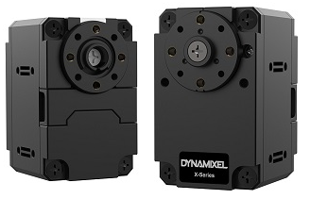 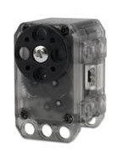

Figura Nº12 Dynamixel XL-430 W250. Figura Nº13 Dynamixel XL-320.

Fuente: tomado de [23] Fuente: tomado de [24]

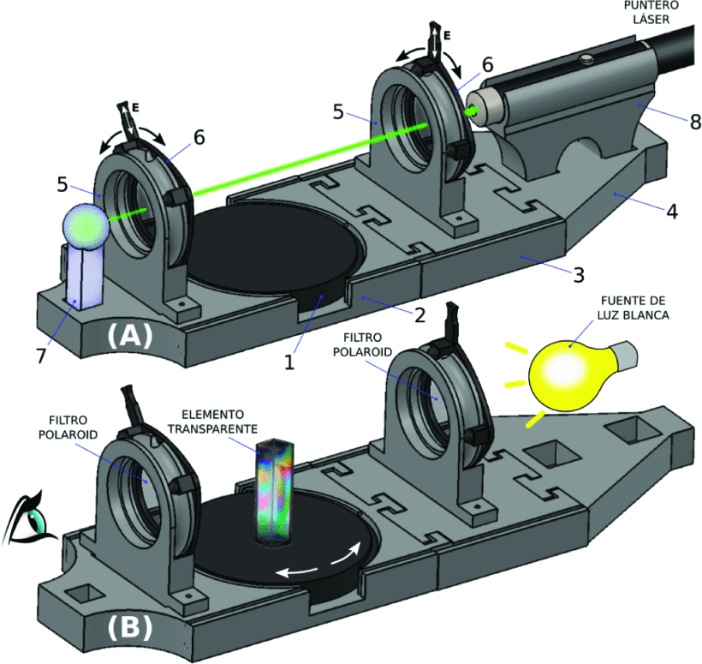

Figura Nº14 Integrado Variador de Tensión.

Fuente: tomado de [29]

2.1.1.3 Placas Electrónica

Considerando la futura migración del sistema ROS hacia una rasppberry pi se incorporó una botonera destinada a permitir el control básico del robot sin depender de la interfaz gráfica. Esto es especialmente útil para demostraciones rápidas, pruebas de laboratorio o exposiciones. La botonera se compone de dos módulos: uno ubicado en la base del robot, que permite seleccionar modos de operación y ejecutar la última rutina almacenada (**Figura Nº15**), y otro ubicado en el eslabón entre el codo y la muñeca, utilizado para desenclavar los motores y registrar puntos (**Figura Nº16**). Su funcionamiento detallado se describe más adelante.

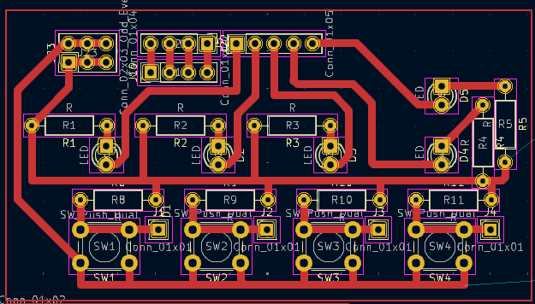

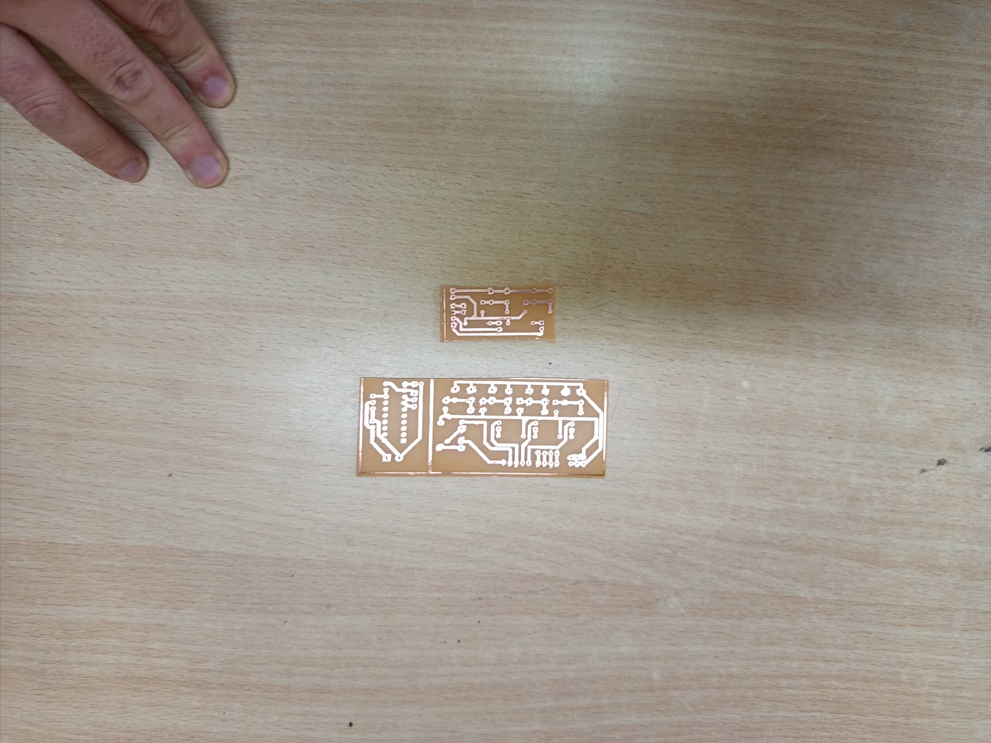

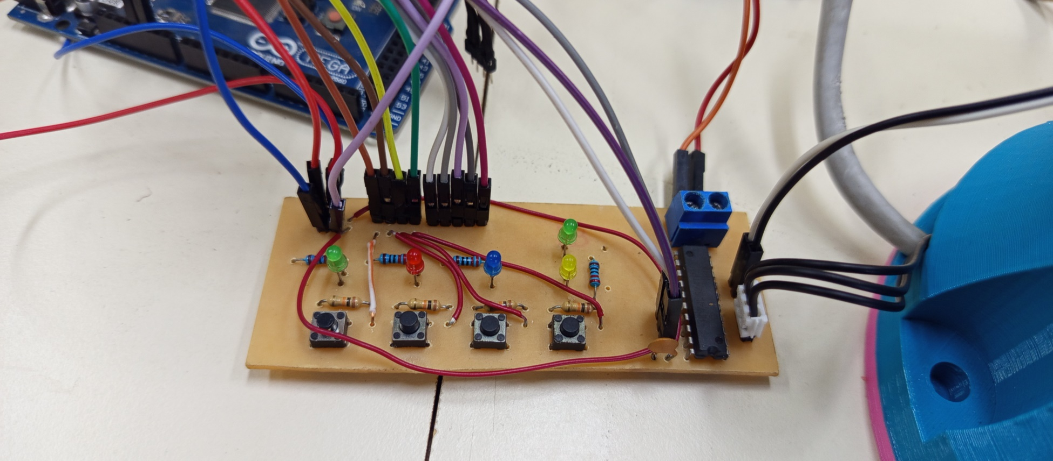

Figura Nº15 Placa de Botonera central.

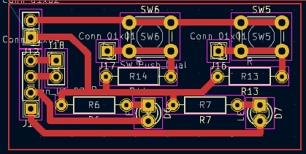

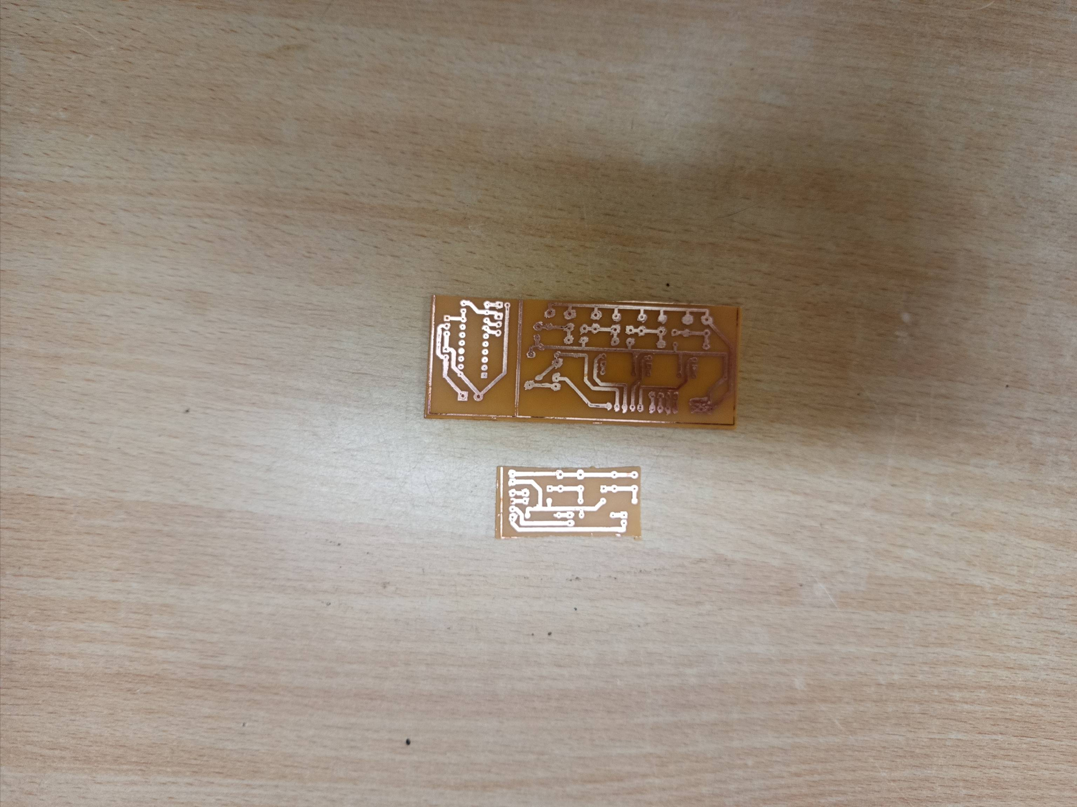

Figura Nº16 Placa de Botonera de lectura.

Además, se diseñó una tercera placa destinada al control de los actuadores Dynamixel por medio de arduino (**Figura Nº17**), esta se hizo a parte para que se pueda utilizar en cualquier otro proyecto que utilicen estos actuadores.[23]

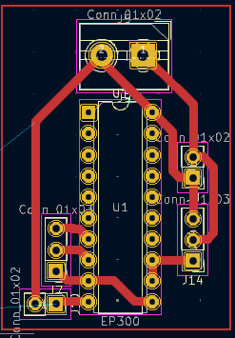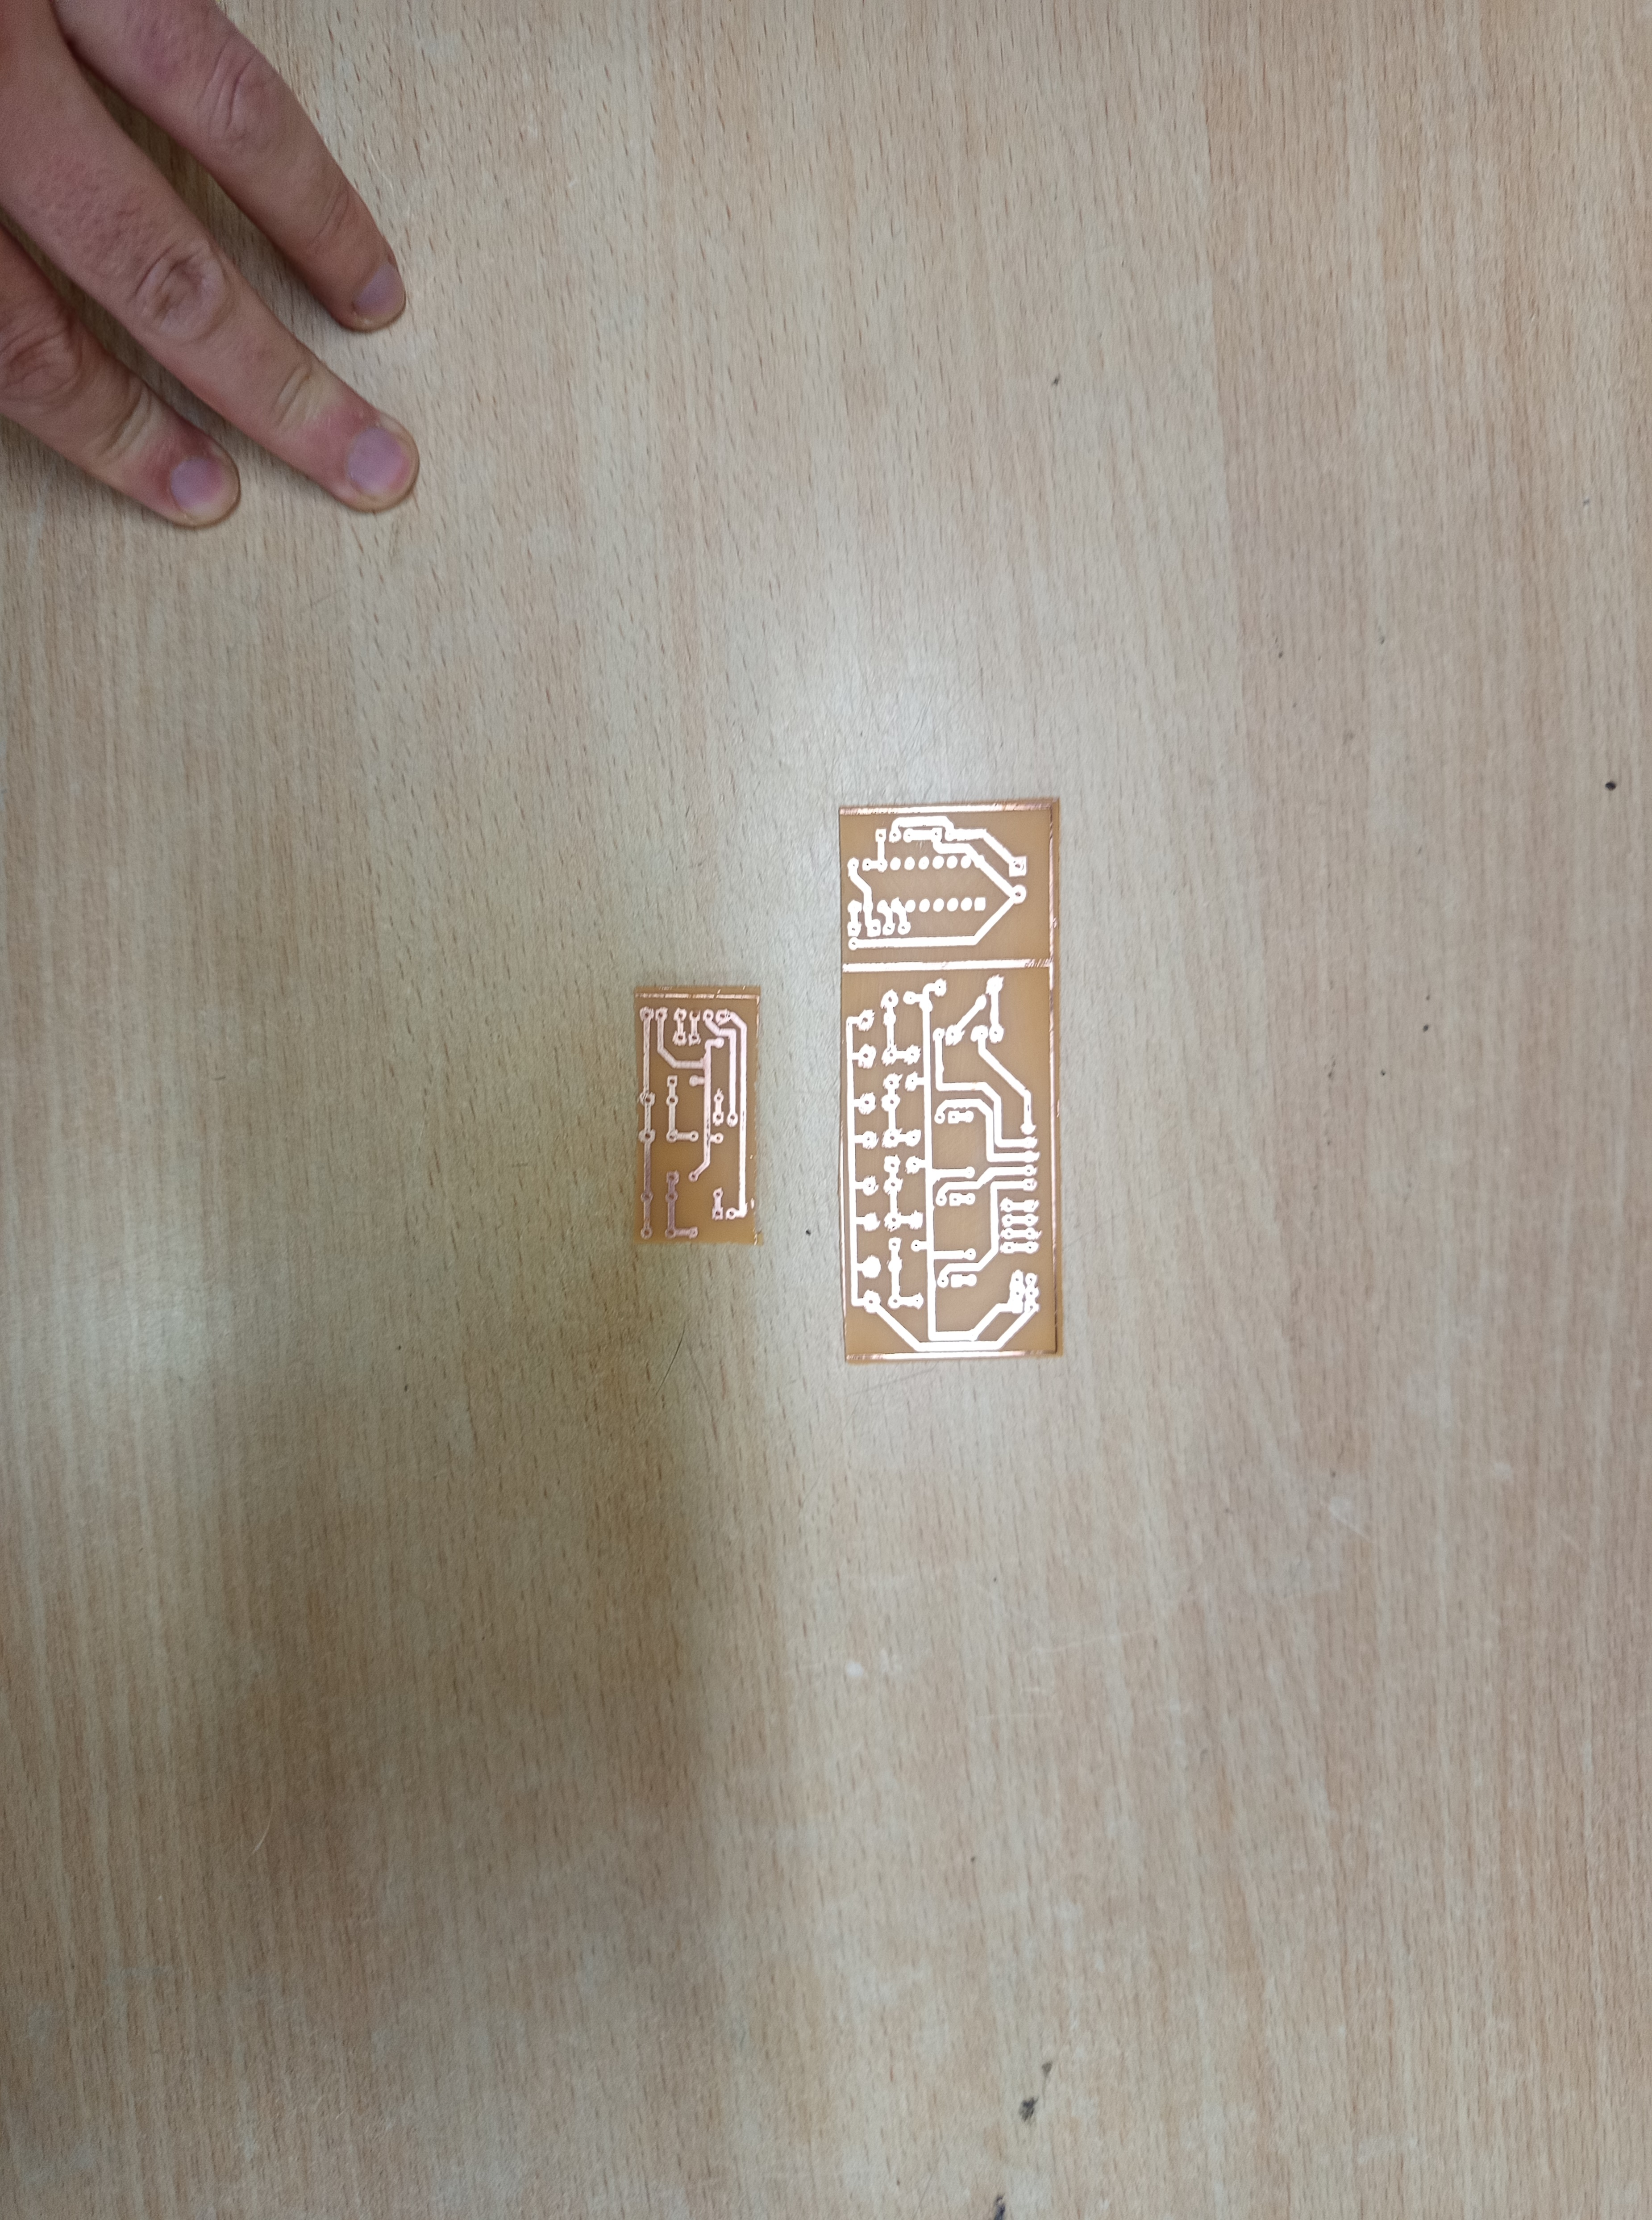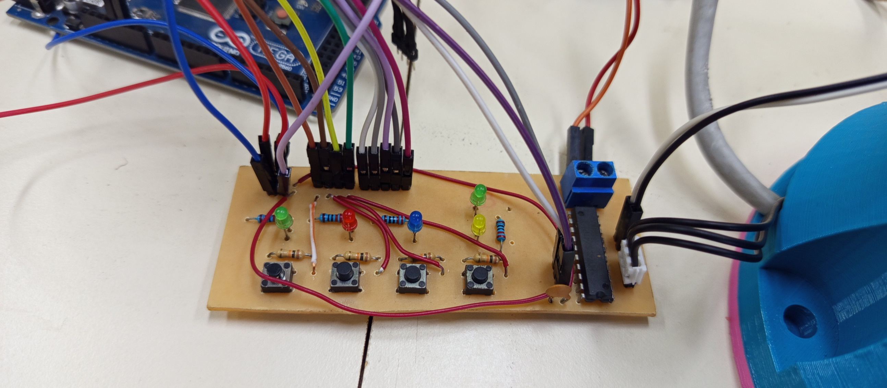

Figura Nº17 Placa para convertir señales UART al tipo semidúplex..

2.1.1.4 Arduino

Por último, en la base del robot se integraron la placa controladora de Dynamixel, el módulo principal de la botonera, el variador de tensión “NOMBRE DE VARIADOR DE TENSION” y el controlador Arduino ATmega2560, todos conectados a la fuente de 11.1 V y con punto de neutro común.

En el sistema desarrollado, el Arduino cumple un rol central como interfaz entre el hardware del robot y la arquitectura de control basada en ROS. Sus funciones principales pueden resumirse en:

* **Comunicación con los actuadores Dynamixel:** mediante la Librería **Dynamixel2Arduino** [25], el Arduino obtiene la posición real de los motores cada 0.5 s y les envía las posiciones objetivo a donde deben moverse.
* **Comunicación con ROS e interfaz web:** utilizando la librería “ROSERIAL”, el Arduino actúa como un nodo de ROS, recibiendo los puntos generados desde el sistema y enviando la telemetría (posiciones reales y estados de la botonera tanto a ROS como a la página web,
* **Gestión de l botonera:** procesa los eventos y comandos provenientes de los módulos físicos de control manual.

En una primera etapa, el Arduino fue programado para enviar información de realimentación a ROS con una frecuencia al menos dos veces mayor que la frecuencia con la que recibía las coordenadas objetivo. A frecuencias bajas (5 Hz y 10 Hz), este esquema funcionaba de manera estable; sin embargo, el movimiento del robot resultaba notablemente entrecortado. Al aumentar la frecuencia de comunicación, comenzaron a manifestarse distintos problemas: el movimiento se volvía aún más irregular, la respuesta de la botonera se deterioraba y la visualización de datos presentaba inconsistencias.

Inicialmente, y en base a experiencias previas, se consideró que estas limitaciones estaban asociadas a la capacidad de procesamiento del Arduino. En consecuencia, se reestructuró el sistema para reducir al mínimo la carga computacional del microcontrolador, delegando cálculos y procesamiento a los nodos de ROS. Entre otras modificaciones, se eliminaron cálculos innecesarios en el Arduino y se configuró el sistema para que ROS envíe directamente los valores que debían transmitirse a los actuadores Dynamixel. No obstante, estas medidas no resolvieron el problema.

Posteriormente, se evaluó la influencia de la comunicación mediante “ROSERIAL”, optándose por reducir el tamaño de los mensajes transmitidos a través de los tópicos. Para ello, se reemplazaron tipos de mensajes complejos —como joint_states— por arreglos de tipo int16, lo que implicó modificaciones tanto en los nodos de ROS como en el código del Arduino. A pesar de esta optimización, tampoco se obtuvieron mejoras significativas en el desempeño del sistema.

Tras un análisis más exhaustivo, se identificó que el principal cuello de botella del sistema se encontraba en el protocolo de comunicación implementado por la Librería **Dynamixel2Arduino** [25]. Las pruebas realizadas mostraron que cada comunicación con un motor presenta una latencia de entre 2 y 3 ms, en condiciones óptimas de operación, y contempla un tiempo máximo de espera de hasta 100 ms antes de declarar la ausencia de un motor. Como consecuencia, cada interacción con el conjunto de siete motores consume aproximadamente entre 14 ms y 21 ms, sin considerar el tiempo de procesamiento del resto del sistema, sino únicamente el envío o consulta de datos a los actuadores.

Paralelamente, se determinó experimentalmente que, para que el robot ejecute trayectorias de manera fluida y sin movimientos entrecortados, es necesario trabajar con una frecuencia mínima de 20 puntos por segundo. Ante estas restricciones, se adoptó como solución enviar las posiciones objetivo a una frecuencia de 20 Hz, mientras que la lectura de las posiciones reales se redujo a 2 Hz, utilizándola únicamente con fines de visualización y monitoreo por parte del usuario.

Esto genero la necesidad de programar un nodo que controle el envío de puntos a esa frecuencia (nodo “**controlador_cobot”** que se explicara mas adelante)

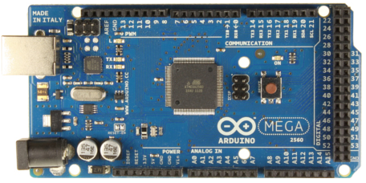

Figura Nº18 Arduino ATmega2560.

Fuente: tomado de [30]

2.1.2 Base de Datos

Para este proyecto se consideró desde el inicio la posibilidad de migrar el controlador a una Raspberry Pi. Por este motivo, se buscó una base de datos ligera, simple y con buen rendimiento, capaz de funcionar correctamente en entornos de recursos limitados y compatibles con el sistema operativo utilizado. Además, se evaluaron aspectos como la facilidad de integración con Python y la forma en que el sistema produce y consume los datos.

Para la elección final se consultó a un colega con amplia experiencia profesional en bases de datos y en sistemas Linux. Luego de presentarle los criterios de diseño y el uso previsto dentro del controlador, recomendó emplear TinyDB una base de datos NoSQL basada en archivos JSON, de bajo consumo de recursos y muy adecuada para aplicaciones de tamaño medio que requieren simplicidad y rapidez de implementación. [27][28]

2.1.2.1 db_puntos.py

Con el fin de facilitar el acceso a la base de datos y mantener el software organizado, se desarrolló un archivo independiente que funciona como intermediario entre el sistema y TinyDB. Este módulo centraliza todas las funciones necesarias para leer, almacenar, modificar y eliminar información, proporcionando una interfaz clara y uniforme para el resto del proyecto. Gracias a esta separación, los demás componentes no necesitan interactuar directamente con TinyDB, lo que simplifica el desarrollo, evita duplicación de código y mejora la mantenibilidad y escalabilidad del sistema.

2.1.3 Arquitectura ROS:

En este proyecto, ROS se utiliza como la plataforma principal para organizar, coordinar y comunicar los distintos componentes del sistema. Los nodos desarrollados en Python interactúan entre sí mediante tópicos, servicios y acciones, lo que permite estructurar el controlador del robot de manera modular y distribuida.

Si bien algunos nodos realizan funciones directamente relacionadas con ROS —como el cálculo de trayectorias, la ejecución de movimientos a través de MoveIt/Pilz o la obtención de la cinemática— otros cumplen tareas adicionales, como gestionar la comunicación con Arduino, interactuar con el módulo de la base de datos o procesar la información proveniente de la página web. Estos procesos no forman parte del núcleo de ROS, pero se integran dentro de nodos para mantener una arquitectura unificada y facilitar la comunicación entre todos los módulos del sistema.

A continuación, se describen los nodos que conforman el controlador y las funciones principales que realiza cada uno.

2.1.3.1 modo_lectura **(modo_lectura18.py)**

El nodo **modo_lectura** actúa como el administrador central de toda la información del sistema. Se encarga de recibir los datos reales enviados por Arduino —que corresponden a las posiciones del robot y órdenes de la botonera—, procesarlos, convertirlos a formatos utilizables y enviarlos a la interfaz web para su visualización. Al mismo tiempo, cuando la interfaz web realiza alguna acción (por ejemplo agregar, modificar o eliminar puntos o rutinas), este nodo interpreta esos comandos y se comunica con el módulo encargado de la base de datos para guardar, actualizar o recuperar la información solicitada y posteriormente darle una devolución a la interfaz para corroborar los cambios o informar fallos.

2.1.3.2 modo_control **(trayectoria37.py)**

Este nodo es el encargado de coordinar el movimiento del robot. Recibe las órdenes para ejecutar una rutina completa o una trayectoria simple, ya sea desde la página web o desde la botonera. A partir de estas órdenes, consulta los puntos almacenados en la base de datos o utiliza la información enviada por la página web para trayectorias simples. Con estos datos arma la secuencia correspondiente y se la envía al planificador de MoveIt (Pilz), que genera los planes de movimiento del brazo robótico de acuerdo con las indicaciones establecidas, ya sea en términos de velocidad, precisión o tipo de trayectoria. Además, administra las pausas programadas. De esta manera, el nodo funciona como el “centro de control” que organiza, gestiona y ejecuta todos los movimientos del robot

2.1.3.3 controlador_cobot **(controlador_rutina_prueba4.py)**

El nodo controlador_cobot cumple el rol de coordinador de la ejecución de trayectorias generadas por MoveIt. Su función principal es interceptar los planes de movimiento enviados por el nodo de planificación, validar su estado mediante el feedback de MoveIt/Pilz y, una vez verificados, transformar y enviar los puntos articulares al Arduino para que el robot los ejecute físicamente. Además, interpreta si debe ejecutarse una trayectoria calculada por MoveIt o una trayectoria bruta guardada por el usuario (sub-modo trayectoria), y administra los tiempos de espera definidos en la rutina.

Este nodo trabaja en conjunto directo con el nodo modo_trayectoria, que es el encargado de solicitar a MoveIt la generación de los planes. Una vez que modo_trayectoria inicia una planificación, controlador_cobot recibe la señal de control correspondiente, espera la llegada de los fragmentos del plan junto con el feedback de estado (“PLANNING”, “MONITOR”, “IDLE”), y determina si la planificación fue válida. En caso afirmativo, ejecuta el plan completo enviando los puntos articulados ya convertidos al formato requerido por los servomotores Dynamixel. Durante la ejecución informa a modo_trayectoria el avance mediante mensajes específicos, indicando si debe enviar el siguiente movimiento, si la ejecución fue correcta o si ocurrió un error.

De esta manera, controlador_cobot actúa como el módulo responsable de supervisar, validar y ejecutar los movimientos del robot físico, garantizando que solo se ejecuten trayectorias correctas y administrando eventos adicionales como pausas programadas y trayectorias capturadas manualmente. Es el nexo entre el planificador de alto nivel (MoveIt) y el actuador final (Arduino), asegurando que la ejecución siga el orden y la estructura definidos en las rutinas programadas.

2.1.3.4 publicador_posicion_real **(publicacion_posicion_real3.py)**

Este nodo recibe las posiciones de los motores enviadas por el Arduino, organiza esos datos en un mensaje adecuado y los publica para que el sistema de control (MoveIt) conozca en todo momento la posición real del robot. Esto permite que los cálculos de movimiento se realicen siempre en base al estado actual del brazo. Aunque esta tarea podría ejecutarse directamente en el Arduino, se decidió trasladarla a ROS para reducir la carga de procesamiento sobre el microcontrolador y evitar demoras, ya que constituye el principal cuello de botella del sistema

2.1.4 Interfaz Grafica

Para la interfaz gráfica se decidió desarrollar una página web accesible mediante red LAN, considerando que en el futuro el sistema será migrado a una Raspberry Pi. De esta forma, la interfaz puede visualizarse desde cualquier dispositivo conectado a la misma red, ya sea una PC, notebook, tablet o teléfono.

En una primera etapa, la página fue programada de forma tradicional utilizando HTML, CSS y JavaScript, gestionando sus propios estados internos y almacenando temporalmente la información del usuario. Por ejemplo, la “Rutina Actual” existía únicamente en la página: si el usuario actualizaba la vista o cerraba la pestaña, todos los datos se perdían, y solo se comunicaba con la Arquitectura ROS al guardar o ejecutar una rutina. Este enfoque dio lugar a la primera versión de la interfaz.

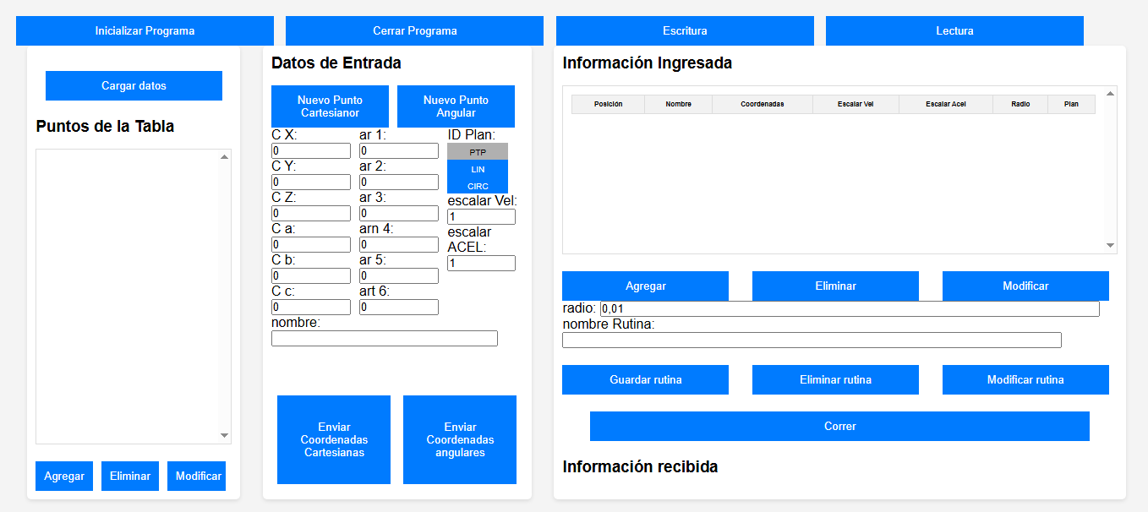

Figura Nº19 Primera Versión de Pagina Web.

Sin embargo, durante la implementación del control de errores surgieron diversas limitaciones. En primer lugar, se evidenció que la página no podía verificar si una instrucción era válida hasta el momento de ejecutarla, lo que podía generar rutinas con puntos incorrectos o imposibles de realizar. Esto, además, dificultaba que el usuario mantuviera el hilo de lo que estaba programando, especialmente en rutinas extensas, o lo obligaba a ejecutar cada punto individualmente para comprobar su validez. En segundo lugar, se buscó que la “Rutina Actual” fuera más robusta y quedara almacenada en la base de datos, en lugar de depender únicamente del estado temporal de la página, aunque siguiera siendo un dato efímero que se reinicia junto con el controlador. También se identificaron funciones que mejorarían significativamente la comodidad del usuario, como la eliminación de múltiples puntos. Finalmente, se reconoció la necesidad de manejar información altamente dinámica —como la posición en tiempo real del robot—, lo cual requería una plataforma y un enfoque más adecuados.

Para resolver estas limitaciones se replanteó por completo el funcionamiento de la interfaz. La página pasó a actuar como un visualizador del estado real del sistema. Es decir, la página envía una orden, el sistema la procesa y, una vez validada y ejecutada, devuelve a la interfaz los datos que deben mostrarse, aunque coincidan con los que el usuario haya ingresado. De esta manera se garantiza coherencia, seguridad y sincronización entre la interfaz y el controlador.

Como parte de esta reestructuración se decidió reescribir toda la interfaz en React, lo que permitió mejorar la dinámica visual, simplificar la implementación de funciones complejas y estructurar el código de forma modular, facilitando futuras expansiones del sistema. El resultado de esta mejora se observa en la segunda versión de la interfaz.

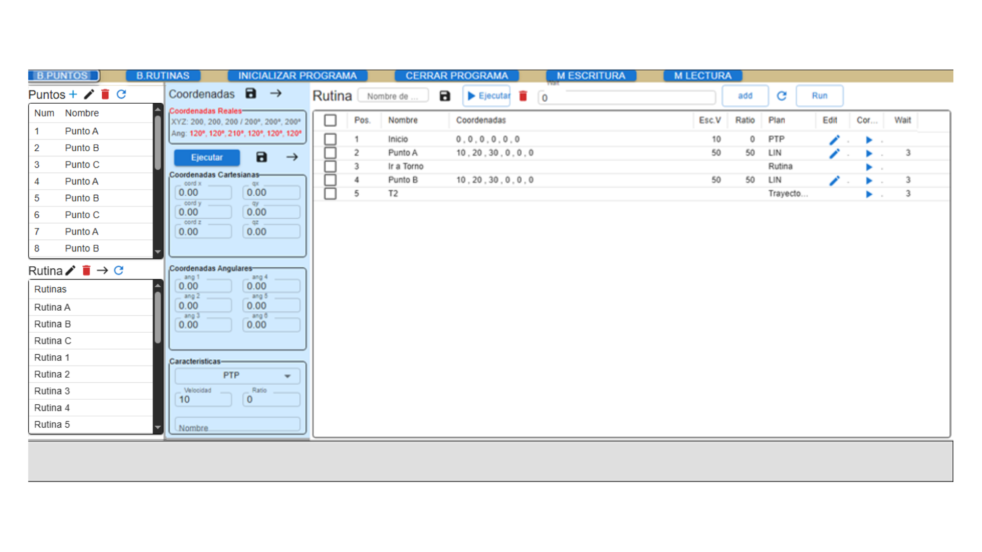

Figura Nº20 Pagina Web actual.

2.2 Conexiones

En este proyecto, el framework **ROS** actúa como la plataforma central para organizar, coordinar y comunicar los distintos componentes del sistema: el robot, los nodos de control, y la interfaz web. Cada nodo cumple una función específica, pero su comportamiento depende de la información que intercambian entre sí mediante **tópicos**, **servicios** y **acciones**. Adicionalmente, la **base de datos** se integra al sistema mediante un módulo que interactúa directamente con los nodos de ROS, permitiendo almacenar y recuperar información relevante para la operación del robot.

Si bien no se profundizara en la implementación interna de cada conexión, se presenta una visión general del flujo de comunicación que permite comprender cómo se integra cada parte del sistema. En la **Figura Nº21** se muestra de manera esquemática la interacción entre los nodos de ROS, el microcontrolador Arduino y la interfaz web, representando el recorrido de la información dentro del sistema.

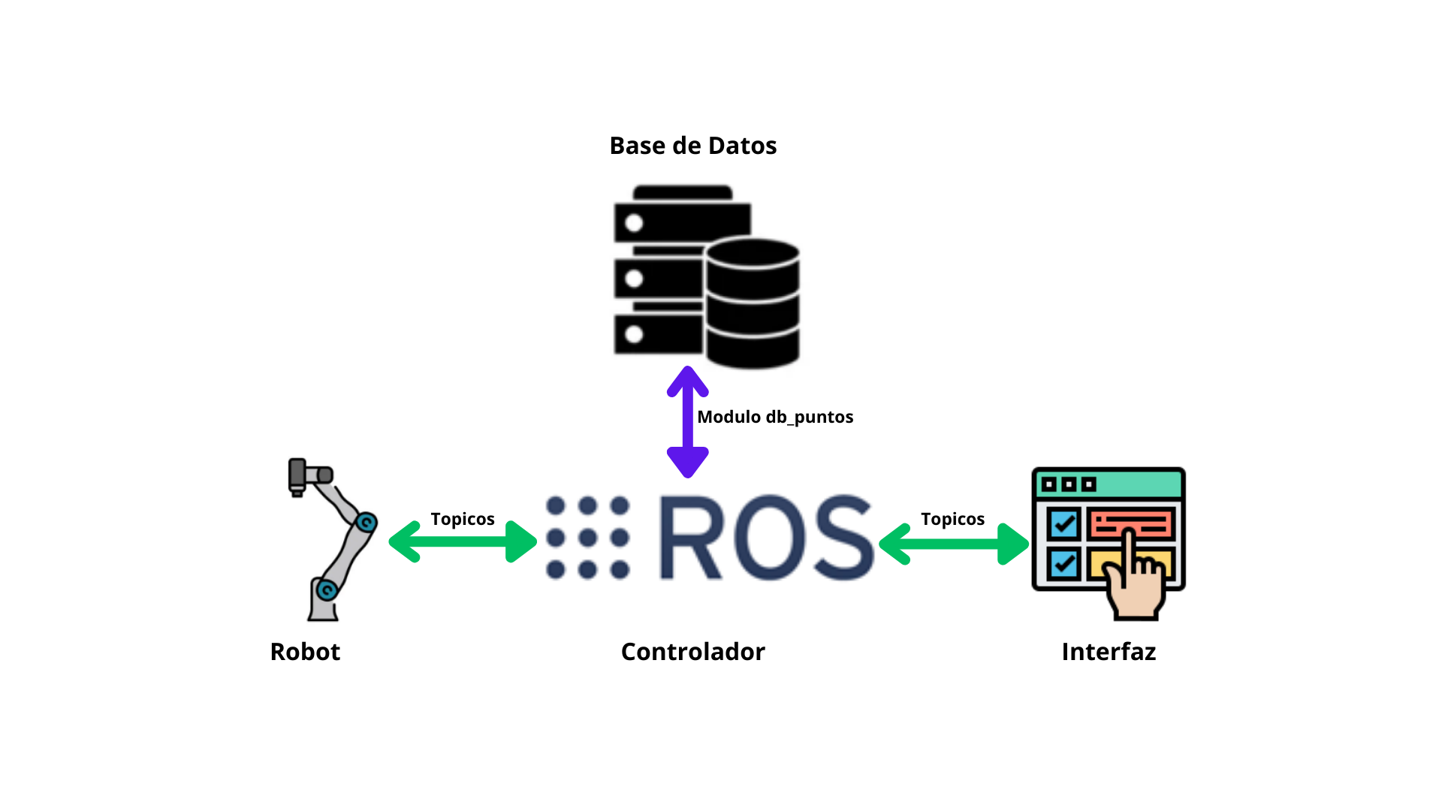

Figura Nº21 Interacción entre elementos del sistema.

Para la comunicación del sistema se adoptó un enfoque orientado a la eficiencia, procurando utilizar mensajes de tamaño reducido siempre que la aplicación lo permitiera, sin incorporar una cantidad excesiva de tópicos que pudiera afectar el desempeño general. Se buscó así un equilibrio entre el volumen de información transmitida y la cantidad de canales de comunicación, garantizando que cada mensaje contenga únicamente los datos necesarios para su función. En este marco, se definieron y desarrollaron distintos tipos de mensajes específicos, adaptados a las necesidades de cada tópico, los cuales se detallan en la **Tabla Nº3 del anexo 1**

Con el fin de ofrecer una referencia precisa para futuros desarrolladores y estudiantes —especialmente quienes deseen modificar, extender o reemplazar algún módulo—, en la **Tabla Nº4 del anexo 2** se detalla cada tópico utilizado. Para cada uno se especifica el tipo de mensaje, su función dentro del sistema y los nodos que actúan como publicadores o suscriptores. Esta información permite comprender de forma directa qué influencia tiene cada tópico, dónde se origina cada dato y qué componentes dependen de él

Complementariamente, la misma información se presenta desde la perspectiva de los nodos, organizada por programa o módulo. Esta estructura resulta útil para quienes necesiten modificar o analizar un nodo específico, ya que permite identificar de manera rápida todos los tópicos que utiliza, especificando si cumple el rol de publicador, suscriptor o ambos. (**Tabla Nº5 del anexo 3** )

Finalmente, para facilitar aún más la comprensión de la arquitectura del sistema, en la **Figura Nº22** se incluye un diagrama detallado que representa todas las conexiones entre nodos y tópicos. Este diagrama constituye la vista más completa y visual del intercambio de información dentro del sistema, integrando tanto la parte del robot como la interfaz y los módulos internos de ROS

En el gráfico, los rectángulos representan los nodos, las elipses los tópicos y las flechas indican el rol que cumple cada nodo en la comunicación. Una flecha orientada desde un nodo hacia un tópico indica que dicho nodo actúa como publicador, mientras que una flecha orientada desde un tópico hacia un nodo indica que este se comporta como subscriptor. En los casos en los que existen flechas en ambos sentidos, el nodo cumple simultáneamente ambas funciones. Además, las flechas se diferencian mediante colores para facilitar la identificación del nodo al que corresponden.

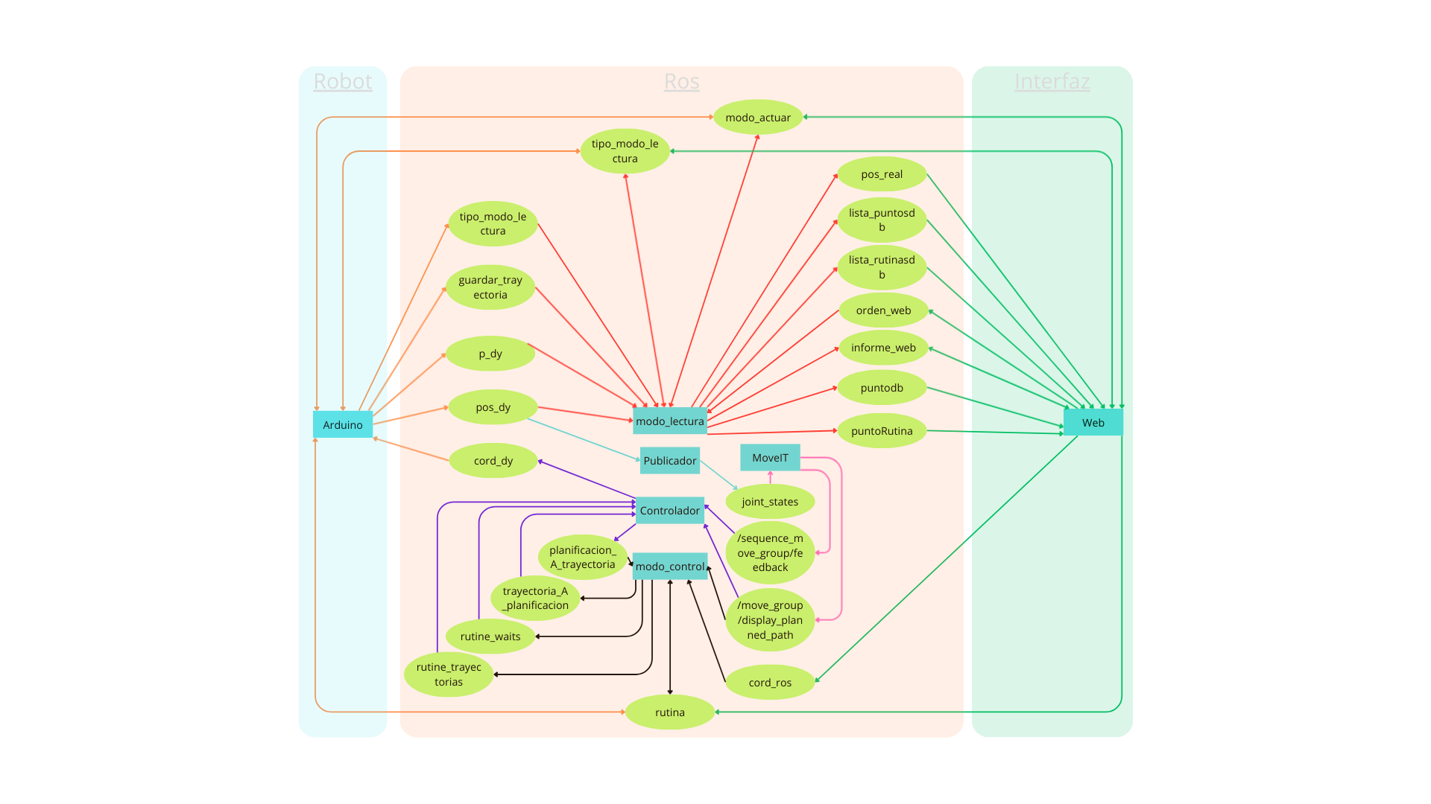

Figura Nº22 Diagrama de Nodos y Tópicos del proyecto.

2.3 Funcionamiento

En este capítulo se explicara el funcionamiento y la forma de utilizar el controlador, junto con el robot utilizado para las pruebas; Primero se explicara los diferentes modos que tiene el controlador, luego se presentara cada elemento de la interfaz gráfica y la botonera, por último se explicara cómo utilizar el controlador y como funciona.

2.3.1 Modos de uso

El controlador consta de 2 modos, con 2 sub-modos:

Modo control; en este modo el usuario puede hacer que el robot ejecute las funciones programadas o puntos específicos, a su vez puede ir creando funciones y guardando puntos, pero solo a través de la interfaz gráfica ingresados a través de ella, no guardar los puntos de las posiciones del robot

Modo Lectura; en este modo se bloquea la posibilidad de que el robot ejecute movimientos para protección del usuario, evitando que el robot pueda moverse mientras el usuario esta manipulándolo. Solo en este modo el usuario puede guardar las posiciones del robot real, y desenclavarlo para poder moverlo manualmente. Aparte de esto el usuario puede seguir programando rutinas y guardándolas junto con puntos a través de la página web. Este modo cuenta con 2 sub-modos: Modo punto y Modo trayectoria.

Sub-Modo Punto: En este sub-modo cuando el usuario guarda la posición con la botonera, se guarda un único puto en la rutina con cada pulsación del botón de guardado. Aquí el controlador transforma los valores entregados por el arduino( 0 a 4095 y 0 a 1023) a grados y pose, valores que el usuario y ROS respectivamente pueden entender.

Sub-Modo Trayectoria: En este sub-modo cuando el usuario guarda la posición con la botonera se guarda 20 puntos por segundos mientras el usuario mantenga pulsado el botón de desenclavar, y luego para guardar todos esos puntos en un único archivo el usuario debe presionar el botón de guardado. En este caso se guardan los datos tal cual entran y luego al correrlo se van a entregan a la misma frecuencia sin pasar por el planificador, lo que genera que copie tal cual la trayectoria hasta la velocidad con la que el usuario movió el robot al momento de guardarla.

2.3.2 Elementos

Botonera de control (1.X)

Tabla Nº2. Elementos de Botonera de control

|  |  |
| --- | --- |
| 1.x | Botonera de control |
| 1.1 | Botón Modo Control B |
| 1.2 | Botón Modo Lectura B |
| 1.3 | Botón Ejecutar Rutina |
| 1.4 | Botón Sub-Modos |
| 1.5 | Led Modo Control |
| 1.6 | Led Modo Lectura |
| 1.7 | Led Ejecutar Rutina |
| 1.8 | Led Sub-Modo Punto |
| 1.9 | Led Sub-Modo Trayectoria |

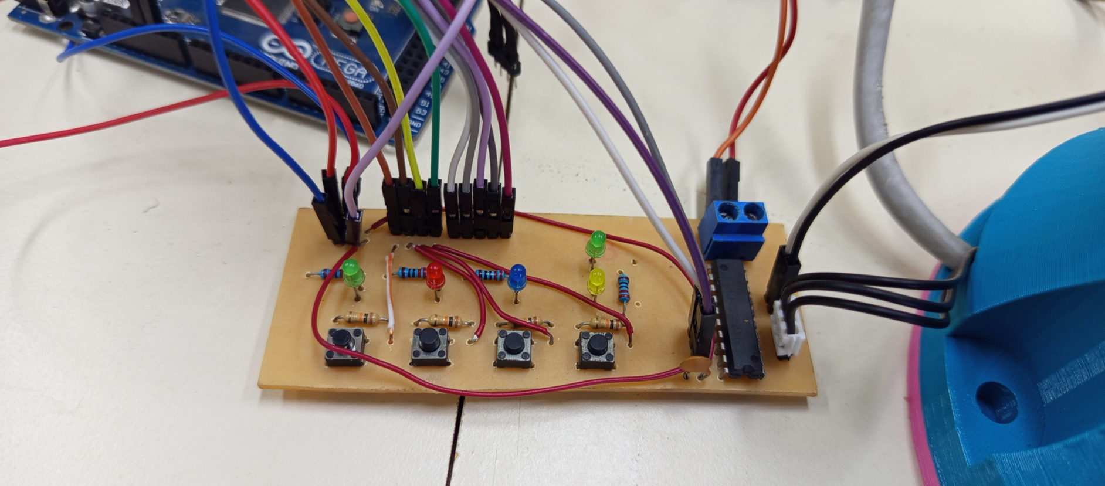

Figura Nº23 Botonera de control.

Botonera de Lectura (2.x)

Tabla Nº3. Elementos de Botonera de lectura

|  |  |
| --- | --- |
| 2.x | Botonera de Lectura |
| 2.1 | Botón de Desenclavar |
| 2.2 | Botón de Guardado |
| 2.3 | Led de Desenclavar |
| 2.4 | Led de Guardado |

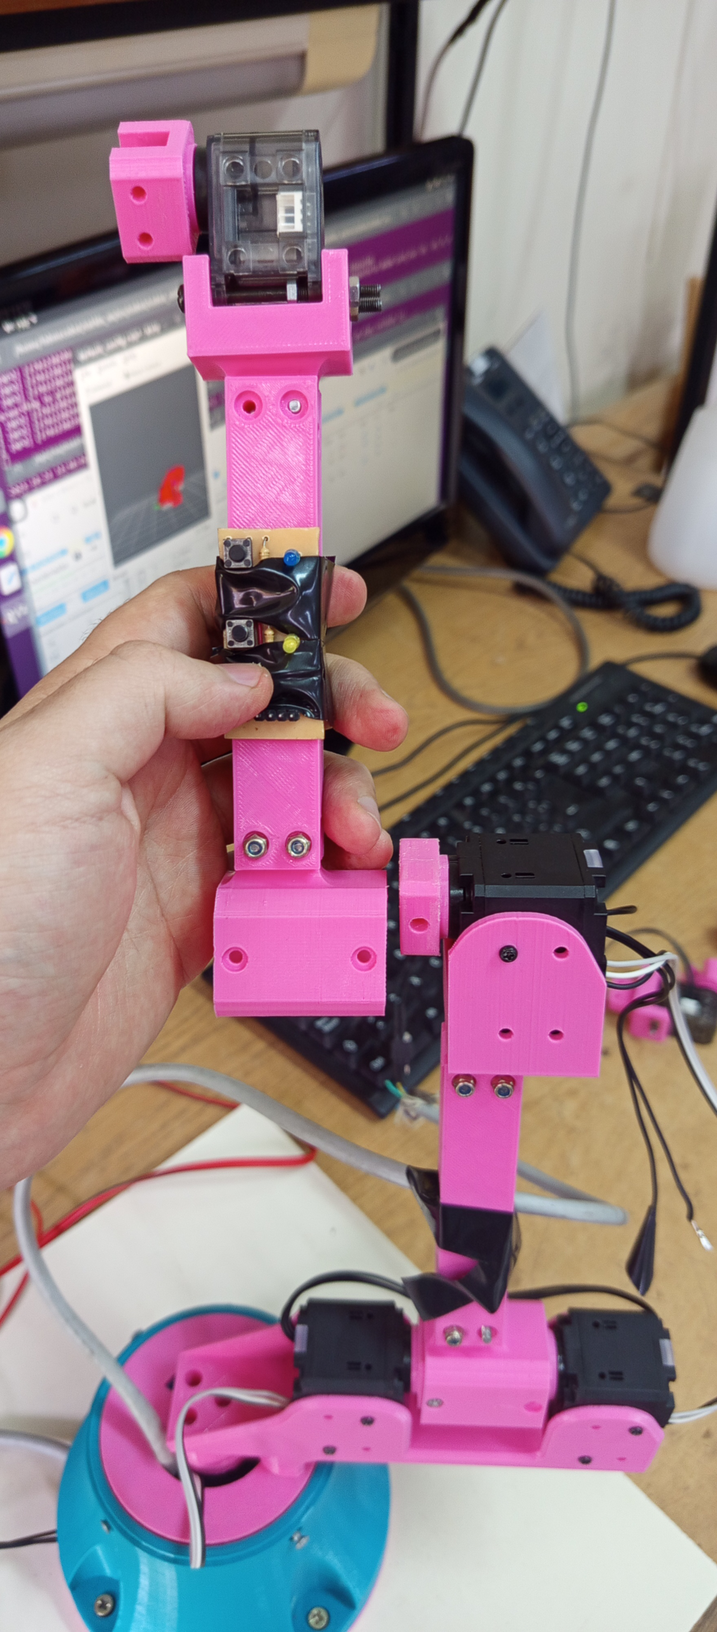

Figura Nº24 Botonera de lectura.

Página Web (3.x)

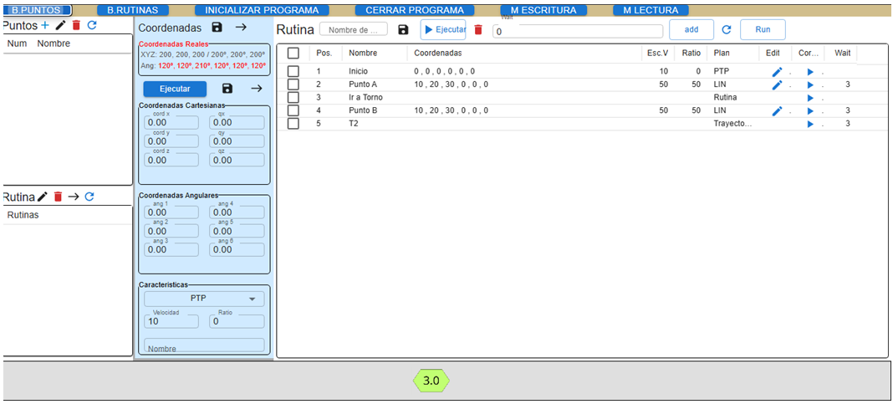

Figura Nº24 Pagina web con indicación Pantalla de mensajes (3.0).

Pantalla de mensajes (3.0):

Barra de herramientas (3.1.x):

Tabla Nº4. Elementos de Barra de herramientas

|  |  |  |  |
| --- | --- | --- | --- |
| 3.1.x | Barra de herramientas |  |  |
| 3.1.1 | Botón de puntos guardados | 3.1.4 | Botón de Cierre de programa |
| 3.1.2 | Botón de Rutinas guardadas | 3.1.5 | Botón de Modo Control PW |
| 3.1.3 | Botón de Inicialización de programa | 3.1.6 | Botón de Modo Lectura PW |

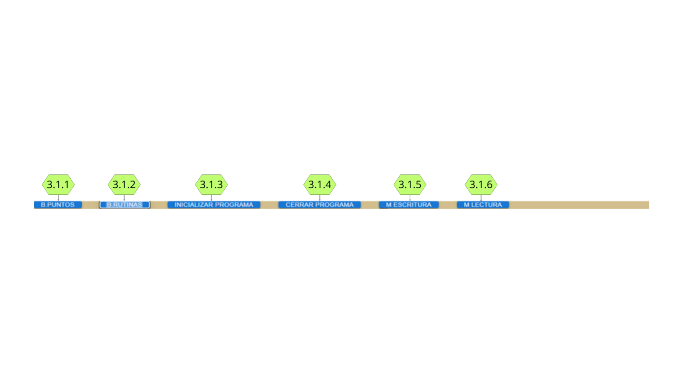

Figura Nº24 Barra de herramientas con enumeración de elementos.

Sección de Puntos Guardados (3.2.x):

Tabla Nº4. Elementos de Sección de Puntos guardados

|  |  |
| --- | --- |
| 3.2.x | Sección de Puntos Guardados |
| 3.2.1 | Botón Modo Lectura B |
| 3.2.2 | Botón Ejecutar Rutina |
| 3.2.3 | Lista de puntos guardados |

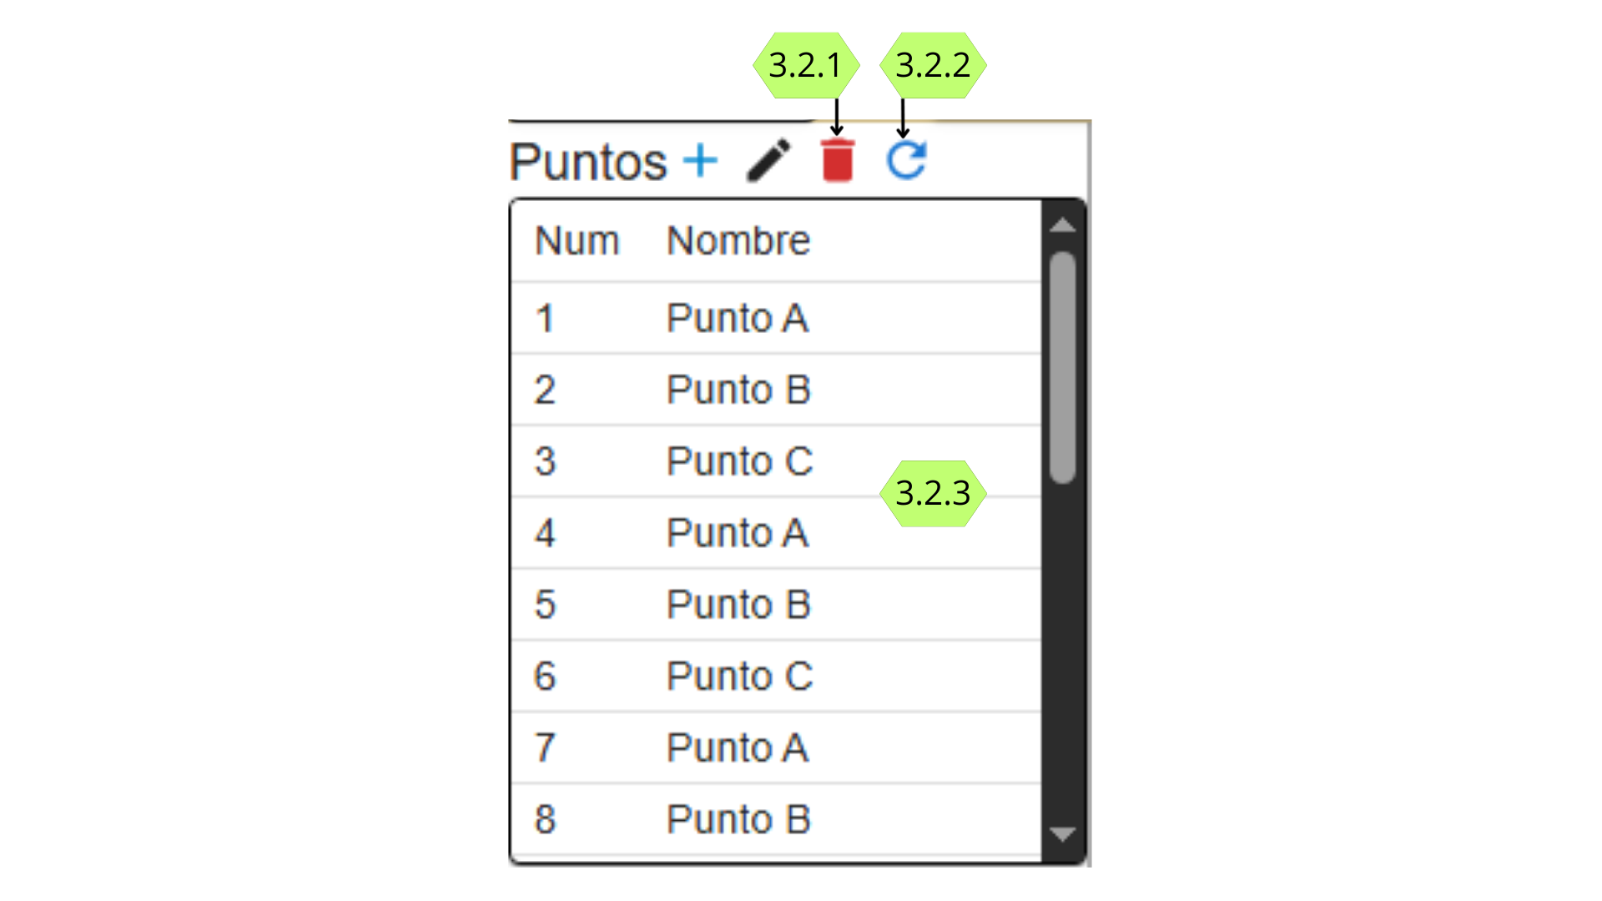

Figura Nº25 Sección de Puntos Guardados con enumeración de elementos.

Sección de Rutinas Guardadas (3.3.x):

Tabla Nº5. Elementos de Sección de Rutinas Guardadas

|  |  |
| --- | --- |
| 3.3.x | Sección de Rutinas Guardadas |
| 3.3.1 | Botón Editar Rutina |
| 3.3.2 | Botón eliminar rutina guardada |
| 3.3.3 | Botón agregar rutina guardada a la rutina |
| 3.3.4 | Botón refrescar lista de rutinas guardadas |
| 3.3.5 | Lista de rutina guardada |

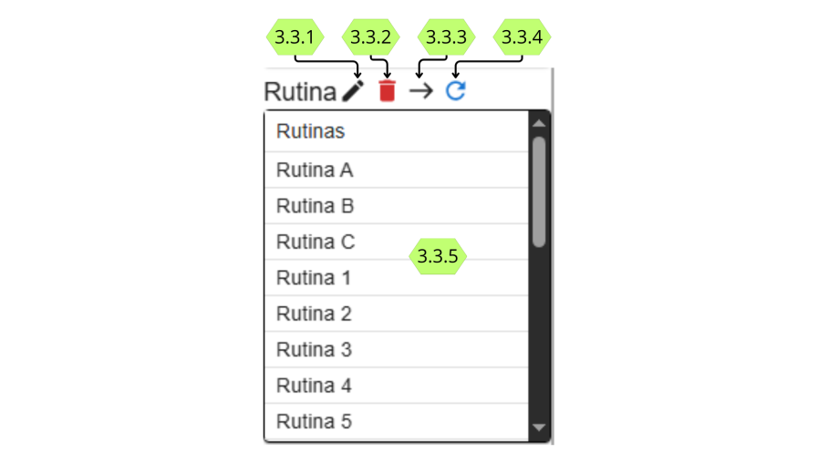

Figura Nº26 Sección de Rutinas Guardadas con enumeración de elementos.

Sección de Coordenadas (3.4.x):

Tabla Nº6. Elementos de Sección de Coordenadas

|  |  |
| --- | --- |
| 3.4.x | Sección de Coordenadas |
| 3.4.1 | Botón guardar punto real |
| 3.4.2 | Botón agregar punto real a la rutina |
| 3.4.3 | Coordenadas reales |
| 3.4.4 | Botón ejecutar punto |
| 3.4.5 | Botón guardar punto |
| 3.4.6 | Botón agregar punto a la rutina |
| 3.4.7 | Inputs coordenadas cartesianas |
| 3.4.8 | Inputs coordenadas angulares |
| 3.4.9 | Desplegable tipo de trayectoria |
| 3.4.10 | Velocidad del punto |
| 3.4.11 | Precisión del punto |
| 3.4.12 | Nombre del punto |

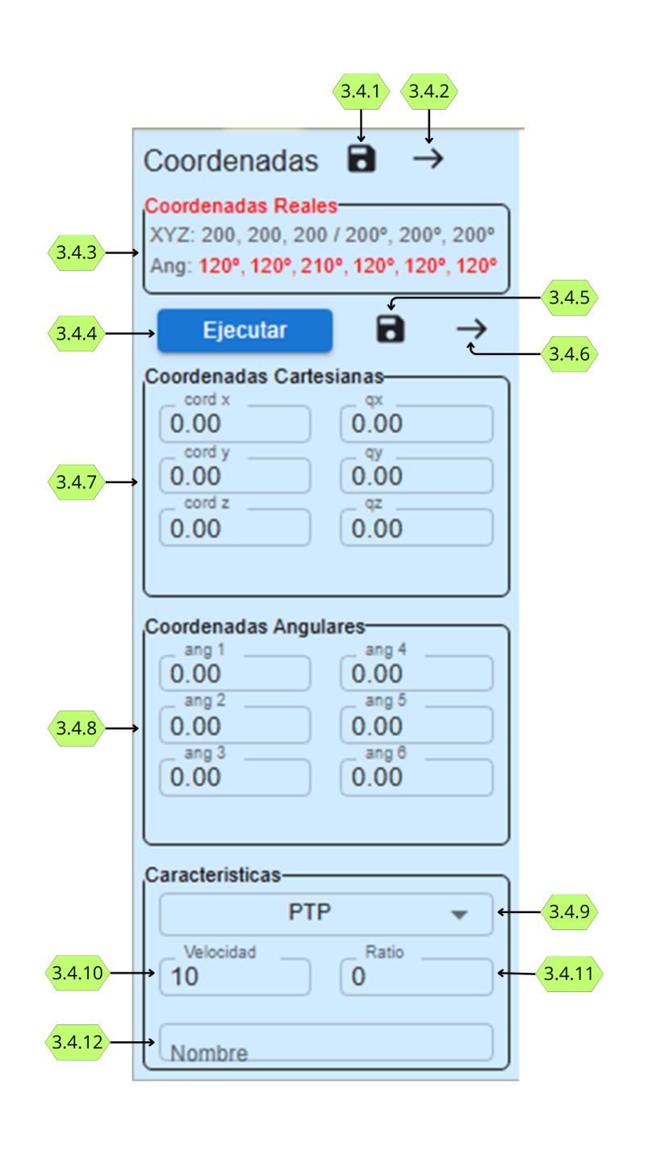

Figura Nº27 Sección de Coordenadas con enumeración de elementos.

Sección de Rutina (3.5.x):

Tabla Nº7. Elementos de Sección de Rutina

|  |  |  |  |
| --- | --- | --- | --- |
| 3.5.x | Sección de Rutina | | |
| 3.5.1 | Nombre de la rutina | 3.5.10 | Posiciones de las instrucciones |
| 3.5.2 | Botón guardar rutina | 3.5.11 | Nombres de las instrucciones |
| 3.5.3 | Botón ejecutar rutina | 3.5.12 | Coordenadas de las instrucciones |
| 3.5.4 | Botón eliminar puntos seleccionados | 3.5.13 | Velocidad de la instrucción |
| 3.5.5 | Input tiempo de espera | 3.5.14 | Precisión de la instrucción |
| 3.5.6 | Botón agregar tiempo de espera | 3.5.15 | Tipo de instrucción |
| 3.5.7 | Botón refrescar | 3.5.16 | Botón de habilitar/confirmar edición de instrucción |
| 3.5.8 | Cuadro de rutina actual | 3.5.17 | Botón para correr instrucción |
| 3.5.9 | check de instrucciones de rutina | 3.5.18 | Tiempo de espera de la instrucción |

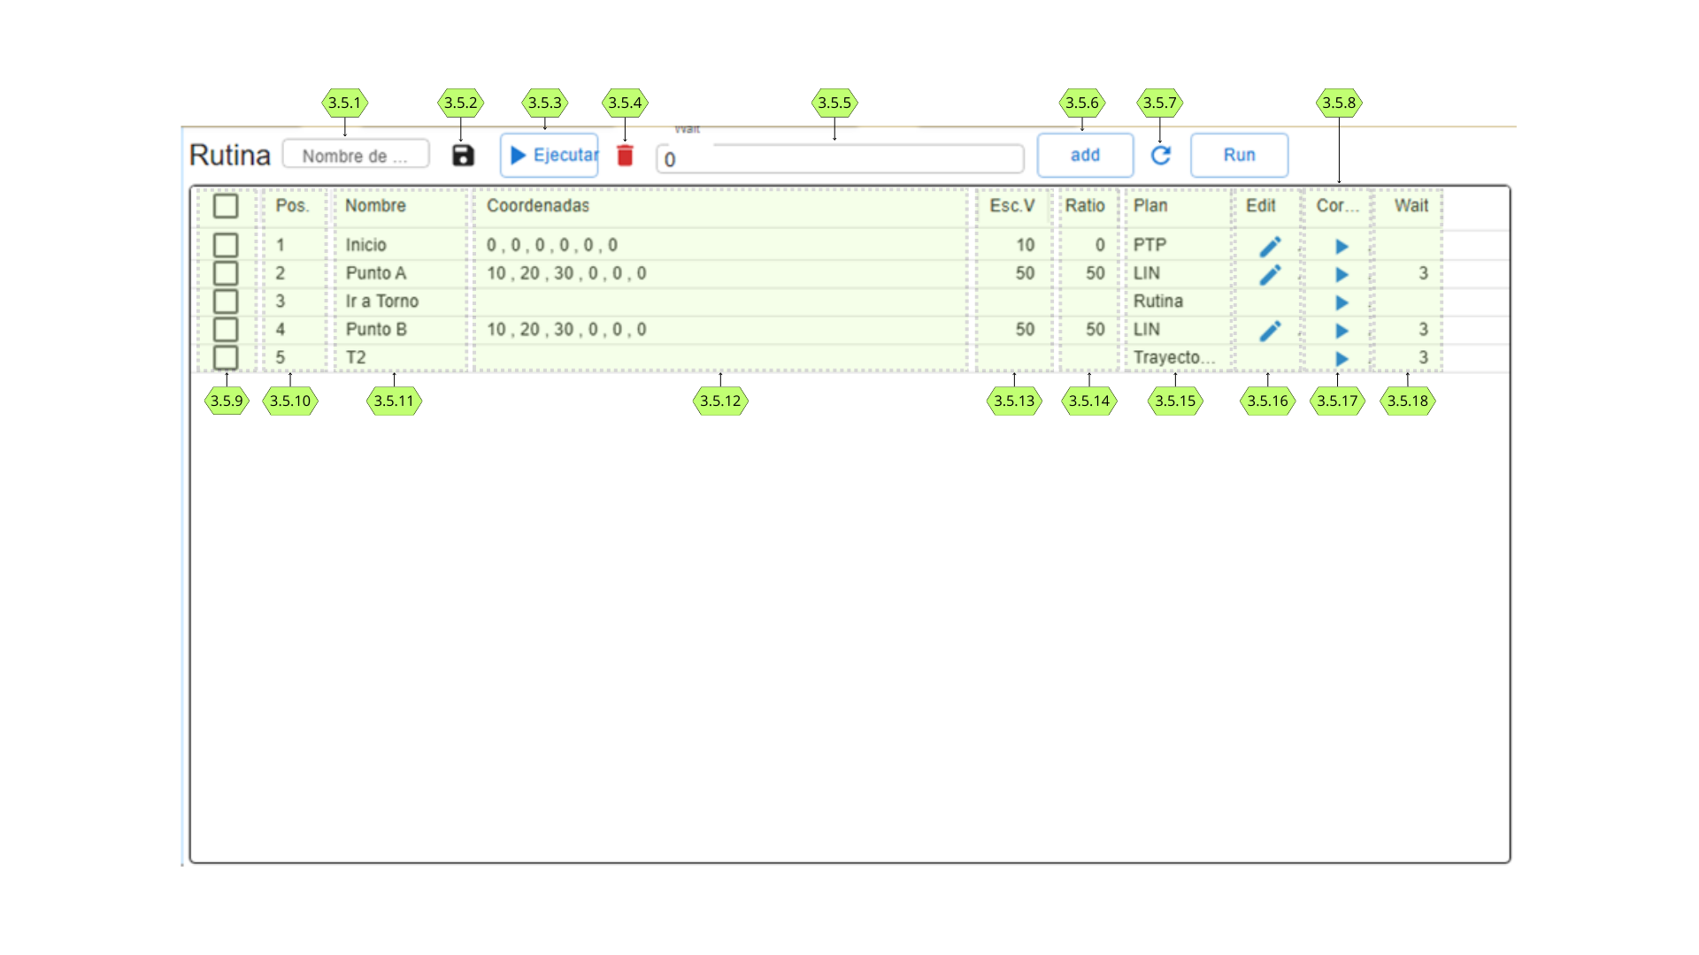

Figura Nº28 Sección de Rutina con enumeración de elementos.

2.3.3 Descripción:

Primero hay que explicar unos conceptos usados:

Rutina actual **(RA):** es el conjunto de instrucciones guardada en una tabla volátil de la base de datos, esta es la que se ejecutara cuando se ordene correr la rutina, y donde el usuario programara. Es como un borrador donde se puede probar sin miedo a alterar los datos importantes guardados y sin la necesidad de guardar datos innecesarios al hacer pruebas, esta se borrara automáticamente al iniciar el controlador, en esta se copiaran las rutinas guardadas y solo ingresaran de vuelta a esta parte de la base de datos cuando el usuario realice el proceso de guardado, cuando la rutina creada o editada sea de su agrado. Se visualiza en el **Cuadro de rutina actual ( 3.5.8)**

Tipos de instrucción**:** En este controlador se tiene 3 tipos de instrucciones que puede hacer que corra el robot:

**Punto:** El robot va de la posición actual del a las coordenadas indicadas, si se ordena desde la **sección de Coordenadas (3.4.x)** cada motor va al ángulo indicado, en cambio si se ordena desde **sección de Rutina (3.5.x)** el TCP del robot es el que va a la coordenada cartesiana indicada.

Dentro de este tipo de instrucción se puede correr con 2 planes diferentes PTP(punto a punto) donde el robot va a las coordenadas indicadas con el menor movimiento de los motores, y el plan LIN(lineal) donde el robot va al punto indicado con una trayectoria recta

**Rutina**: El robot realiza de forma ordenada una serie de instrucciones que tiene guardada, si bien por dentro es un conjunto de instrucciones tipo punto, se coloco asi para que el usuario y el controlador pueda diferenciarlas permitiendo que la programación de las rutinas sea modular y no haya que ingresar cada punto que desea ejecutar teniendo ya un conjunto prediseñados de estos.

**Trayectoria**: Este tipo de instrucción se genera solo en sub-modo trayectoria desde la botonera del robot y representa el conjunto de coordenadas tal cual entrega el arduino, explicado anteriormente en el “modo trayectoria” del “modo lectura”

**Diagrama de secuencia (DS)**: Con el objetivo de describir de manera clara y ordenada el funcionamiento del sistema desarrollado, se emplearon Diagramas de Secuencia (DS). Estos diagramas permiten representar, de forma simplificada, la interacción temporal entre los distintos componentes del sistema, mostrando el intercambio de información y las acciones que se producen ante una determinada orden del usuario.

En los diagramas presentados se incluyen únicamente aquellos elementos que participan activamente en la acción analizada, tales como los actuadores (Dynamixel), la botonera, los microcontroladores Arduino, los nodos de control implementados en ROS, la base de datos, el planificador de movimientos (MoveIt) y la interfaz gráfica web. El objetivo de estos diagramas no es detallar la implementación interna de cada componente, sino brindar una visión general del flujo de información y del rol que cumple cada uno dentro del proceso.

A lo largo del informe, los Diagramas de Secuencia se utilizarán como apoyo para explicar de forma progresiva las distintas acciones que puede ejecutar el sistema, facilitando la comprensión del funcionamiento global del robot.[]

Sección de Rutina (3.5.x)**:** Comenzaremos explicando cómo funciona la esta sección que es la parte principal del proyecto, en esta se puede visualizar, editar y guardar la (RA),

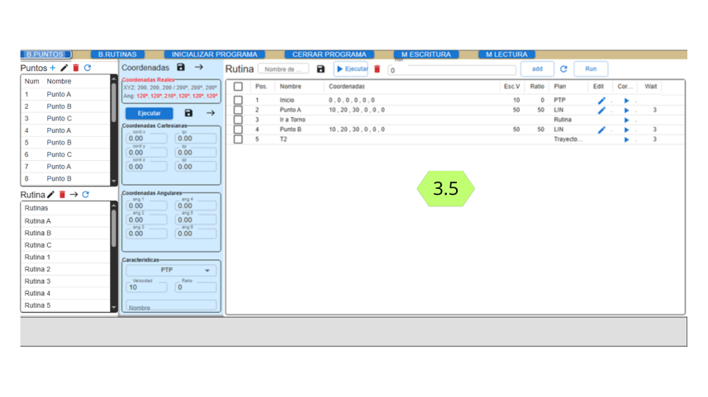

Figura Nº29 Sección de rutina(3.5) en Pagina Web.

**Cuadro de rutina actual (3.5.8)** se visualiza la (RA), en el que cada fila es una instrucción que al momento de correrlas y las columnas características importantes de estas, las cuales se pueden modificar en su mayoría ahí mismas en la tabla

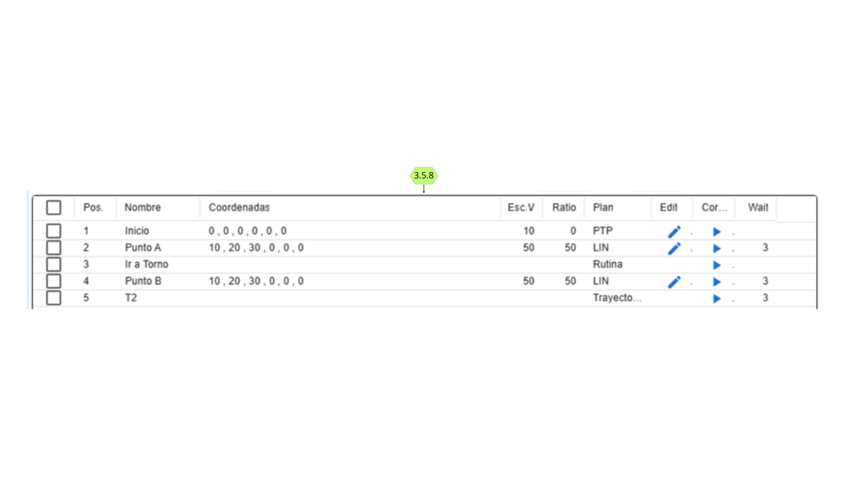

Figura Nº30 Cuadro de rutina actual (3.5.8).

**check de instrucciones de rutina (3.5.9)** sirve para seleccionar varias instrucciones y luego realizar acciones a estas, por el momento solo se pueden eliminar y agregar tiempos de espera.

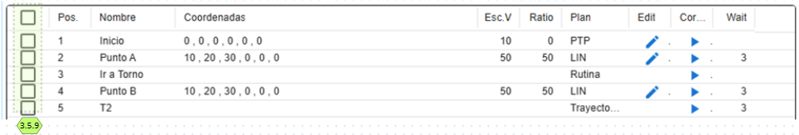

Figura Nº31 check de instrucciones de rutina (3.5.9).

**Posiciones de las instrucciones (3.5.10)** sirve para indicar el orden con el que se ejecutaran las instrucciones y por dentro como un identificador para algunos procesos

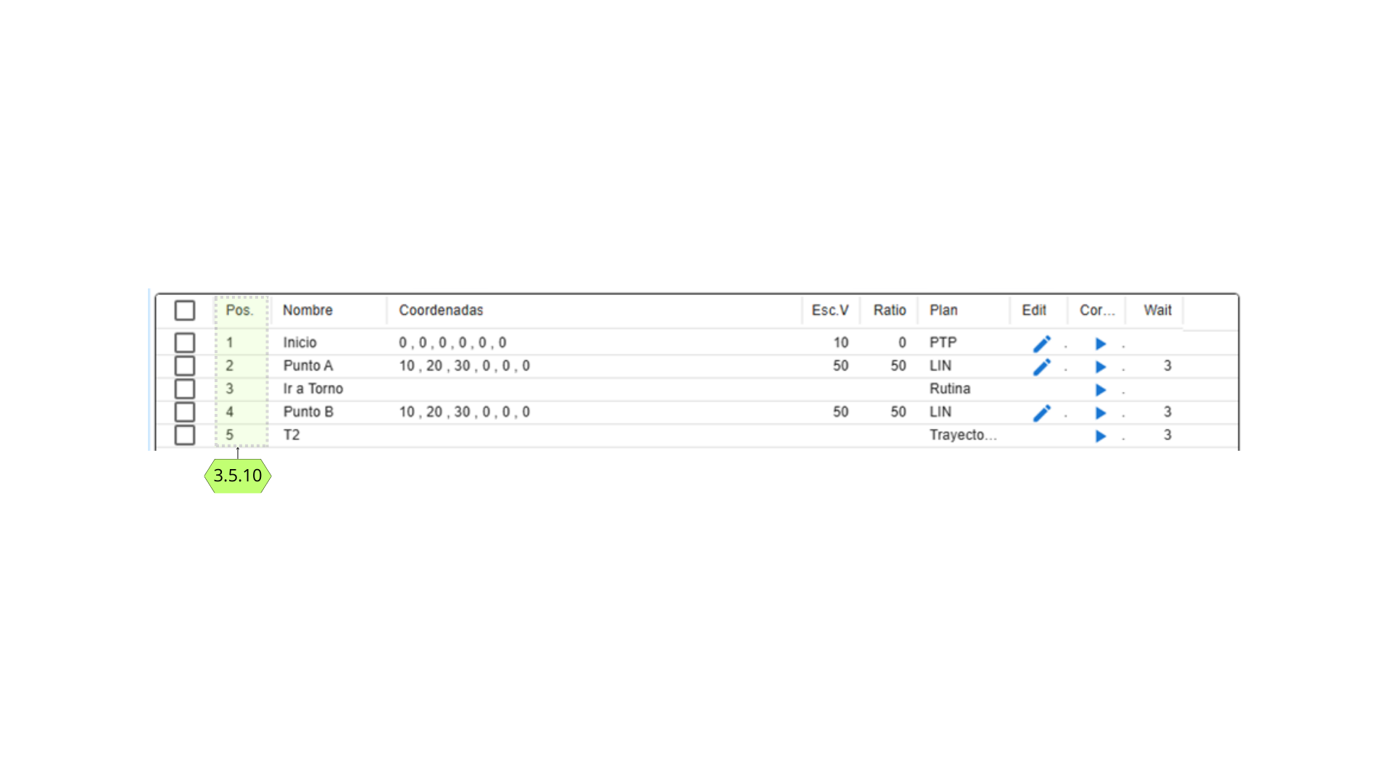

Figura Nº32 Posiciones de las instrucciones (3.5.10).

**Coordenadas de las instrucciones (3.5.12):** muestra las coordenadas Cartesianas de la instrucción, solo cuando es del tipo punto, para rutina y trayectoria esta casilla esta vacía

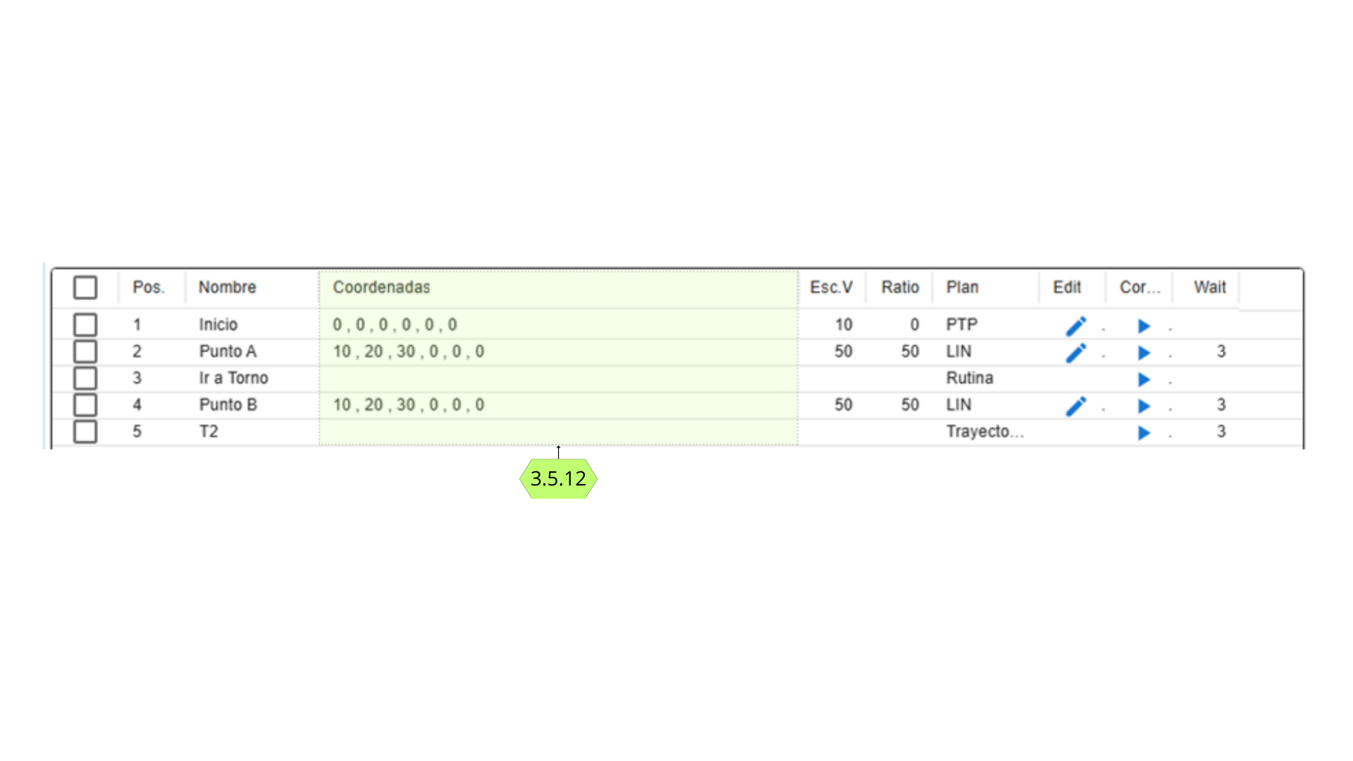

Figura Nº33 Coordenadas de las instrucciones (3.5.12).

**Velocidad de la instrucción (3.5.13):** indica la velocidad porcentual a la que se va a mover en esa instrucción siendo la velocidad máxima(100) de 4rad/seg, solo para puntos, para rutina y trayectoria esta casilla está vacía

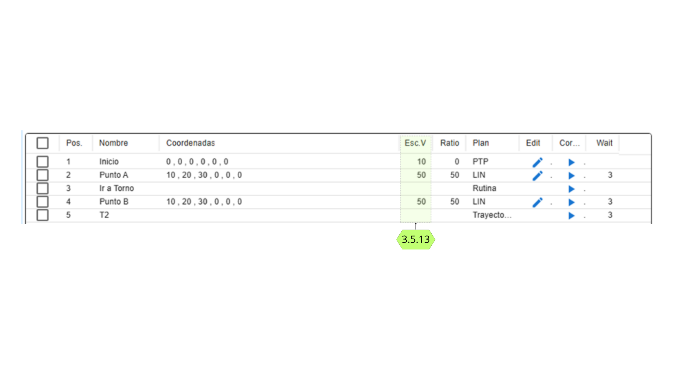

Figura Nº34 Velocidad de la instrucción (3.5.13).

**Exactitud de la instrucción (3.5.14):** indica que tan cerca del punto el TCP va a llegar en esta instrucción en milímetros, esto ayuda a que la trayectoria de la rutina sea mas suave, ejemplo: cuando es 0 el TCP va a ir a la posición especificada, cuando sea 10 va a llegar a 1cm de la posición especificada y luego seguirá a la siguiente instrucción, solo para puntos, para rutina y trayectoria esta casilla está vacía. La variable en ROS se llama “blend radium”.

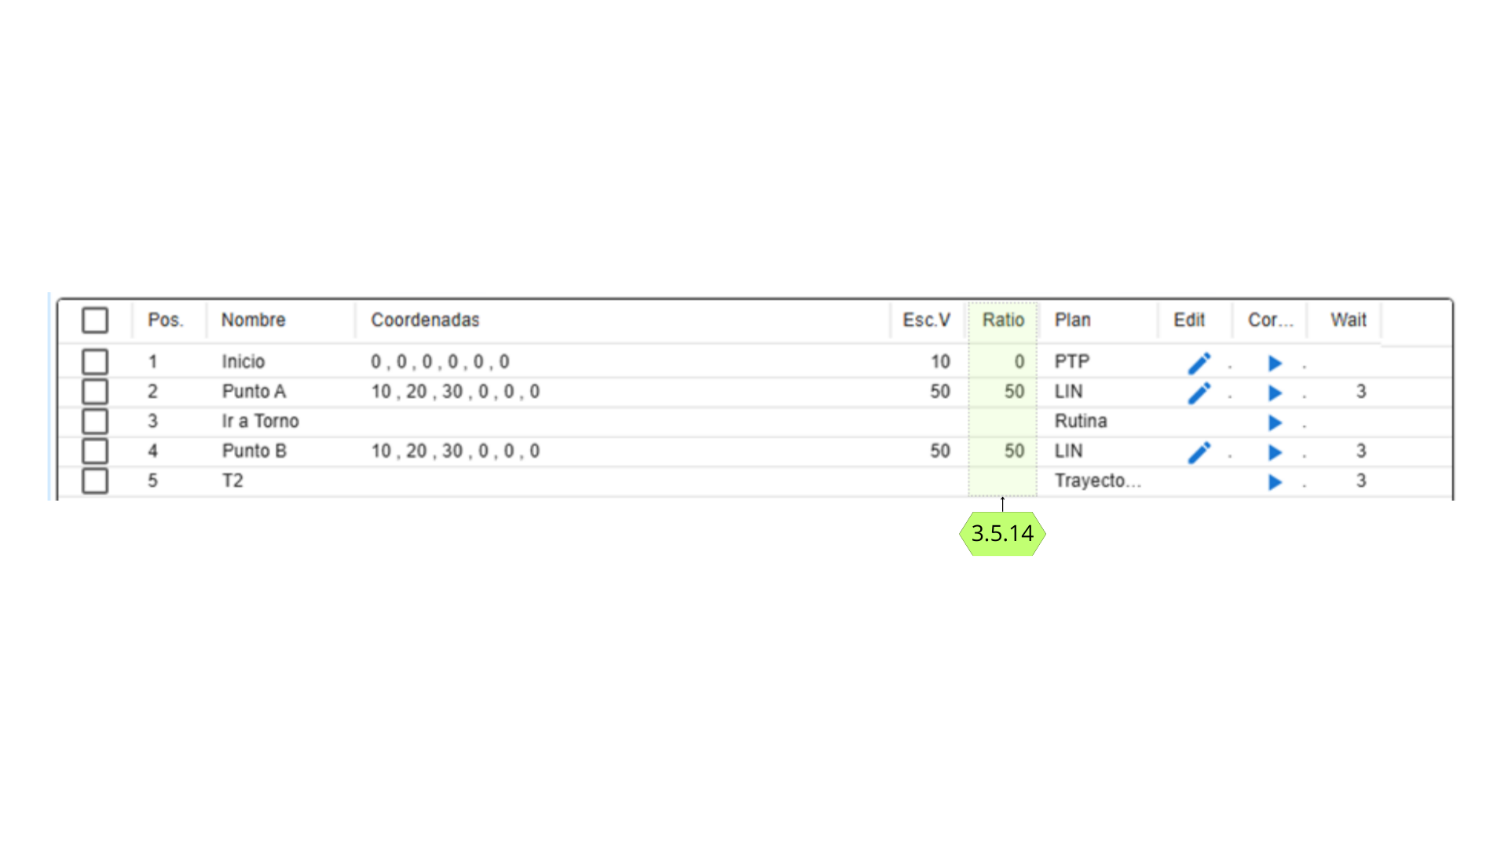

Figura Nº34 Exactitud de la instrucción (3.5.14).

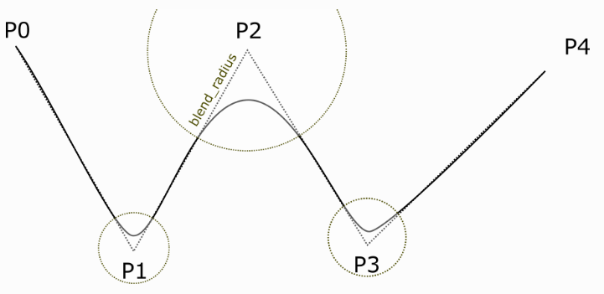

Figura Nº34 Representación del blend radius en Pilz MoveIt

Fuente: tomado de [12].

**Tipo de instrucción(3.5.15):** Indica el tipo de instrucción, esta se puede modificar mediante un menú desplegable solo cuando son del tipo punto y se muestran como PTP o LIN; para rutina y trayectoria no se permite

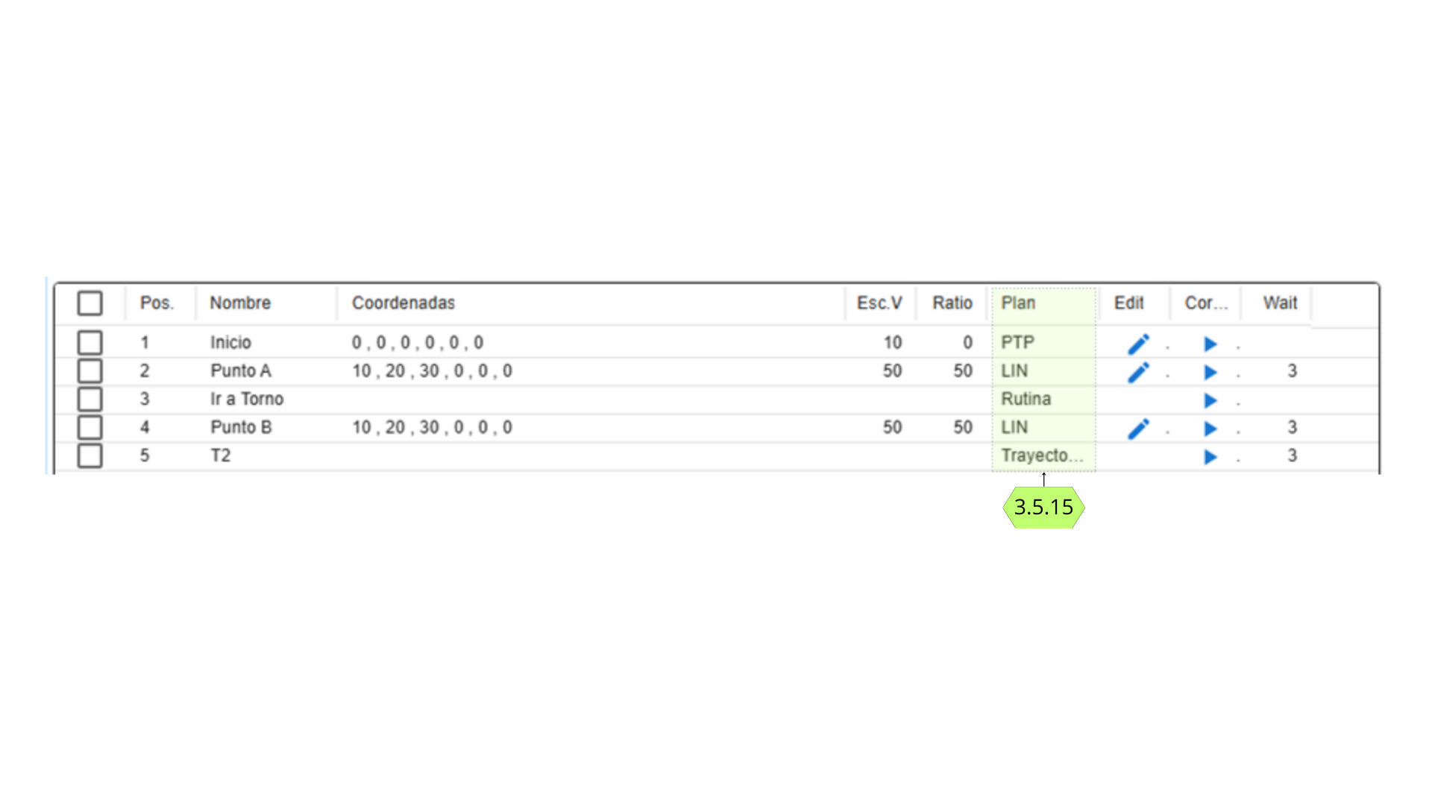

Figura Nº35 Tipo de instrucción (3.5.15).

**Botón de habilitar/confirmar edición de instrucción (3.5.16)**: Normalmente en ninguna casilla se puede ingresar y en la casilla de esta columna aparece un lápiz azul, al apretarlo cambia a un símbolo ✓ y permite que las columnas de esta fila puedan ser modificadas, solo en caso de que sea una instrucción tipo punto, sino solo la columna de tiempo de espera(wait) puede ser modificada esta, para cualquier tipo de instrucción la columna posición no puede ser modificada; esta es la única forma de modificar las instrucciones, sino se deben borrar y volver a ingresarla. En este estado se borra el **Botón para correr instrucción (3.5.17)** bloqueando la posibilidad de correr esa instrucción ya que no se puede asegurar que lo mostrado concuerde con lo guardado en la base de datos.

Al volver a apretar sobre el símbolo de esta columna, que ahora es ✓, indica al sistema que quiere guardar la modificación y recién ahí lo envía al controlador, este verifica si es una instrucción valida e informa a la página web, si no es aceptable se muestra el error en la Pantalla de mensajes (3.0) y el símbolo ✓ no cambia, si es aceptable el símbolo de la columna vuelve al del lápiz azul original el controlador guarda la instrucción en la tabla de RA; esto ayuda a que ocurra menos errores al correr rutinas por instrucciones invalidas.

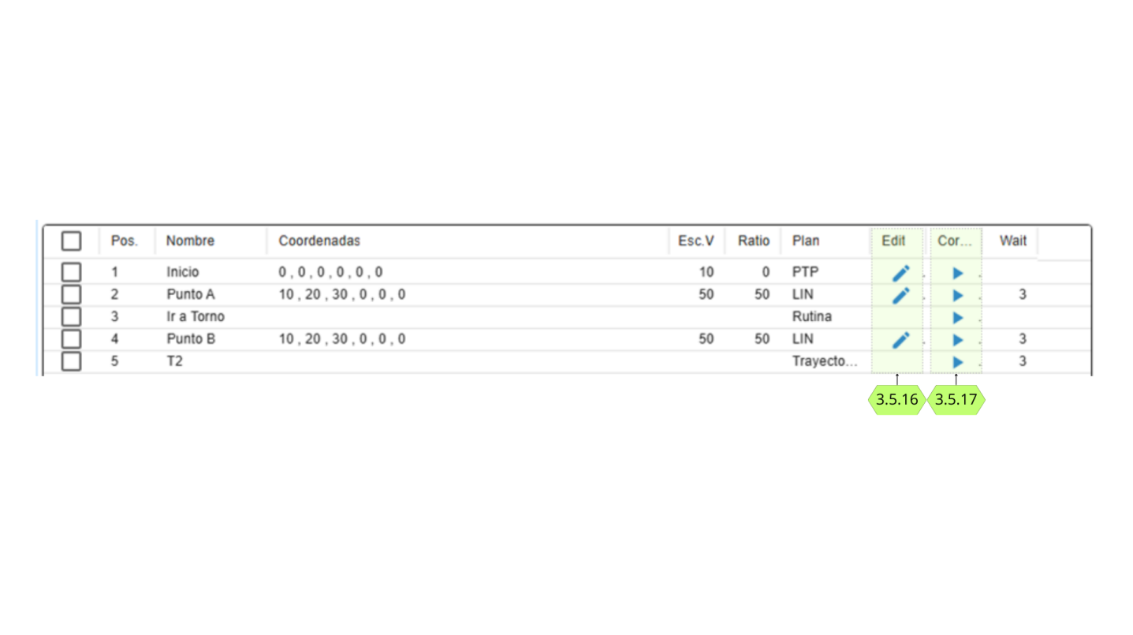

Figura Nº36 Botón de habilitar/confirmar edición de instrucción (3.5.16) y Botón para correr instrucción (3.5.17).

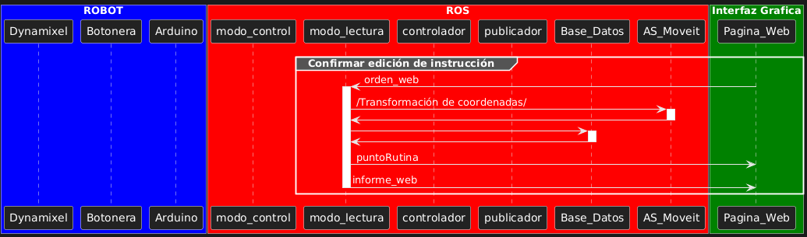

Figura Nº37 DS- Confirmar la edición de instrucción.

**Botón para correr instrucción (3.5.17):** sirve para que el robot corra esa instrucción, este icono desaparece en “modo lectura” y cuando se está modificando una instrucción.

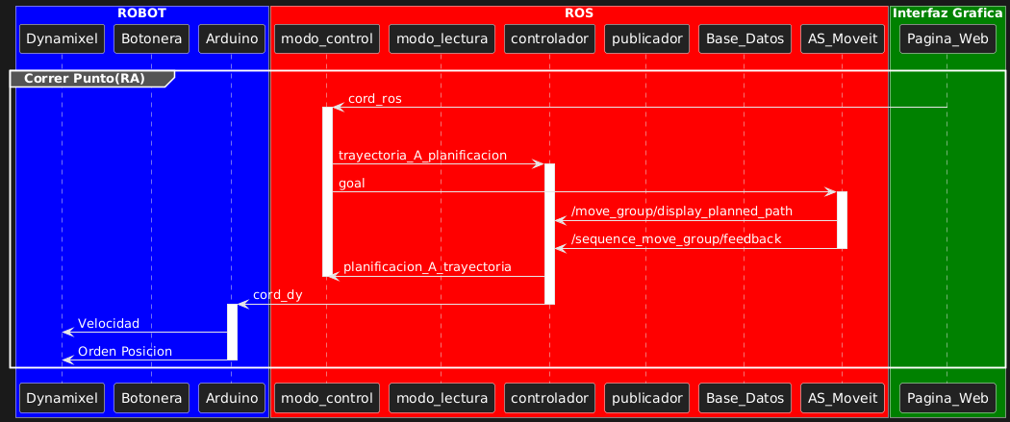

Figura Nº38 DS-Correr instruccion a través del cuadro de rutina.

**Tiempo de espera de la instrucción (3.5.18)**: representado como “wait” en la tabla, este es el tiempo en segundos que el robot queda quieto luego de ejecutar la instrucción en donde se está, antes de correr la siguiente instrucción.

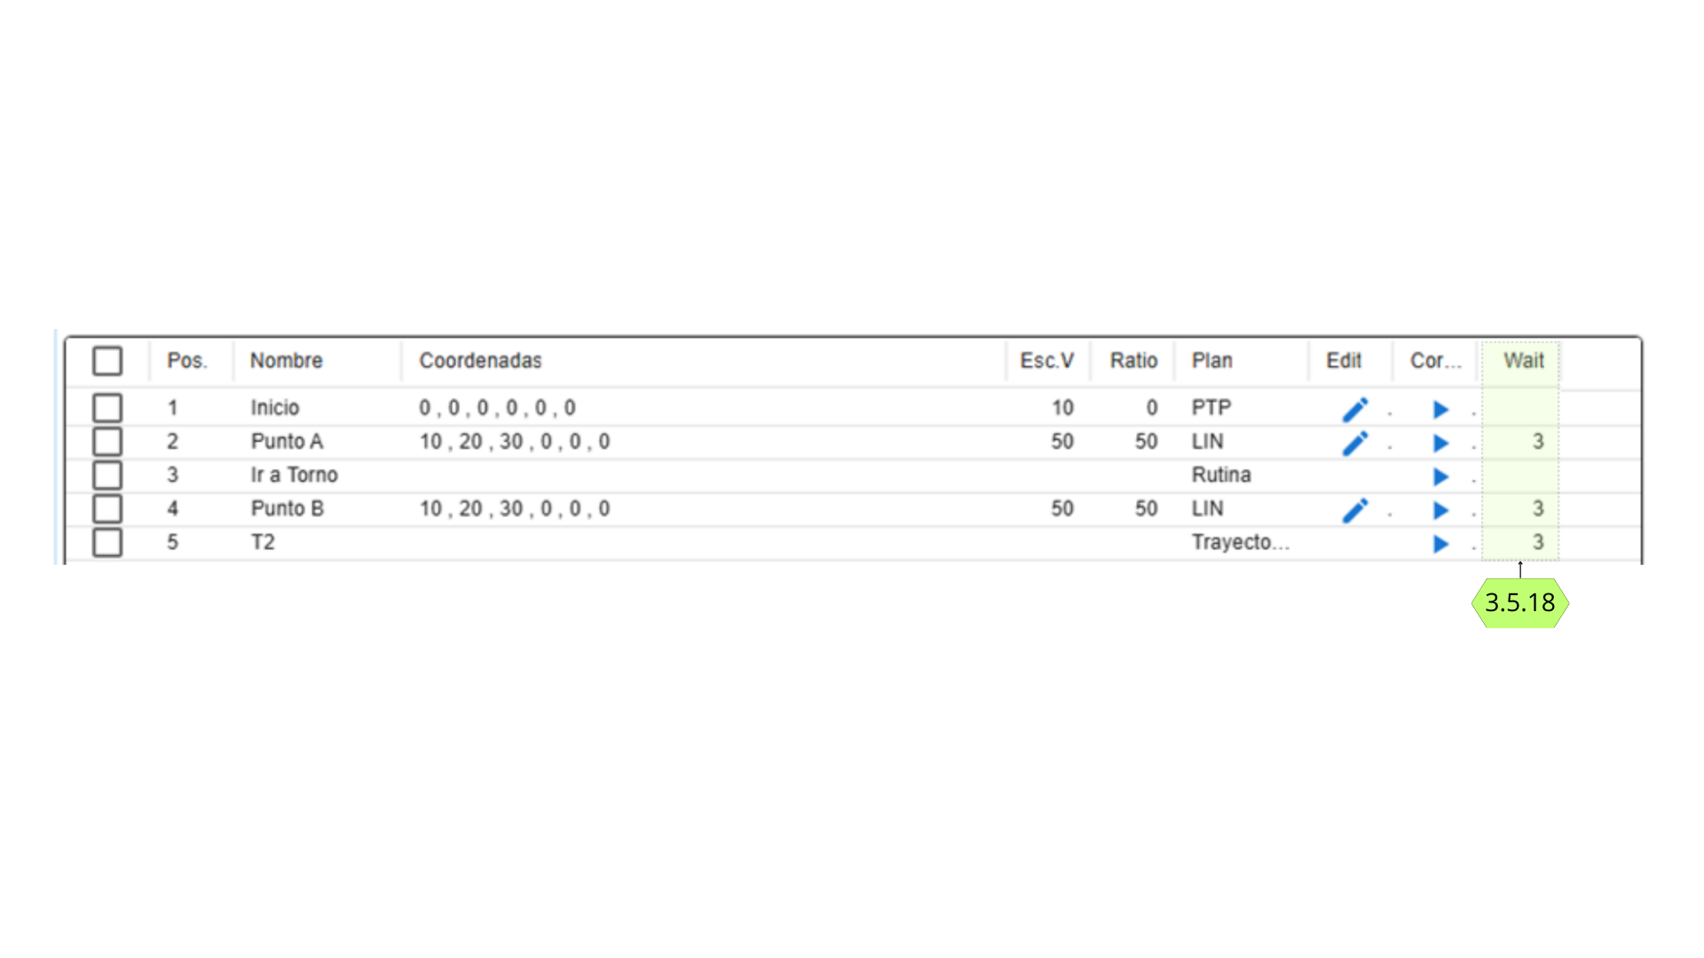

Figura Nº39 Tiempo de espera de la instrucción (3.5.18).

**Botón guardar rutina (3.5.2):** se utiliza para guardar la rutina que se encuentra en la RA en la base de datos , lo que pasa internamente es que la base de datos crea una tabla nueva copiando la RA con el nombre ingresado en **Nombre de la rutina (3.5.1)**, no es necesario rellenar este input.

Si no se ingresó ningún nombre el sistema le crea uno genérico que nos e repita con los existentes.

Si el nombre ya existe no se guarda la rutina indicando que esta ya existe

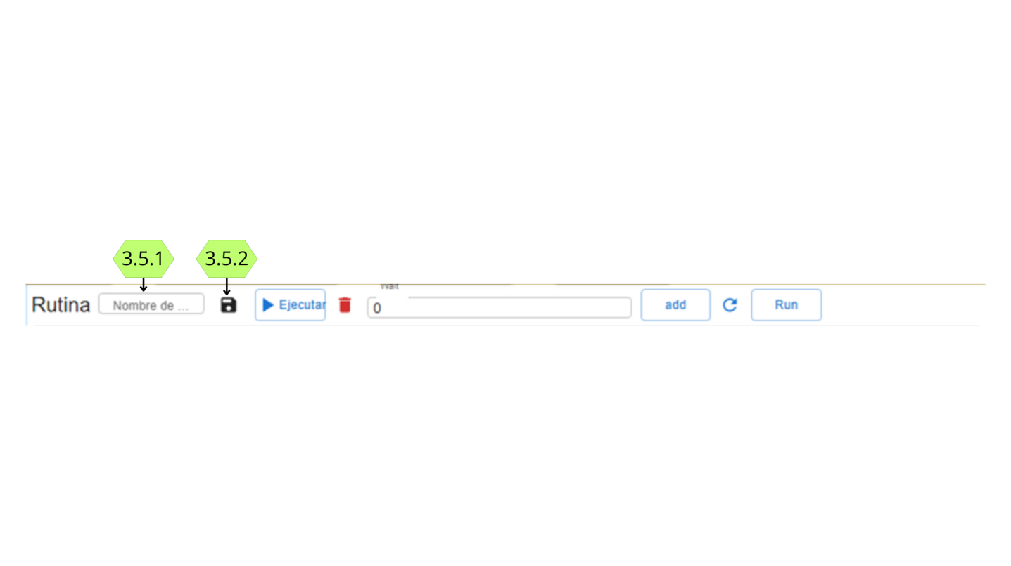

Figura Nº40 Botón guardar rutina (3.5.2) y Nombre de la rutina (3.5.1).

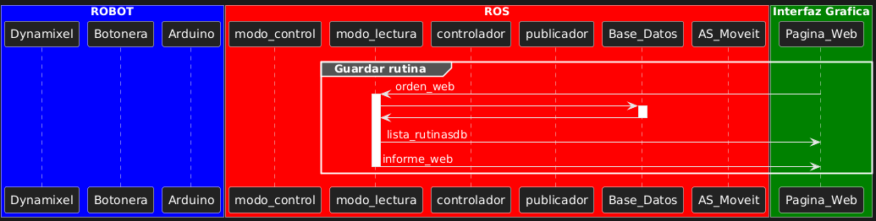

Figura Nº41 DS-Guardar Rutina .

**Botón ejecutar rutina (3.5.3):** Al apretar este botón se enviara la orden al controlador que ejecute la RA, si todo está en orden se le enviara la información al robot para que corra la rutina, sino, si hay cualquier error lo comunica en Pantalla de mensajes (3.0), por ejemplo que no exista alguna de las rutinas que se usen en esta

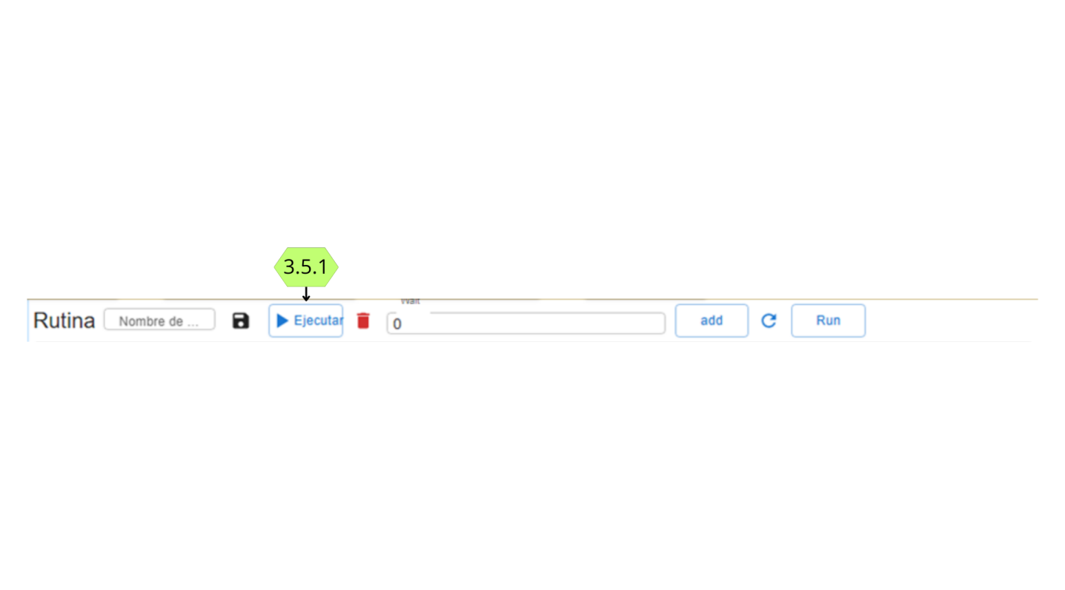

Figura Nº42 Botón ejecutar rutina (3.5.3).

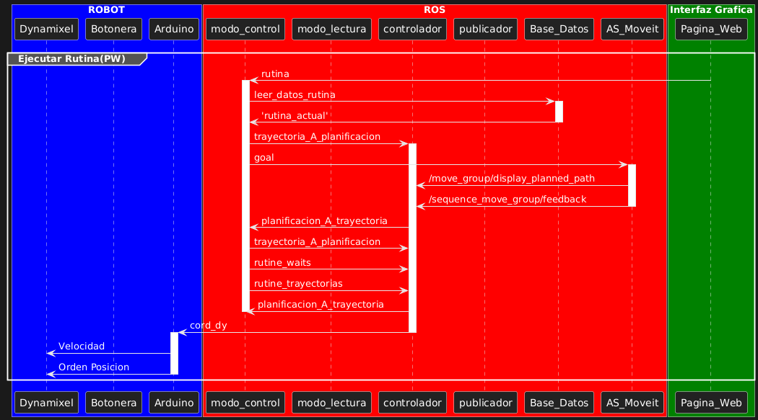

Figura Nº43 DS-Ejecutar rutina a través de la página web.

**Botón eliminar puntos seleccionados (3.5.4):** al cliquear este botón se eliminaran las instrucciones previamente seleccionadas (**check de instrucciones de rutina (3.5.9)**), si alguna instrucción no existe se indicara al usuario por medio de una “ventana emergente”.

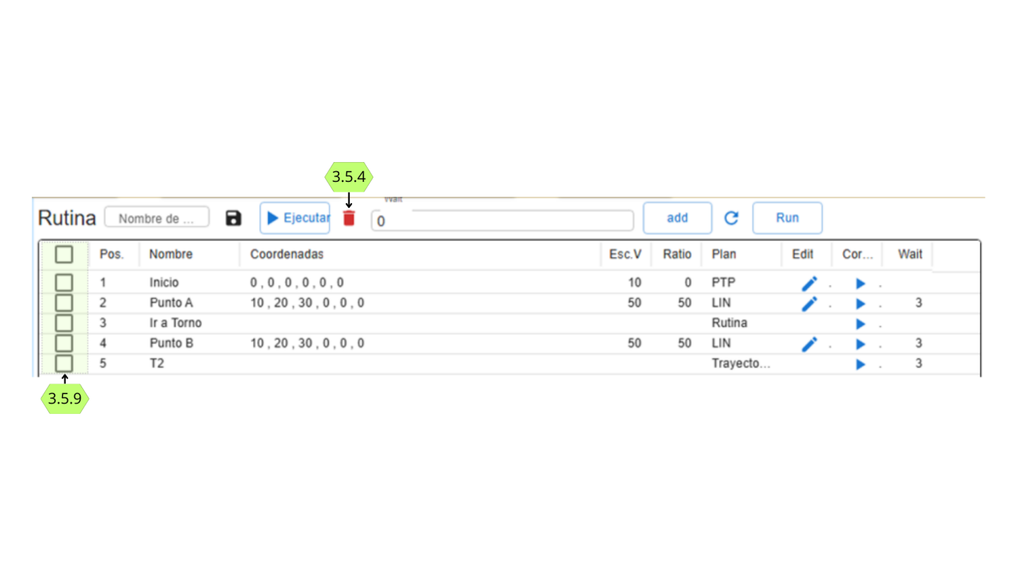

Figura Nº44 Botón eliminar puntos seleccionados (3.5.4) y check de instrucciones de rutina (3.5.9).



Figura Nº45 Ventana emergente de error al intentar eliminar.

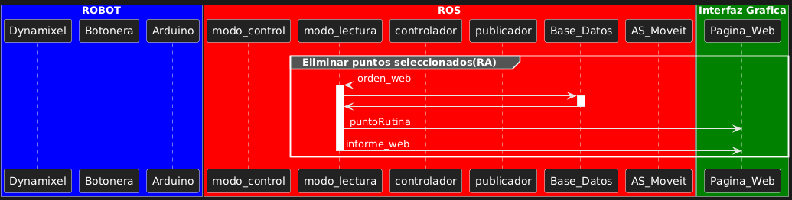

Figura Nº46 DS-Eliminar puntos seleccionados de Rutina actual.

**Botón agregar tiempo de espera (3.5.6):** al cliquear este botón se agregara a las instrucciones previamente seleccionadas (**check de instrucciones de rutina (3.5.9)**) el tiempo indicado ingresado en **Input tiempo de espera (3.5.5)**

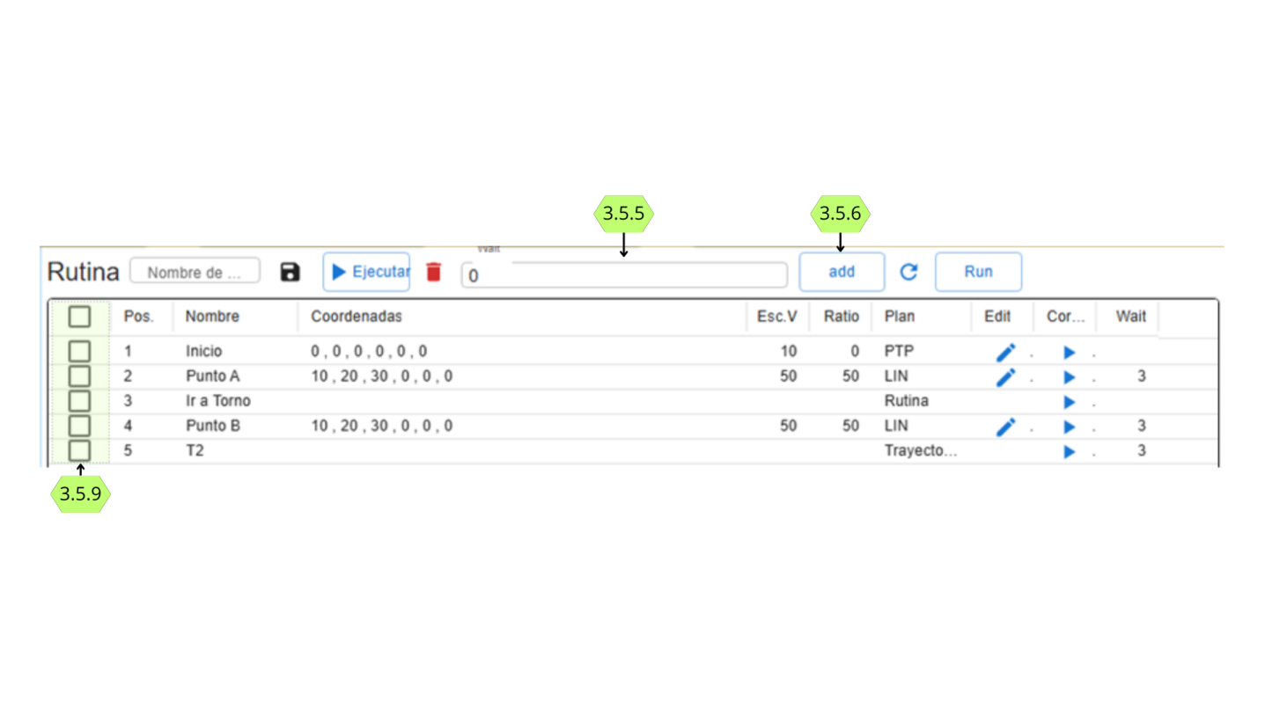

Figura Nº47 Botón agregar tiempo de espera (3.5.6), check de instrucciones de rutina (3.5.9) e Input tiempo de espera (3.5.5).

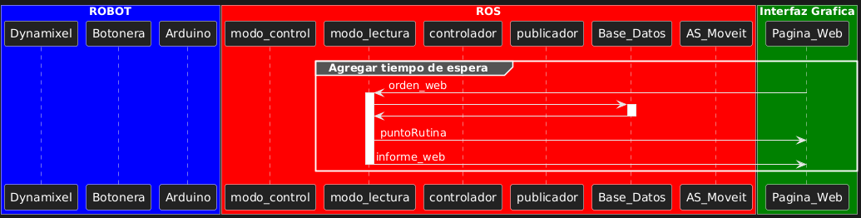

Figura Nº48 DS-Agregar tiempo de espera.

**Botón refrescar (3.5.7):** al cliquear este botón refresca el **Cuadro de rutina actual (3.5.8)** con la información de la RA, se usa por cualquier error que se desincronice la información mostrada con respecto a la que está en la base de datos, el sistema tiene incorporado verificaciones en diversas acciones para detectar alguna desincronización para informarle al usuario asi refresca la tabla.

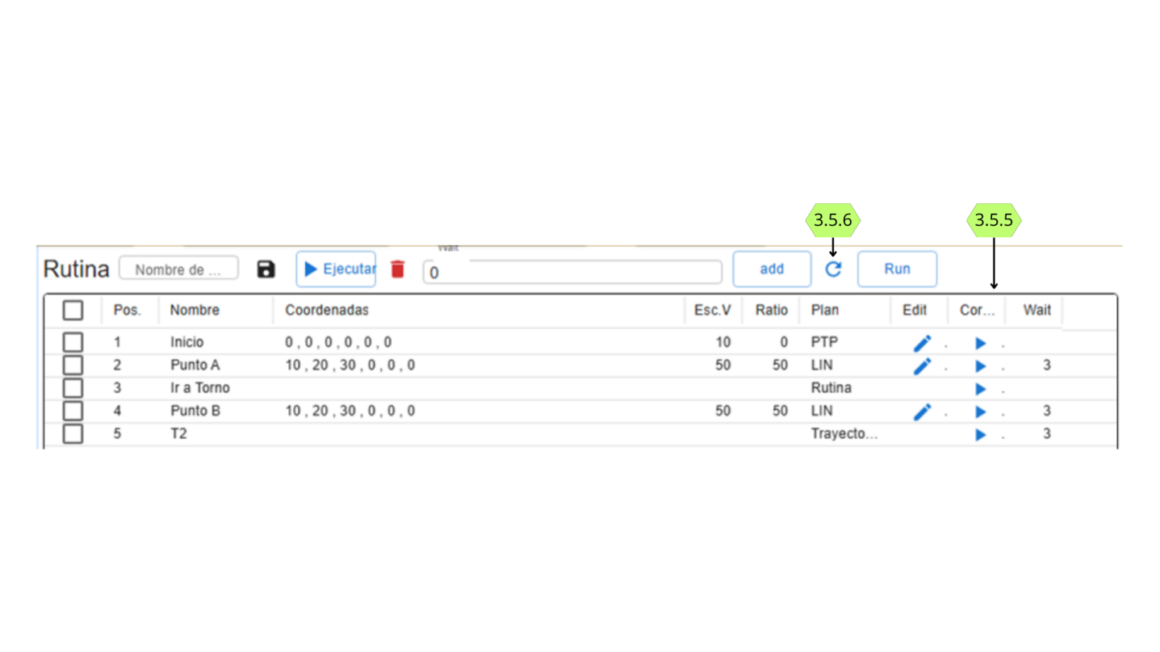

Figura Nº49 Botón refrescar (3.5.7) y Cuadro de rutina actual (3.5.8).

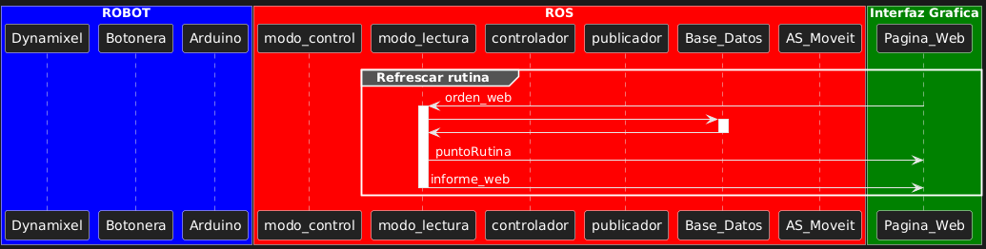

Figura Nº50 DS-Refrescar Rutina actual.

Sección de Coordenadas (3.4.x)

En esta sección se puede usar para probar puntos e ingresarlos a la rutina, por aquí se puede comenzar a programar la rutina desde la interfaz web

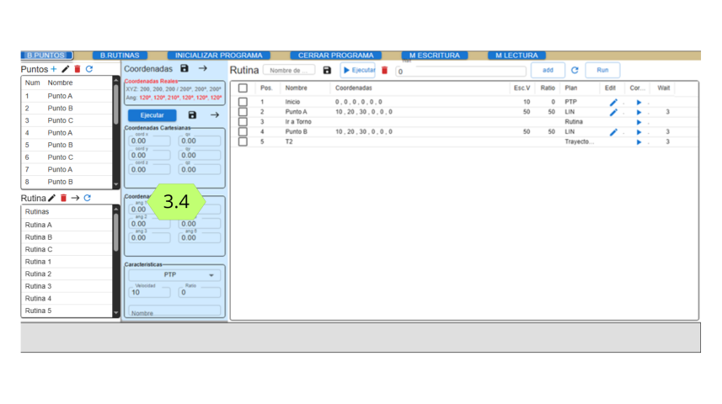

Figura Nº51 Sección de Coordenadas (3.4) en página web.

**Coordenadas reales (3.4.3)**: aquí se visualiza las coordenadas angulares y cartesianas reales que se obtiene de los encoder de los motores (cada 0.5 seg), aquí también se puede visualizar cuando hay algún problema con los motores ya que en las coordenadas angulares mostradas se colocaran en rojo cada elemento del vector respecto al motor que representa si este presenta algún error en el dato enviado indicando que el motor pudo haberse desconectado.

Se podrá roja la coordenada angular del vector que este desconectado

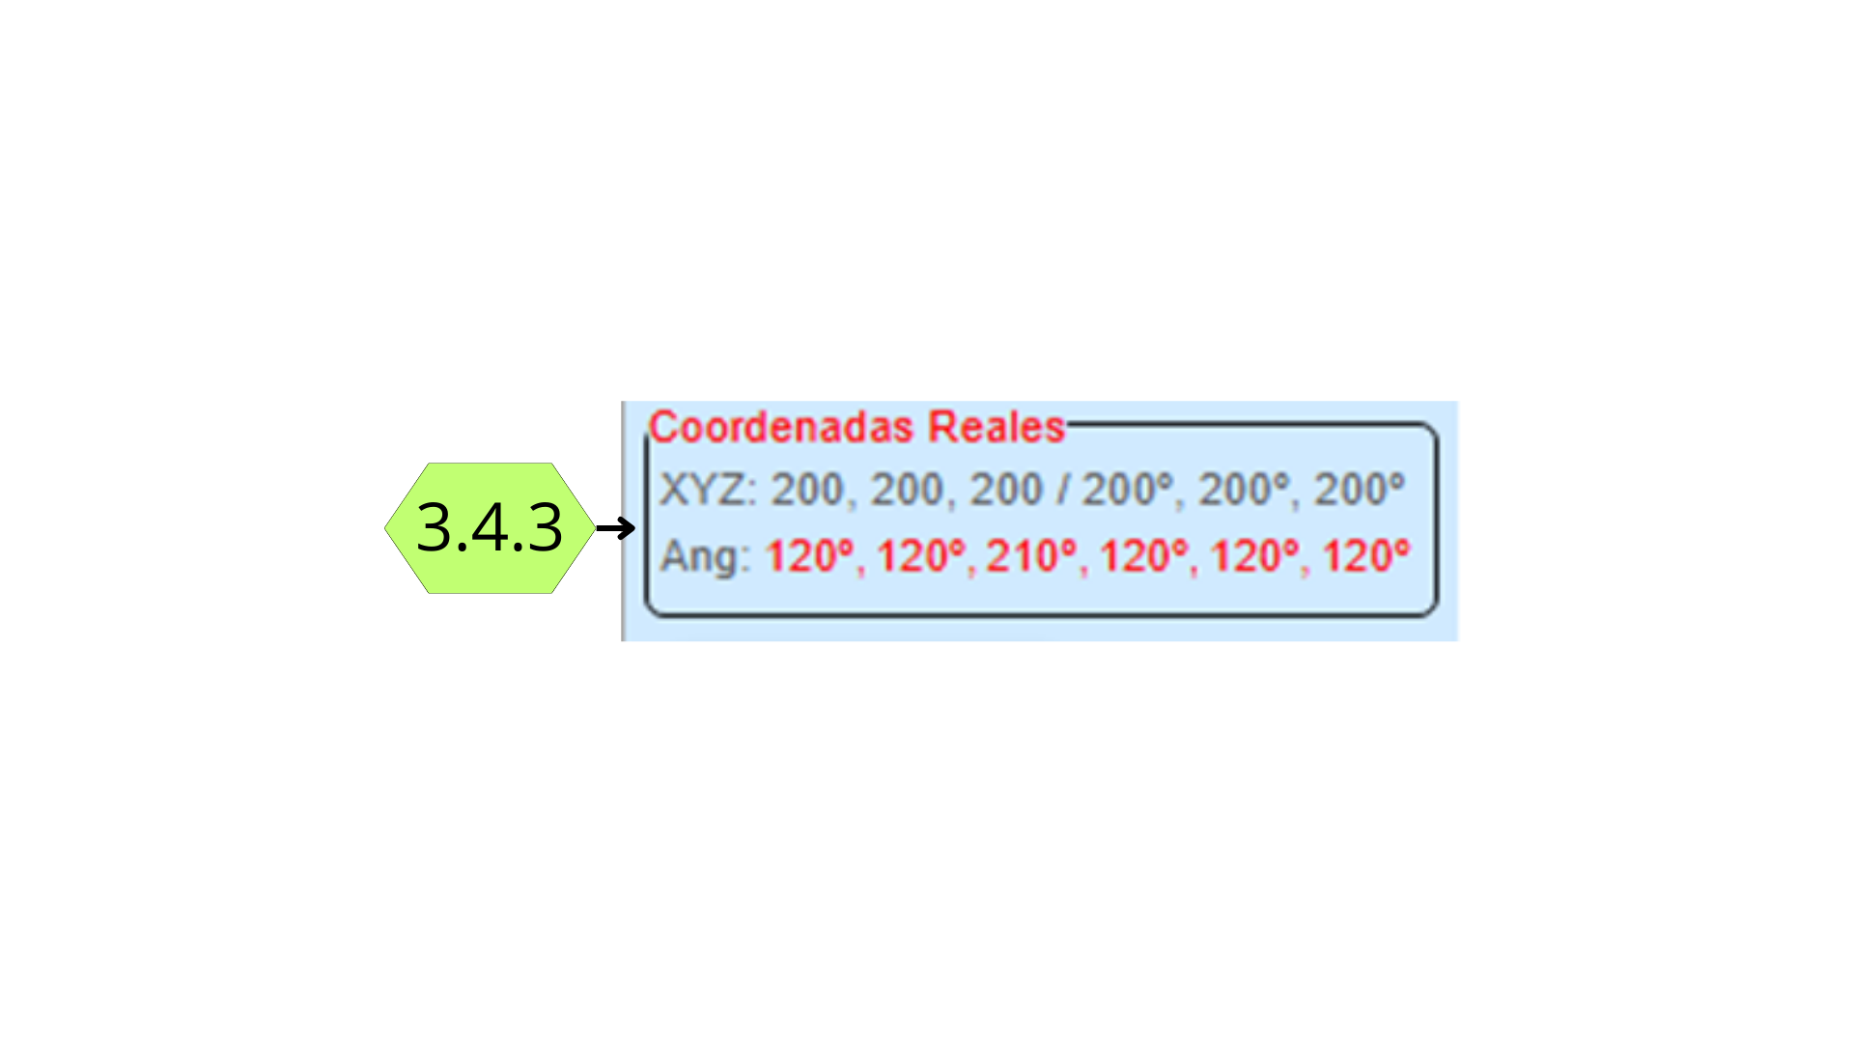

Figura Nº52 Coordenadas reales (3.4.3).

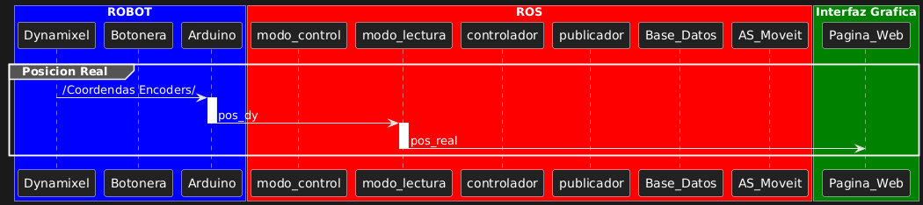

Figura Nº53 DS-Posición real.

**Inputs** **coordenadas cartesianas (3.4.7) y Inputs coordenadas angulares (3.4.8):** sirven para ingresar las coordenadas que quiero utilizar, ya sean angulares(cada una representa un los ángulos que se moverán los motores, siendo 1 el de la base y 6 el del extremo del robot) en grados o cartesianas(que representa las coordenadas del TCP) en milímetros (x,y,z) y grados (qx, qy, qz).

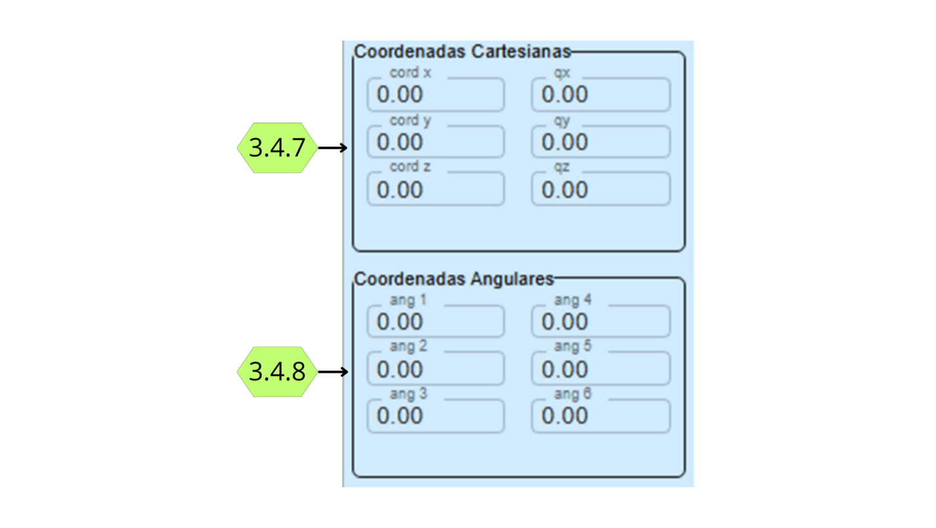

Figura Nº54 Inputs coordenadas cartesianas (3.4.7) e Inputs coordenadas angulares (3.4.8)

Cada vez que se sale de la casilla de alguno de los 2 conjuntos se envían los valores de este al controlador para que recalcule los valores del otro conjunto y los devuelva a la pagina web para que siempre estén sincronizados ambos conjuntos y el usuario tenga una mejor idea de como se va a mover el robot en base a sus instrucciones, asi si ingresa unas coordenadas angulares, puede visualizar la posición que tendrá el TCP, y viceversa

En caso de ingresar coordenadas angulares el controlador realizara un transformación por cinemática directa lo que casi siempre da un resultado. En cambio al realizarlo al revés, el controlador tratara de pasar de cartesianas a angulares, en este caso lo hace por cinematica inversa que no siempre encuentra resultados por mas que el robot pueda moverse allí ya que se pueden producir singularidades por la posición actual del robot, intenta ver como llegar y alguno puntos tienen soluciones infinitas lo que no permite seguir con los cálculos; esto nos sirve también como control de errores informándole al usuario que ese punto puede generar conflicto si se quiere usar en la rutina. Cuando genera un error, tanto para pasar de angulares a cartesianas y viceversa, se informa por la Pantalla de mensajes (3.0) y no se modifica el otro conjunto de coordenadas.

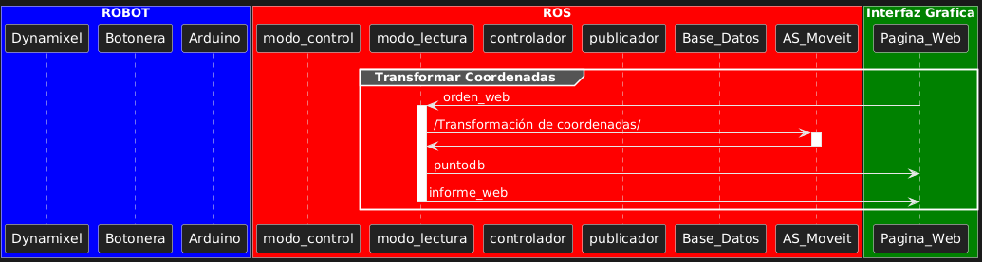

Figura Nº55 DS-Transformar Coordenadas.

**Botón guardar punto real (3.4.1):** Guarda el punto donde se encuentra el robot real en la base de datos para luego ser usado de forma rápida, es muy útil para puntos que piense repetir en una rutina o puntos de referencia muy utilizados (como un home). Para esto utiliza las coordenadas angulares actuales del robot y si se ha ingresado el **Nombre del punto (3.4.12),** si se ha dejado la casilla vacía el controlador antes de guardarlo le asigna un nombre que no se repite, si el nombre ingresado en la casilla ya existe no se guarda y se informa al usuario. Una vez guardada se podrá visualizar en **Lista de rutina guardada (3.3.5)**

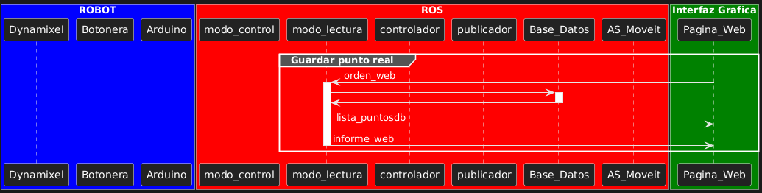

Figura Nº56 DS-Guardar punto real.

**Botón agregar punto real a la rutina (3.4.2):** Agrega a la RA una instrucción del tipo punto al final de esta utilizando todos los datos de **Desplegable tipo de trayectoria (3.4.9)**, **Velocidad del punto (3.4.10)** porcentual(max:4rad/seg), **Precisión del punto (3.4.11)** en milímetro, **Nombre del punto (3.4.12),** si se ha dejado la casilla vacía el controlador antes de guardarlo le asigna un nombre. Aquí también utiliza las coordenadas angulares reales del robot, pero para transformarla y luego guarda en la RA, realiza la transformación a pose, que es la más exacta para que ROS la comprenda y pueda correr cualquier tipo de plan, y luego realiza la transformación a cartesiana que es la que el usuario más comprende.

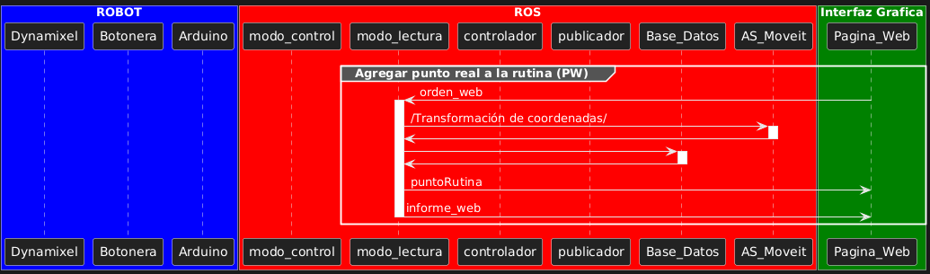

Figura Nº57 DS-Agregar punto real a la rutina desde página web.

**Botón guardar punto (3.4.5)**: funciona igual que **Botón guardar punto real (3.4.1)** salvo que utiliza las coordenadas de **Inputs coordenadas angulares (3.4.8):**

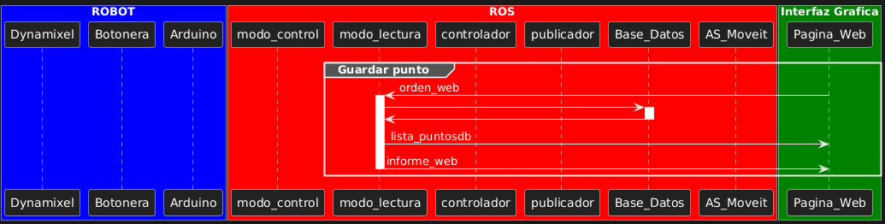

Figura Nº58 DS-Guardar punto.

**Botón agregar punto a la rutina (3.4.6):** funciona igual que **Botón agregar punto real a la rutina (3.4.2)** salvo que utiliza las coordenadas de **Inputs coordenadas angulares (3.4.8)**

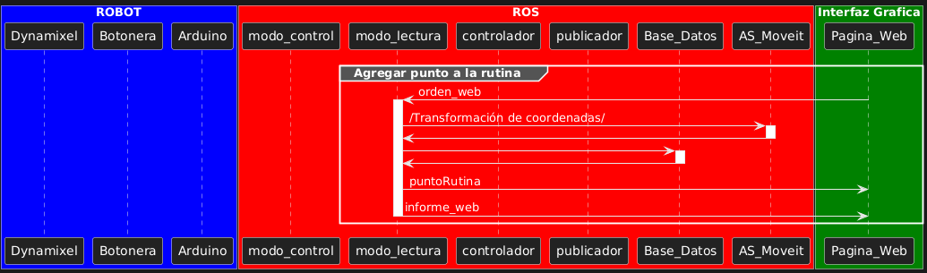

Figura Nº59 Agregar punto a la rutina actual.

**Botón ejecutar punto (3.4.4):** Envía la orden al controlador de mover el robot al punto ingresado utilizando los datos **Inputs coordenadas angulares (3.4.8)**, **Desplegable tipo de trayectoria (3.4.9)**, **Velocidad del punto (3.4.10)** porcentual(max:4rad/seg), **Precisión del punto (3.4.11).** Si todo esta correcto el robot se mueve adecuadamente, sino se informa al usuario en Pantalla de mensajes (3.0).

Este botón no aparece cuando se está en “modo lectura”

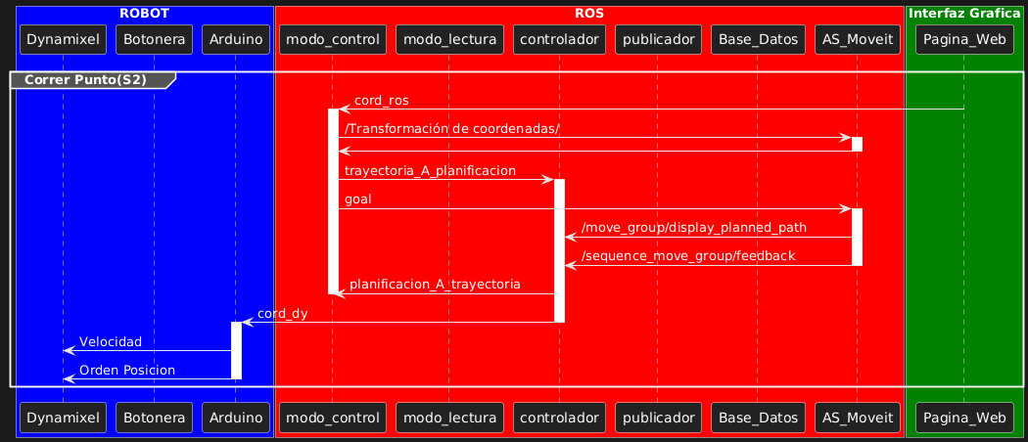

Figura Nº60 DS-Correr punto de Sección de coordenadas (3.4).

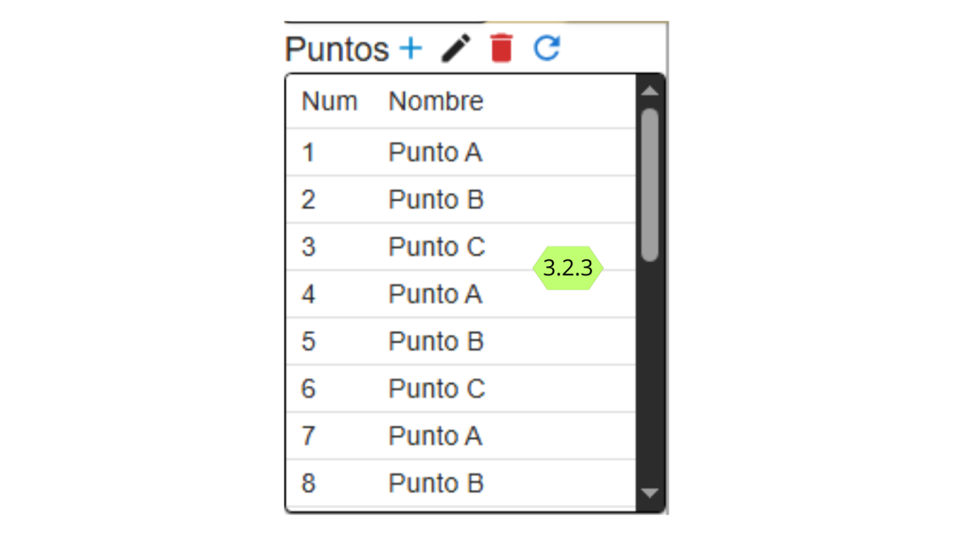

Figura Nº61 Sección de coordenadas (3.4) y Lista de puntos guardados (3.2.3).

Sección de Puntos Guardados (3.2.x)**:**

Aquí se muestran y manipulan los puntos guardados en la base de datos, que internamente se guardan en una tabla de esta

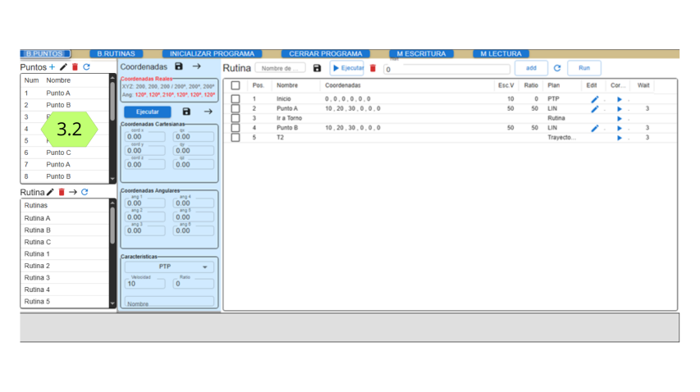

Figura Nº62 Sección de Puntos Guardados (3.2) en página web.

**Lista de puntos guardados (3.2.3)**: aquí se muestran los puntos guardados en la base de datos. En esta el usuario puede cliquear cualquiera y los datos de este se mostraran en los **Inputs coordenadas cartesianas** **(3.4.7) y Inputs coordenadas angulares (3.4.8)** y **Nombre del punto (3.4.12)**

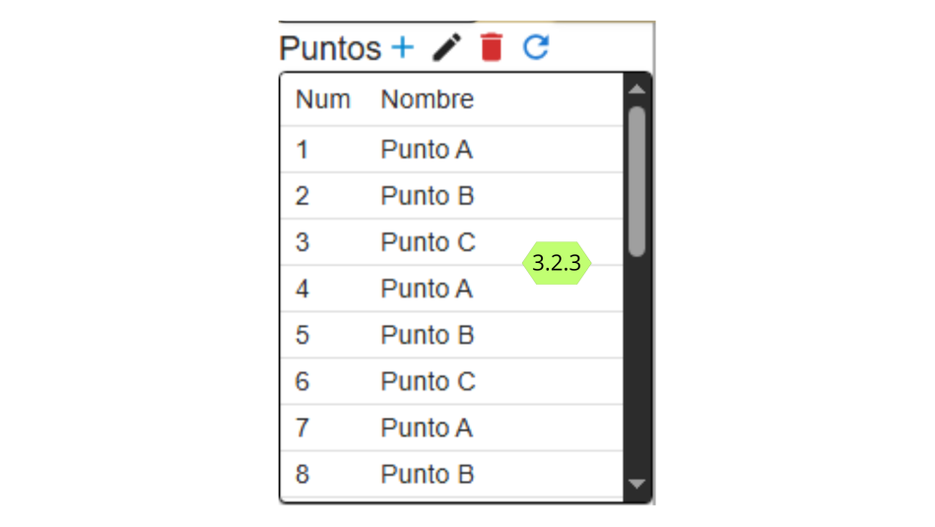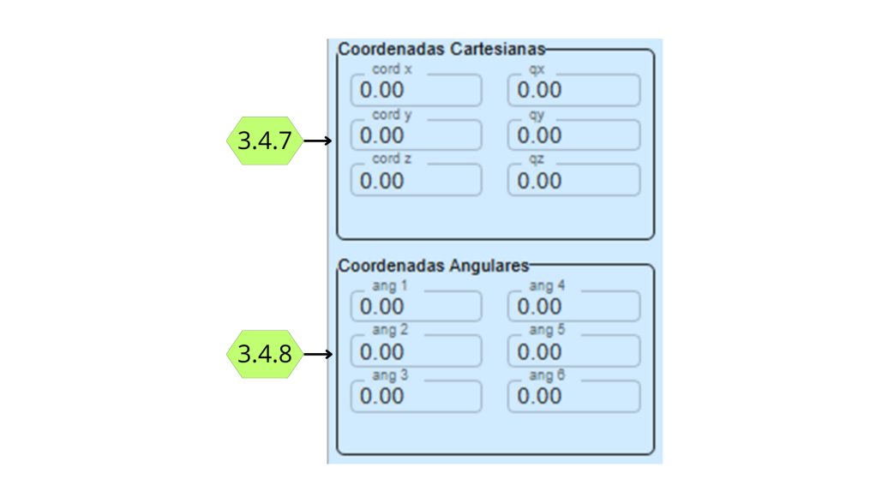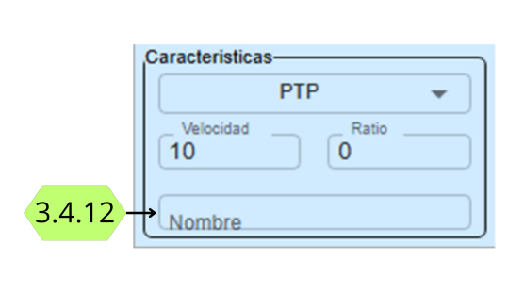

Figura Nº63. Lista de puntos guardados (3.2.3), Inputs coordenadas cartesianas (3.4.7), Inputs coordenadas angulares (3.4.8) y Nombre del punto (3.4.12)

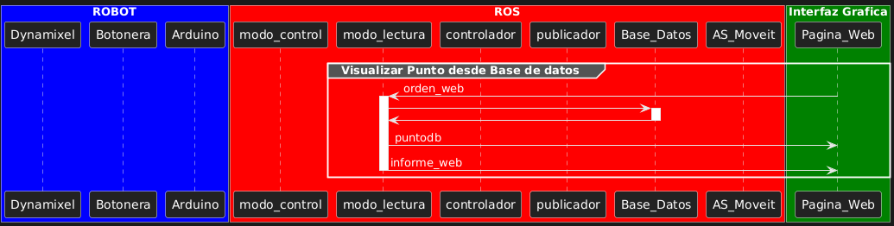

Figura Nº64 DS-Visualizar puntos guardados.

**Botón eliminar punto guardado (3.2.1)**: manda la orden al controlador de borrar de la base de datos el punto seleccionado previamente, si este no existe o genera un error se informara al usuario por medio de una “ventana emergente”. [FIGURA: ].

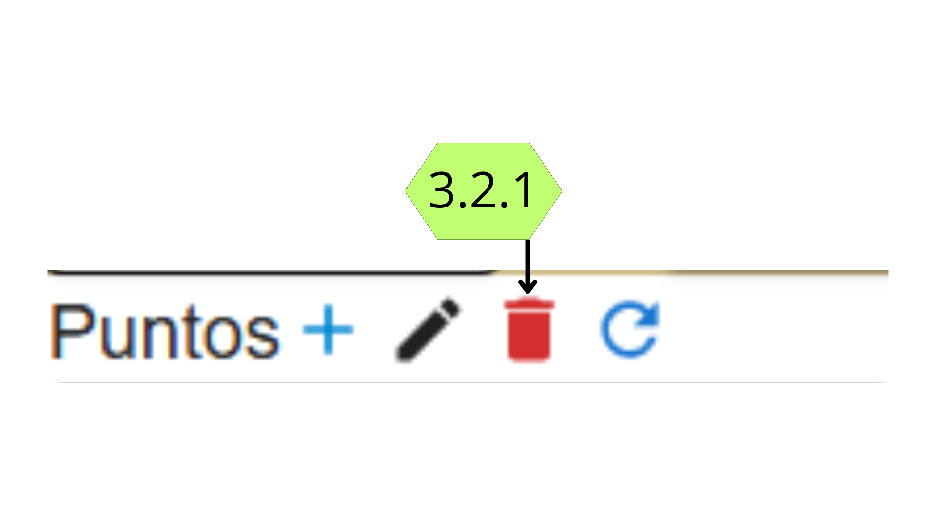

Figura Nº65 Botón eliminar punto guardado (3.2.1).



Figura Nº66 Ventana emergente por error al eliminar punto guardado.

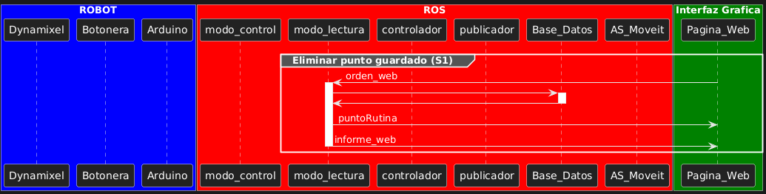

Figura Nº67 DS- Eliminar punto guardado de base de datos.

**Botón refrescar lista de puntos guardados (3.2.2)**: sincroniza los datos con los de la base de datos por si ha habido un error y la página web no está mostrando los datos reales

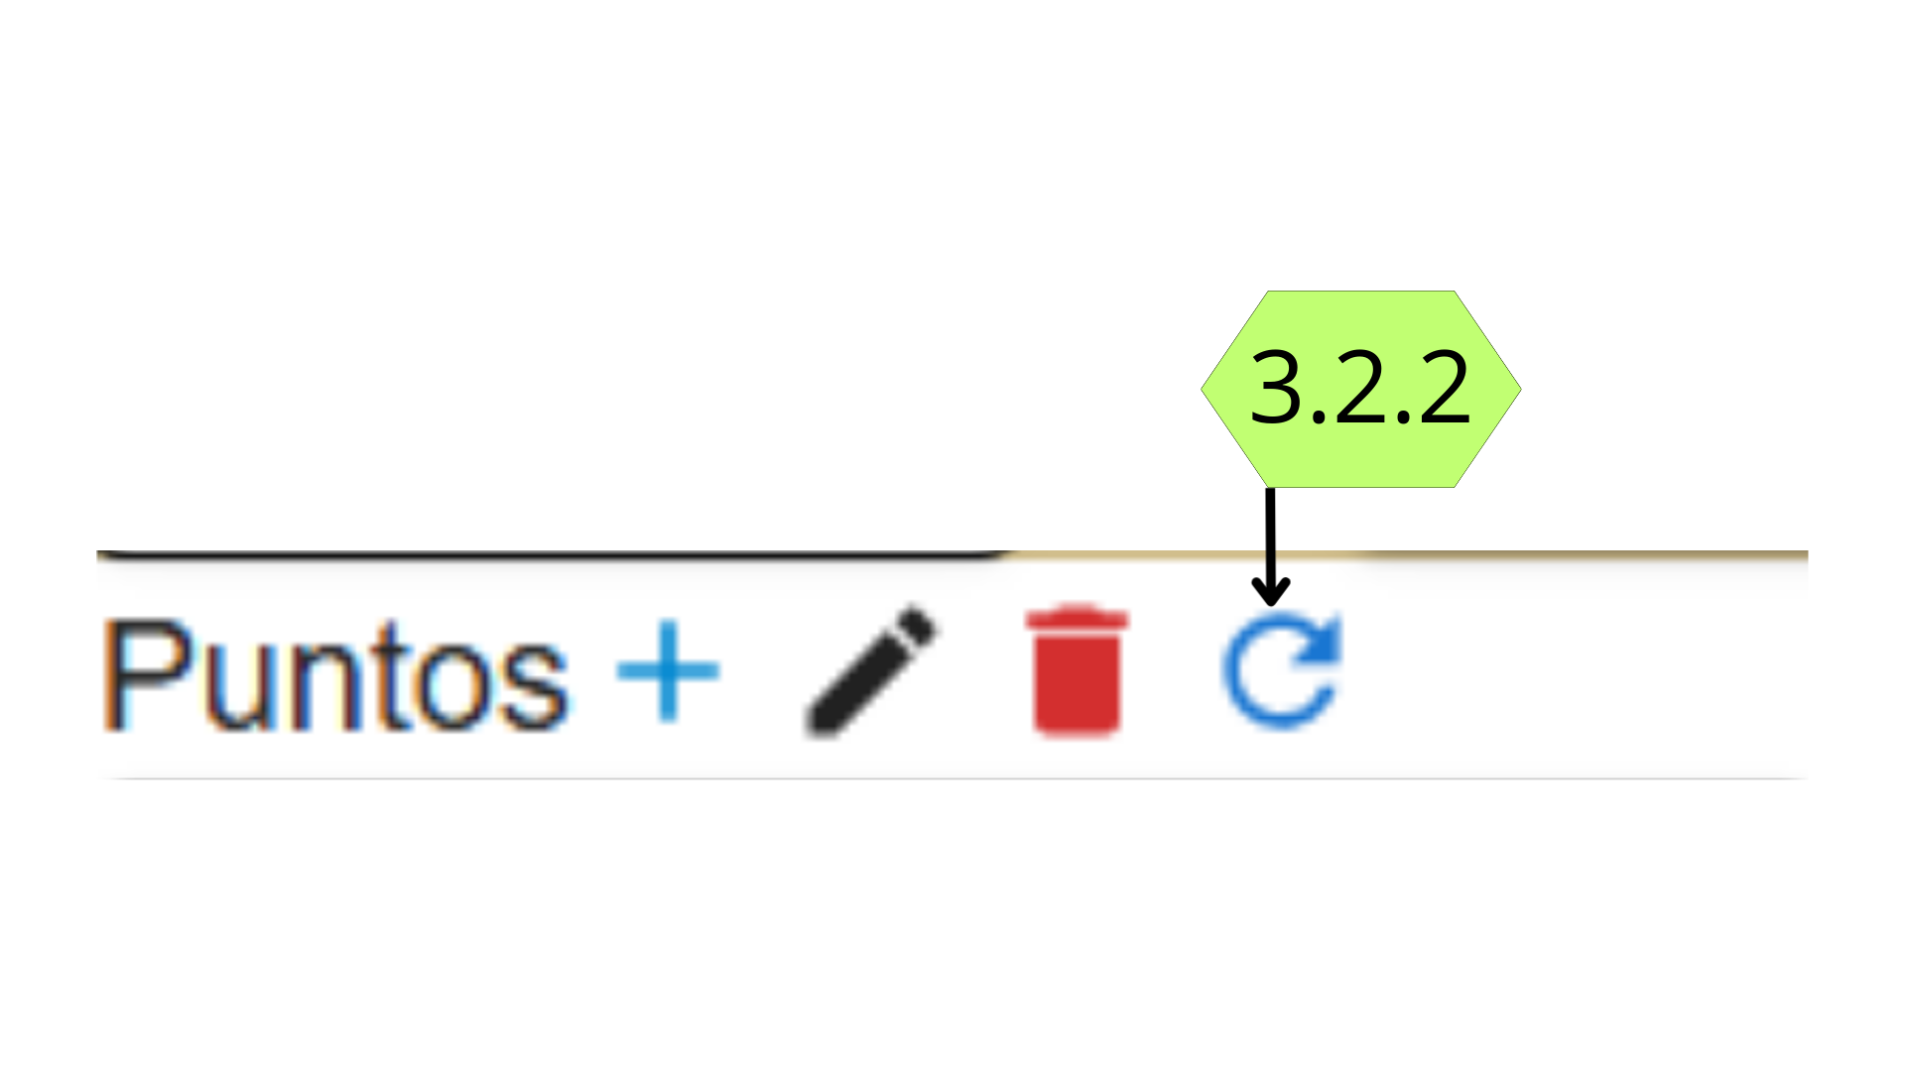

Figura Nº68 Botón refrescar lista de puntos guardados (3.2.2).

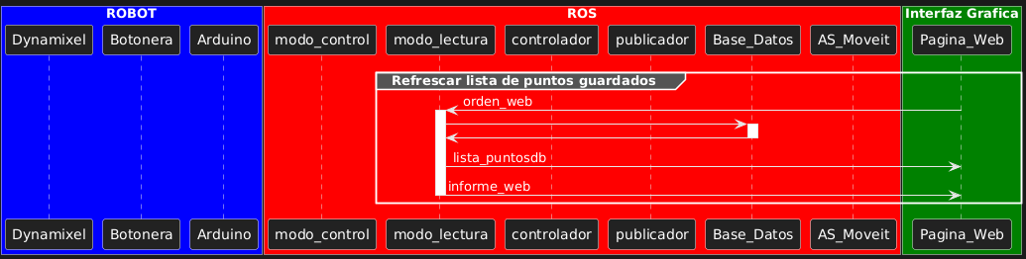

Figura Nº69 DS-Refrescar lista de puntos guardados.

**Sección de Rutinas Guardadas (3.3.x):**

Aquí se muestran y manipulan las rutinas guardados en la base de datos, que internamente se guardan cada una en una tabla diferente

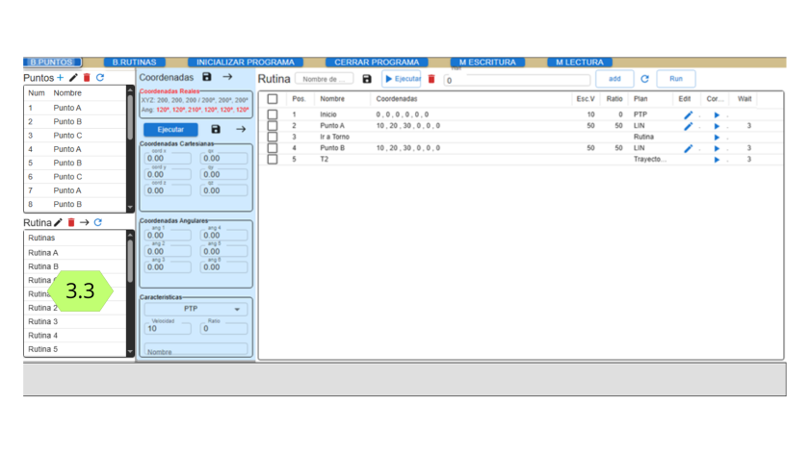

Figura Nº70 Sección de Rutinas Guardadas (3.3) en página web.

**Lista de rutina guardadas (3.3.5):** aquí se muestra las rutinas guardadas en la base de datos, al cliquear una se selecciona para luego poder hacer diferentes acciones, en cada acción que se explica a continuación se verifica si la rutina seleccionada existe en base de datos y si no es así informa en Pantalla de mensajes (3.0) así el usuario no está trabajando con información adecuada

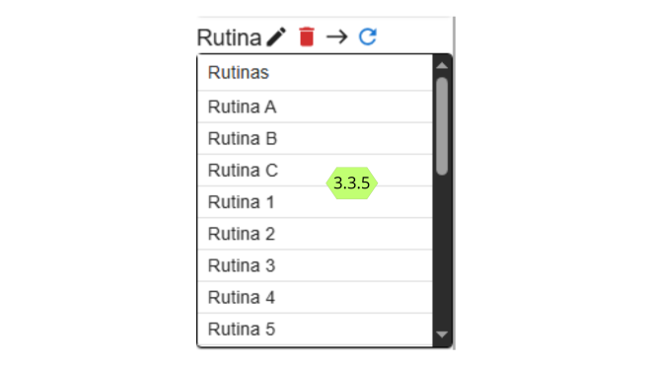

Figura Nº71 Lista de rutina guardadas (3.3.5).

**Botón Editar Rutina (3.3.1)**: sirve para copiar la rutina seleccionada previamente en la RA para poder correrla, modificarla o programar con esta como base, al copiarla en RA no se esta trabajando sobre la rutina seleccionada puntualmente lo que permite probar y modificarla sin riesgo a cambiar la rutina guardada hasta que no se guarde. Lo que se encontraba en RA se elimina y rellena con la anterior por lo que se pierde si no fue guardado.

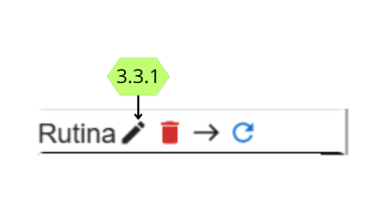

Figura Nº72 Botón Editar Rutina (3.3.1).

**Botón eliminar rutina guardada (3.3.2)**: elimina la rutina seleccionada previamente, antes de esto la página pregunta por medio de una ventana emergente (Figura Nº74) para evitar borrar elementos por error.

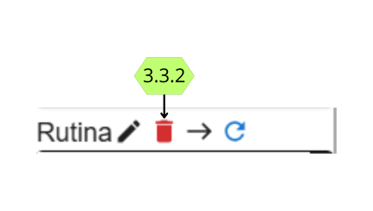

Figura Nº73 Botón eliminar rutina guardada (3.3.2).



Figura Nº74 Ventana emergente para confirmar eliminación de rutina.

**Botón agregar rutina guardada a la rutina (3.3.3):** agrega a la RA la rutina como una instrucción

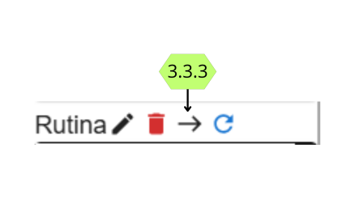

Figura Nº75 Botón agregar rutina guardada a la rutina (3.3.3).

**Botón refrescar lista de rutinas guardadas (3.3.4)**: Refresca la lista de rutina con las rutinas de la base de datos por si ha habido alguna error y los datos mostrados no son los correctos

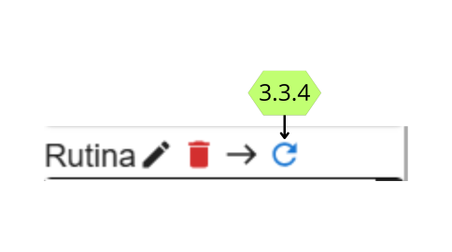

Figura Nº76 Botón refrescar lista de rutinas guardadas (3.3.4).

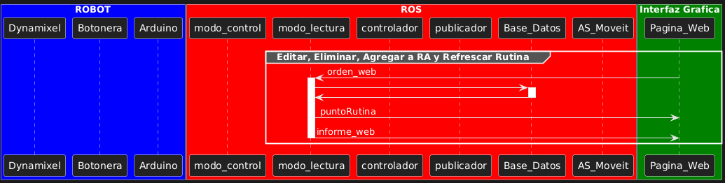

Figura Nº77 DS-Editar, Agregar a rutina actual y Refrescar Rutinas guardadas.

Barra de herramientas (3.1.x):

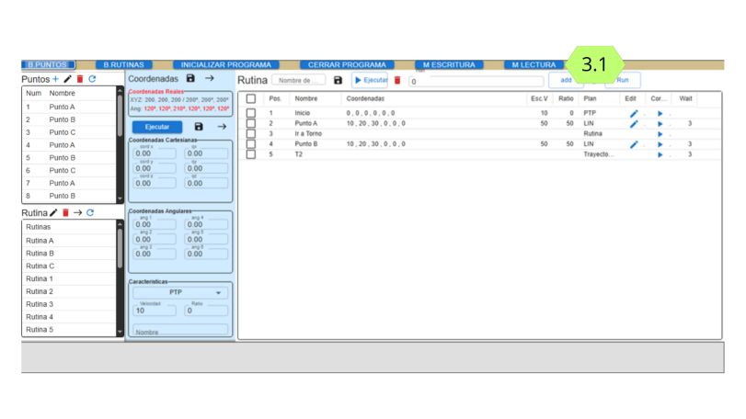

Figura Nº78 Barra de herramientas (3.1) en página web.

**Botón de puntos guardados (3.1.1)**: permite mostrar y ocultar la **Sección de Puntos Guardados (3.2.x)**

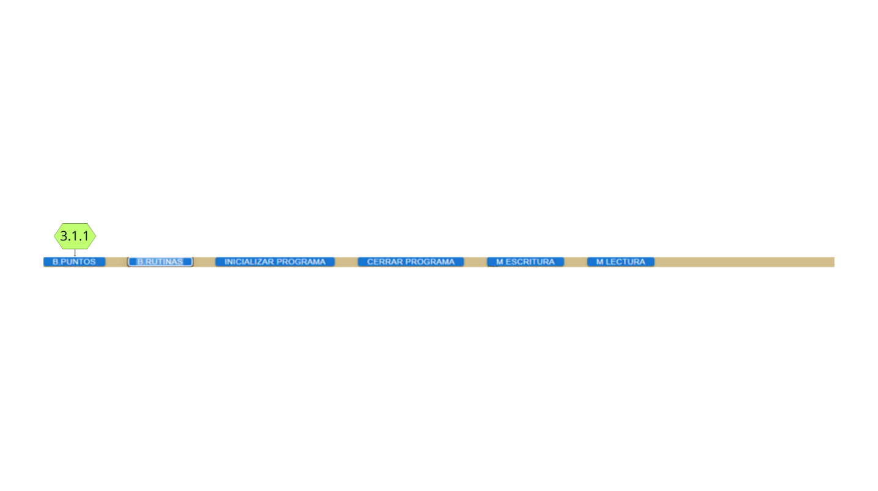

Figura Nº79 Botón de puntos guardados (3.1.1).

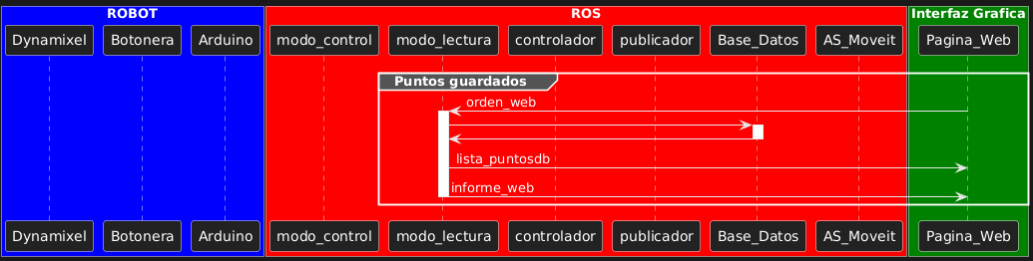

Figura Nº80 DS-Desplegar u ocultar barra de Puntos guardados.

**Botón de Rutinas guardadas (3.1.2):** permite mostrar y ocultar la **Sección de Rutinas Guardadas (3.3.x)**

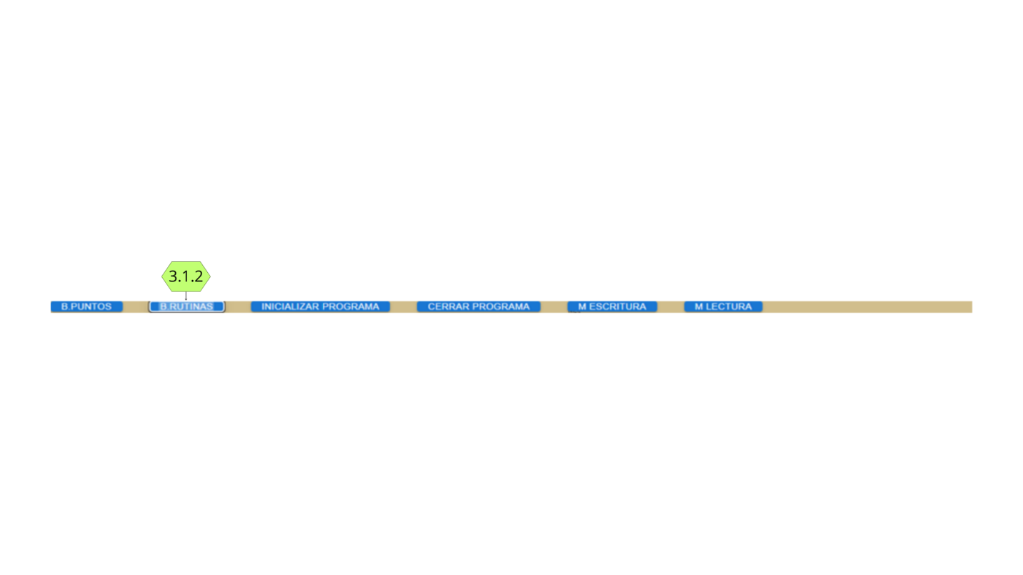

Figura Nº81 Botón de Rutinas guardadas (3.1.2).

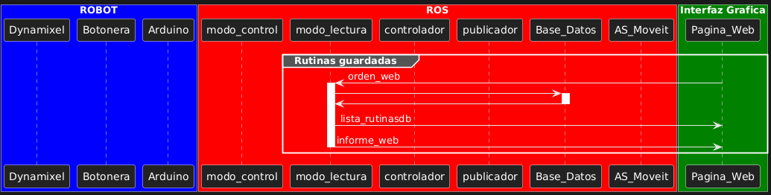

Figura Nº82 DS-Desplegar u ocultar barra de Rutinas guardadas.

**Botón de Inicialización de programa (3.1.3)**: inicializa el controlador en ROS. Esto se pensó principalmente para cuando se migre el controlador a la Raspberry Pi, para no tener que conectar una computadora a esta e iniciarlo por comando, se configuro el sistema operativo para que pueda recibir órdenes de la página web y se realizó un programa de python que al recibir la orden al cliquear este botón se inicialice el controlador

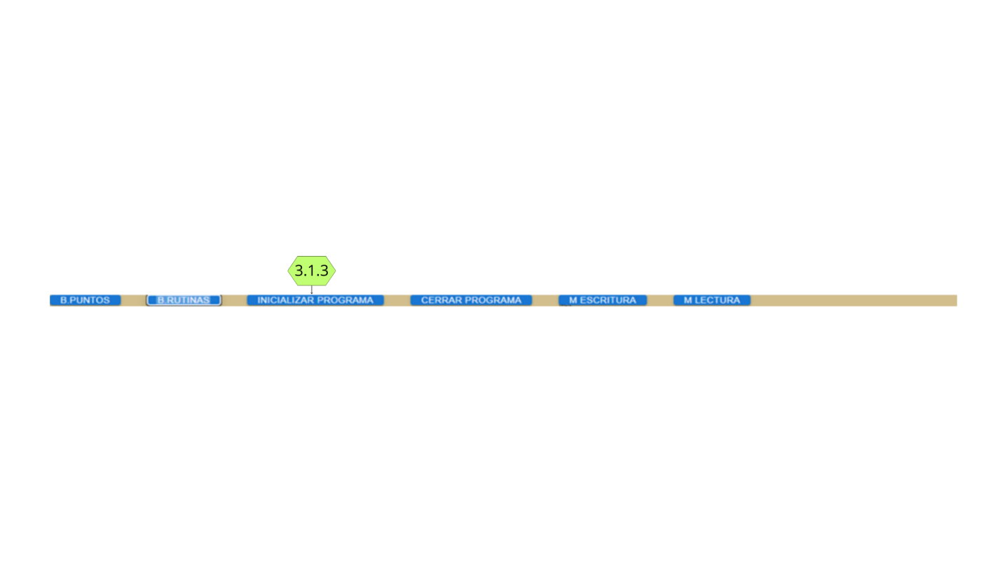

Figura Nº83 Botón de Inicialización de programa (3.1.3).

**Botón de Cierre de programa (3.1.4):** cierra el controlador, por si hay que reiniciarlo o simplemente cerrarlo, esto de la misma forma y el mismo criterio que los explicador en el elemento anterior.

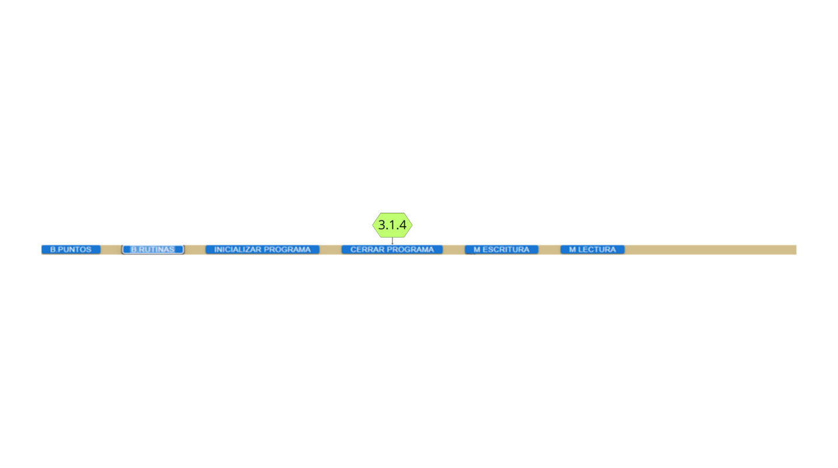

Figura Nº84 Botón de Cierre de programa (3.1.4).

**Botón de Modo Control PW (3.1.5):** pone el robot en modo control se puede visualizar por el cambio de color (azul) en la página web, y confirmar al encenderse el **Led Modo Control (1.5)**.

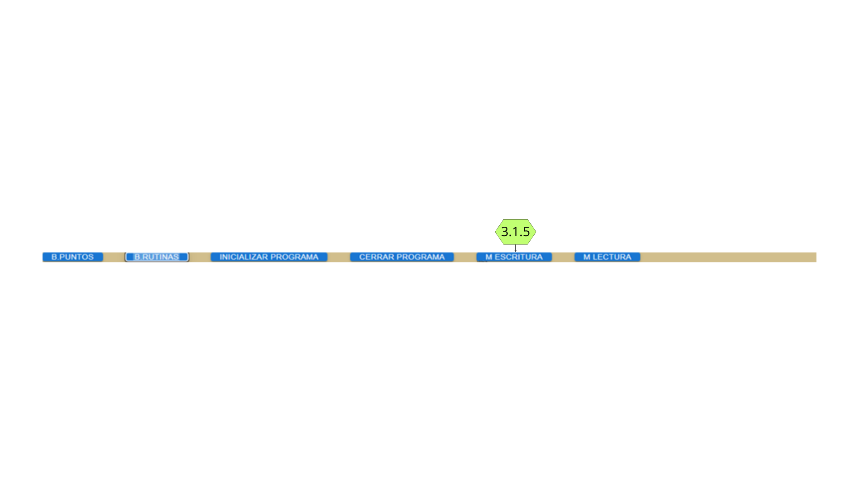

Figura Nº85 Botón de Modo Control PW (3.1.5).

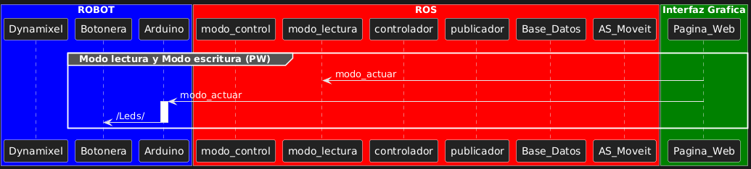

Figura Nº86 DS-Activar modo lectura y modo escritura desde página web.

**Botón de Modo Lectura PW (3.1.6):** pone el robot en modo Lectura se puede visualizar por el cambio de color (verde) en la pagina web, y confirmar al encenderse el **Led Modo Lectura (1.6)**.

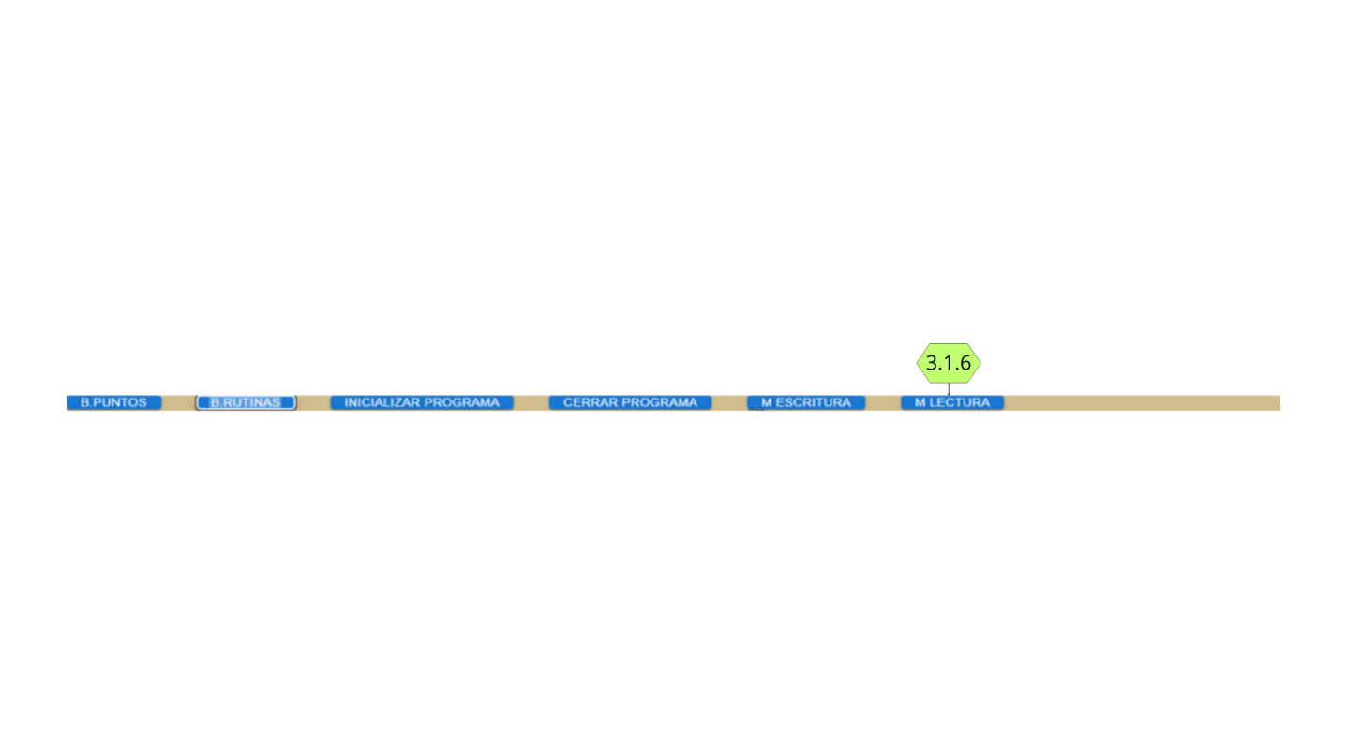

Figura Nº87 Botón de Modo Lectura PW (3.1.6).

Botonera de control (1.x)

**Botón Modo Control B (1.1)**: pone el robot en modo control se puede encendiendo **Led Modo Control (1.5).** El cambio también se visualiza en la pagina web

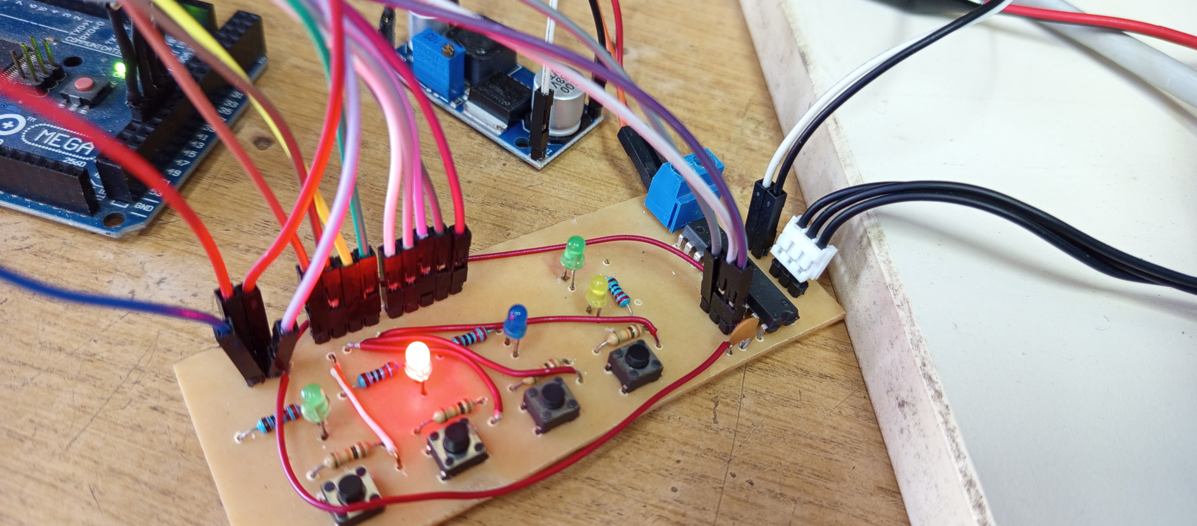

Figura Nº88 Botón Modo Control B (1.1) y Led Modo Control (1.5).

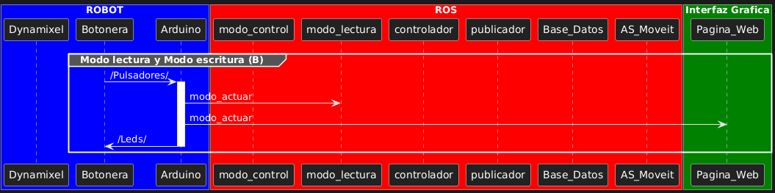

Figura Nº89 DS- Activar modo lectura y modo escritura desde Botonera.

**Botón Modo Lectura B (1.2):** pone el robot en modo Lectura se puede encendiendo **Led Modo Lectura (1.6).** El cambio también se visualiza en la pagina web

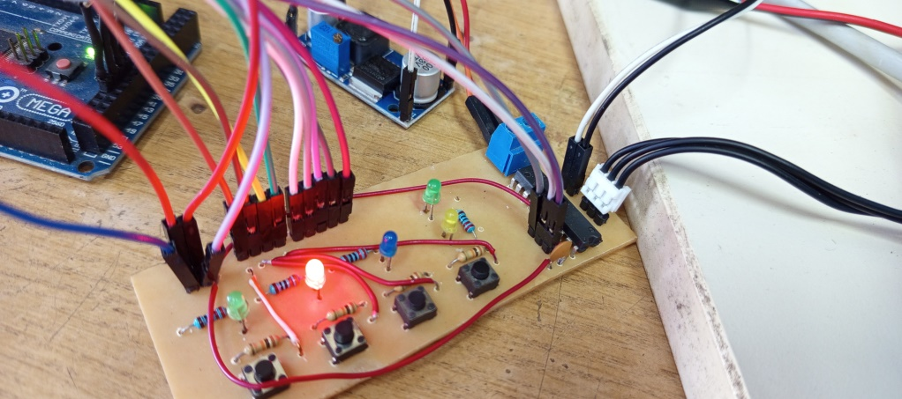

Figura Nº90 Botón Modo Lectura B (1.2) y Led Modo Lectura (1.6).

**Botón Ejecutar Rutina (1.3):** manda la orden al controlador para que ejecute la RA, se visualiza que la orden fue enviada al encenderse el **Led Ejecutar Rutina (1.7)** temporalmente.



Figura Nº91 Botón Ejecutar Rutina (1.3) y Led Ejecutar Rutina (1.7).

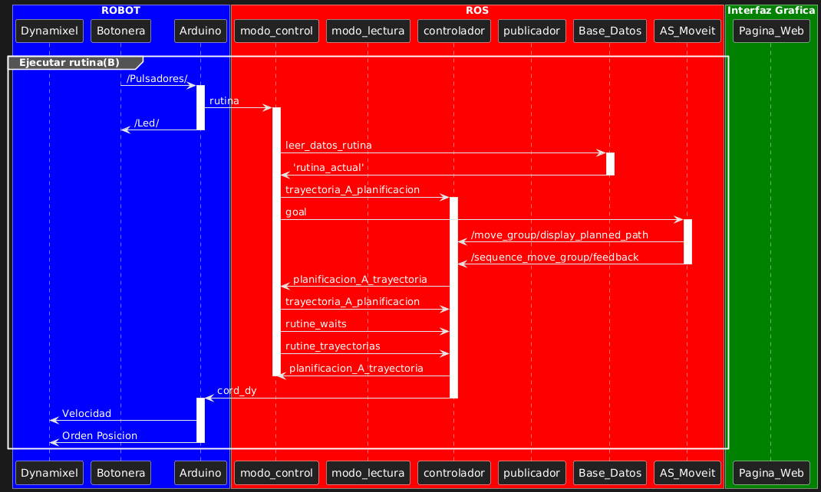

Figura Nº92 DS-Ejecutar rutina actual activada desde Botonera.

**Botón Sub-Modos (1.4):** al apretarlo cambia de sub-modo, de punto a trayectoria y viceversa encendiendo y apagando los **Led Sub-Modo Punto (1.8)** **y Led Sub-Modo (1.9)** Trayectoria según corresponda.

Este botón también sirve para borrar la trayectoria que se estaba almacenando en controlador antes de que se guarde en la base de datos.



Figura Nº93 Botón Sub-Modos (1.4) ,Led Sub-Modo Punto (1.8) y Led Sub-Modo (1.9).

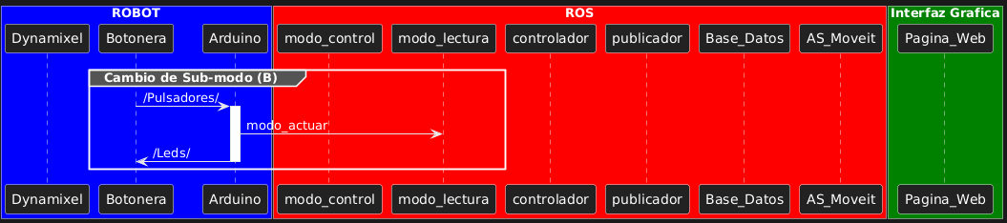

Figura Nº94 DS-Cambio de sub-modos.

Botonera de Lectura (2.x)

**Todos los elementos de esta placa solo reaccionan en “modo lectura”**

**Botón de Desenclavar (2.1)**: mientras se mantenga apretado desenclava los motores permitiendo que el usuario pueda mover el robot con la mano, si se está en el sub-modo trayectoria también envía al controlador las posiciones de los motores cada 0.05 segundos para que los almacene hasta que sean guardados en la base de datos al pulsar el **Botón de Guardado (2.2)** o eliminados al presionar **Botón Sub-Modos (1.4)** (de esta forma puedo eliminar la trayectoria que no ha sido del agrado antes de ser guardada al cambiar de sub modo y luego apretando de vuelta para volver al sub-modo trayectoria)

Mientras se mantenga apretado enciende el **Led de Desenclavar (2.3)**



Figura Nº94 Botón de Desenclavar (2.1), Botón de Guardado (2.2) y Led de Desenclavar (2.3).

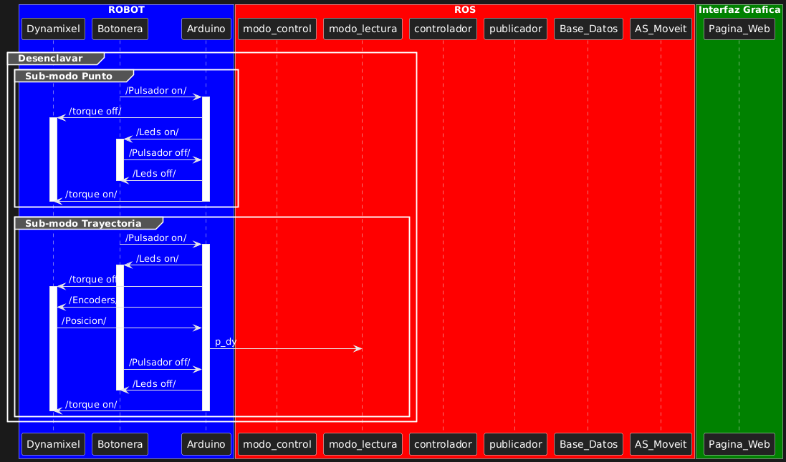

Figura Nº95 DS-Desenclavar motores de acuerdo al sub-modo.

**Botón de Guardado (2.2)**: sirve para guardar el dato adecuado en la base de datos al ser apretado, si se esta en el sub-modo punto se guarda la posición actual del robot, si se esta en el sub-modo trayectoria ordena guardar la trayectoria que se estaba almacenando en el controlador.

Al apretarlo enciende el **Led de Guardado (2.4)**



Figura Nº96 Botón de Guardado (2.2) y Led de Guardado (2.4).

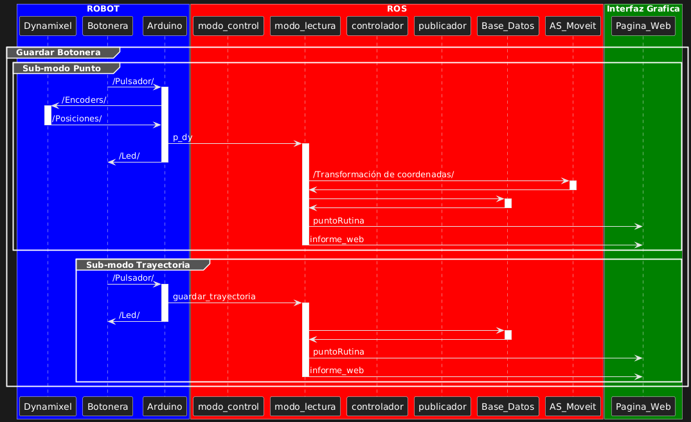

Figura Nº97 Guardado de punto o trayectoria en base al sub-modo.

2.3 Herramientas complementarias para modularidad y pruebas

En esta sección se presentan una serie de herramientas complementarias que fueron implementadas con el objetivo de facilitar futuras modificaciones, mejoras o pruebas del sistema. Estos elementos aportan mayor modularidad, flexibilidad y facilidad de mantenimiento, resultando especialmente útiles en etapas de desarrollo, validación o adaptación del sistema a otros robots.

2.3.1 Conversión de unidades (Conversion_Robot.py):

Se desarrolló un módulo específico que funciona como un servicio para el controlador, encargado de realizar la conversión de unidades entre los valores provenientes del robot y aquellos utilizados por ROS y la interfaz de usuario. Este módulo actúa como un traductor de coordenadas entre el hardware del robot y el sistema de control, permitiendo convertir los datos a unidades normalizadas como grados y radianes, y viceversa.

La implementación de este módulo se realizó con el objetivo de centralizar las ecuaciones de conversión en un único archivo, de modo que ante un eventual cambio de robot, o la modificación de sensores y actuadores del sistema existente, no sea necesario alterar múltiples secciones del código. En estos casos, basta con actualizar el archivo Conversion_Robot.py con las nuevas relaciones de conversión, preservando el resto de la arquitectura del controlador.

2.3.2 Emulador de robot

Durante el desarrollo del proyecto se presentaron situaciones en las que no fue posible ir físicamente al laboratorio, así como también la necesidad de realizar pruebas en un entorno ideal para aislar posibles fallas del sistema. Por este motivo, se implementó un emulador de robot integrado en un enlace adicional de la interfaz web, dentro del mismo proyecto.

Este emulador reproduce el comportamiento del robot desde la perspectiva de ROS, el cual solo interpreta tópicos y nodos La aplicación se suscribe y publica en los mismos tópicos que el robot real, permitiendo al usuario simular la información que entregarían los encoders y las posiciones asociadas al guardado de puntos. Cabe aclarar que este emulador no implementa el sub-modo trayectoria.

Adicionalmente, la interfaz permite visualizar los datos que el controlador envía al robot, facilitando la verificación del correcto funcionamiento de la comunicación. Para mejorar la comprensión por parte del usuario, cada campo de entrada muestra también su valor equivalente en grados.

No se considera necesario detallar el funcionamiento interno del emulador, ya que la interfaz indica claramente la función de cada columna y botón, así como el tópico asociado a cada acción. Para una mejor comprensión de la comunicación utilizada, puede consultarse la **Tabla Nº 4: Tópicos**, incluida en el **Anexo 2**

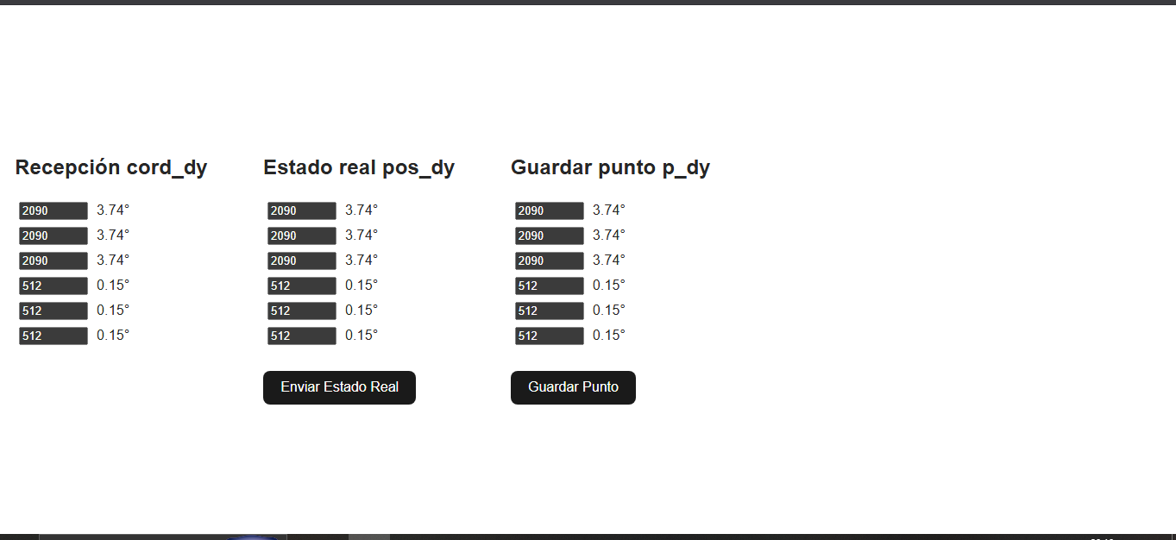

Figura Nº98 Paina web emulador del cobot.

Cuando el controlador se ejecuta desde una computadora, se inicia automáticamente la herramienta RViz, la cual permite visualizar un modelo virtual del robot que está siendo controlado, mostrando en tiempo real los movimientos ejecutados.



Figura Nº99 Ventana emergente para confirmar eliminación de rutina.

Si bien el emulador fue desarrollado inicialmente como una herramienta de prueba durante el proceso de implementación, se considera que resulta especialmente útil para los usuarios del sistema, en particular para estudiantes. Esta herramienta permite diseñar y probar robots de seis grados de libertad sin necesidad de contar con el hardware físico, siempre que se genere correctamente el archivo .xacro correspondiente e integrarlo mediante el asistente de MoveIt. Esta tarea puede realizarse con los conocimientos adquiridos en la asignatura Robótica I y siguiendo las instrucciones provistas en la documentación oficial de MoveIt [17].

Esta herramienta se encuentra integrada dentro de la interfaz web del sistema y es accesible mediante la extensión **/arduino** de la URL utilizada

Tabla Nº1. Abreviaturas

|  |  |
| --- | --- |
| **Concepto** | **Abreviatura** |
| alternating current | ac |
| analog-to-digital | A–D, A/D |
| audio frequency* | AF |
| automatic frequency control* | AFC |
| automatic gain control* | AGC |
| amplitude modulation | AM |
| avalanche photodiode | APD |
| antireflection* | AR |

Fuente: adaptación de [2]



Figura Nº1. Esquema de experiencia sobre polarización.

Fuente: tomado de [4]

CAPITULO 3: Análisis de Costos

El Análisis de Costos, conlleva un análisis pormenorizado de los costos involucrados en el proyecto. Puede contar con análisis comparativos, márgenes de rentabilidad, estudios de amortización, etc.

Tabla Nº1. Abreviaturas

|  |  |  |  |
| --- | --- | --- | --- |
| **Elemento** | **Precio pesos** | **Precio en dólares** |  |
| Placa Plaqueta Fenolico 5x10 Simple Faz Cobre Pcb Pertinax | 3000 |  |  |
| DYNAMIXEL XL430-W250-T |  | 27.50 |  |
| DYNAMIXEL XL-320 |  | 30.94 |  |
| Placa arduino armega 2560 | 27000 |  |  |
| MODULO STEP DOWN LM2596HVS | 4300 |  |  |
|  |  |  |  |
|  |  |  |  |
|  |  |  |  |

Fuente: adaptación de [2]

|  |  |  |  |  |  |
| --- | --- | --- | --- | --- | --- |
| 1500 | Precio dolar |  |  |  |  |
| Por unidad | |  |  | Por cantidad | |
| Peso | dolar | cantidad |  | peso | Dólar |
| 3000 | 2 | 1 |  | 3000 | 2 |
| 41250 | 27,5 | 6 |  | 247500 | 165 |
| 46410 | 30,94 | 6 |  | 278460 | 185,64 |
| 27000 | 18 | 1 |  | 27000 | 18 |
| 4300 | 2,86666667 | 1 |  | 4300 | 2,86666667 |
|  | 0 |  |  | 0 | 0 |
|  | 0 |  |  | 0 | 0 |
| 121960 | 81,3066667 | 1 |  | 560260 | 373,506667 |

Plaqueta de cobre

<https://www.mercadolibre.com.ar/placa-plaqueta-fenolico-5x10-simple-faz-cobre-pcb-pertinax/up/MLAU279832176#polycard_client=search-nordic&search_layout=stack&position=2&type=product&tracking_id=b89c7e0c-e013-4f70-aa30-0cf53142709f&wid=MLA777270460&sid=search>

Dynamixel XL 430 W250

<https://www.robotis.us/dynamixel-xl430-w250-t/>

Dynamixel XL 320

<https://www.robotis.us/dynamixel-xl-320/>

Placa arduino atmega 2560

<https://www.mercadolibre.com.ar/mega-2560-r3-ch340g-atmega2560-compatible-ardu-usb-nodo/p/MLA2039365926#polycard_client=search-nordic&search_layout=stack&position=35&type=product&tracking_id=44e6e407-356e-49d1-9c6f-d04b73bd8687&wid=MLA1412606553&sid=search>

MODULO STEP DOWN LM2596HVS

<https://articulo.mercadolibre.com.ar/MLA-719205672-modulo-step-down-generico-lm2596hv-lm2596s-ajustable-_JM>

CAPITULO 4: Conclusiones

Conclusión general

En el presente trabajo se logró diseñar, desarrollar e implementar un sistema integral de control y una interfaz gráfica para un robot colaborativo de tipo antropomórfico, cumpliendo con los objetivos planteados inicialmente. El sistema desarrollado permite operar el robot en dos modos principales —movimiento y lectura—, integrando de manera efectiva el hardware, el software de control basado en ROS y una interfaz web accesible, logrando una solución funcional, modular y orientada al uso didáctico.

La arquitectura propuesta demostró ser flexible y escalable, facilitando la comunicación entre los distintos componentes del sistema, el manejo de trayectorias y rutinas, y la interacción del usuario con el robot. Asimismo, el uso de herramientas ampliamente adoptadas en el ámbito académico e industrial, como ROS, MoveIt y una interfaz web moderna, refuerza el valor del proyecto como plataforma de aprendizaje y experimentación en entornos universitarios.

Conclusiones en relación con los objetivos específicos

Integración del sistema con la estructura del robot

El sistema de control fue integrado exitosamente con la estructura mecánica del robot disponible en el LABME, realizando el montaje del hardware indispensable para su operación. Las pruebas iniciales confirmaron el correcto funcionamiento conjunto de los subsistemas mecánicos, electrónicos y de control.

Desarrollo de la arquitectura de software

Se diseñó e implementó una arquitectura de software robusta basada en ROS, que permite la comunicación entre los distintos dispositivos, el procesamiento de datos y la coordinación de las acciones del sistema. La modularidad lograda facilita el mantenimiento, la comprensión del código y futuras ampliaciones.

Implementación de los modos de operación

Se desarrollaron los modos de operación “movimiento” y “lectura”, permitiendo registrar posiciones, reproducir trayectorias y ejecutar movimientos definidos por el usuario. Estos modos cumplen con los requisitos funcionales planteados y constituyen una base sólida para la programación del robot.

Selección e implementación de la base de datos

Se seleccionó e implementó una base de datos liviana y adecuada al entorno del proyecto, integrándola al sistema mediante un módulo intermediario que abstrae su uso. Esta decisión permitió simplificar la programación, mejorar la organización de la información y facilitar su modificación y consulta.

Diseño de la interfaz web

Se diseñó y programó una interfaz web que permite interactuar de forma clara y sencilla con el robot, incorporando funciones de programación, control y visualización. La utilización de tecnologías web modernas mejoró la experiencia de usuario y posibilita el acceso desde distintos dispositivos conectados a la red.

Ensamblaje y ajuste del robot

El robot fue ensamblado y ajustado correctamente como plataforma de pruebas, garantizando su funcionamiento mecánico y electrónico. Este paso resultó clave para validar el sistema en condiciones reales de operación.

Pruebas y optimización del sistema

Se realizaron pruebas individuales de cada módulo y pruebas de integración del sistema completo, lo que permitió identificar oportunidades de mejora y optimizar el rendimiento general. Estas pruebas confirmaron la estabilidad y coherencia del sistema desarrollado.

Evaluación del uso didáctico

El sistema fue evaluado en escenarios representativos del uso educativo, demostrando ser una herramienta adecuada para actividades de enseñanza. Se destacó su facilidad de uso, la claridad en la interacción, la exactitud en los movimientos y su potencial para apoyar la formación en robótica, control y automatización..

Glosario

|  |  |
| --- | --- |
| WIMAX | Técnica de modulación FDM (empleada por el 802.11a y el 802.11g) para transmitir grandes cantidades de datos digitales a través de ondas de radio. OFDM divide la señal de radio en múltiples subseñales más pequeñas que luego serán transmitidas de manera simultánea en diferentes frecuencias al receptor. OFDM reduce la cantidad de ruido (crosstalk) en las transmisiones de señal. |
| Abstracción | Característica principal de la programación orientada a objetos que se refiere a la capacidad de que un objeto cumpla sus funciones independientemente del contexto en el que se lo utilice; o sea, un objeto “cliente” siempre expondrá sus mismas propiedades y dará los mismos resultados a través de sus eventos, sin importar el ámbito en el cual se lo haya creado. |
| AES | De las siglas Advanced Encryption Standard o estándar de encriptación avanzada para redes inalámbricas de área local, establecido en la 802.11i, ofrece un nivel de seguridad mayor que el encontrado en el actual estándar de seguridad WPA (Wi-Fi Protected Access). |
| Agenda Electrónica | Dispositivo con funciones limitadas a anotaciones, contactos, calendario y, en ocasiones, correo electrónico. |
| Arduino |  |
| Rviz |  |
|  |  |
|  |  |
|  |  |
|  |  |

Referencias Bibliográficas

[1] “IEEE Reference guie v11.12.2018”. IEEE Periodicals Transactions/Journal Departament, 2018. [En línea]. Disponible en: https://ieeeauthorcenter.ieee.org/wp-content/uploads/IEEE-Reference-Guide.pdf

[2] “IEEE Editorial Style Manual”, *IEEE Author Center Journals*, 2022. https://journals.ieeeauthorcenter.ieee.org/create-your-ieee-journal-article/create-the-text-of-your-article/ieee-editorial-style-manual/ (consultado el 10 de septiembre de 2022).

[3] R. Hernández Sampieri, C. Fernández Collado, y P. Baptista Lucio, *Metodología de la investigación*, 5a ed. México, D.F: McGraw-Hill, 2010.

[4] R. Peyton, D. Presti, J. H. Martínez Valdiviezo, F. Videla, y G. A. Torchia, “Desarrollo de experiencias para la enseñanza y difusión de la Óptica con impresión 3D [Not available in English]”, en *2020 IEEE Congreso Bienal de Argentina (ARGENCON)*, dic. 2020, pp. 1–6. doi: 10.1109/ARGENCON49523.2020.9505322.

[1] E. Montini, “Collaborative robotics: A survey from literature and applications,” J. Intell. Robot. Syst., Springer, 2024. doi: 10.1007/s10846-024-02141-z.

[2] E. Salvato et al., “Singularity avoidance for cart-mounted hand-guided cobots,” Robotics, vol. 11, no. 4, art. 79, 2022. doi: 10.3390/robotics11040079.

[3] M. Safeea, R. Bearee, y P. Neto, “End-effector precise hand-guiding for collaborative robots,” en Proc. Int. Conf. Robotics and Automation, 2017. [En línea]. Disponible en: <https://www.researchgate.net/publication/321976459> . [Accedido: 15-sep-2025].

[4] Universal Robots, “Universal Robots – Collaborative industrial robots,” 2025. [En línea]. Disponible en: <https://www.universal-robots.com> . [Accedido: 15-sep-2025].

[5] ROS Wiki, “Learning ROS for Robotics Programming,” 2025. [En línea]. Disponible en: <https://wiki.ros.org/Books/LearningROSforRoboticsProgramming> . [Accedido: 15-sep-2025].

[6] ROS Wiki, “Learning ROS for Robotics Programming – Second Edition,” 2025. [En línea]. Disponible en: <https://wiki.ros.org/Books/LearningROSforRoboticsProgramming_second_edition>

. [Accedido: 15-sep-2025].

[7] ROS Wiki, “Robot Operating System (ROS),” 2025. [En línea]. Disponible en: <https://wiki.ros.org/> . [Accedido: 15-sep-2025].

[8] MoveIt, “MoveIt Motion Planning Framework,” 2025. [En línea]. Disponible en: <https://moveit.ai/> . [Accedido: 15-sep-2025].

[9] MoveIt, “Move Group Python Interface Tutorial,” 2025. [En línea]. Disponible en: <https://moveit.github.io/moveit_tutorials/doc/move_group_python_interface/move_group_python_interface_tutorial.html> . [Accedido: 15-sep-2025].

[10] MoveIt, “MoveIt Concepts,” 2025. [En línea]. Disponible en: <https://moveit.ai/documentation/concepts/> . [Accedido: 15-sep-2025].

[11] MoveIt, “MoveIt Commander Scripting Tutorial,” 2025. [En línea]. Disponible en: <https://moveit.github.io/moveit_tutorials/doc/moveit_commander_scripting/moveit_commander_scripting_tutorial.html> . [Accedido: 15-sep-2025].

[12] MoveIt, “Pilz Industrial Motion Planner,” 2025. [En línea]. Disponible en: <https://moveit.github.io/moveit_tutorials/doc/pilz_industrial_motion_planner/pilz_industrial_motion_planner.html> . [Accedido: 15-sep-2025].

[13] MoveIt, “URDF and SRDF Tutorial,” 2025. [En línea]. Disponible en: <https://moveit.github.io/moveit_tutorials/doc/urdf_srdf/urdf_srdf_tutorial.html> . [Accedido: 15-sep-2025].

[14] Articulated Robotics, “URDF for ROS,” 2025. [En línea]. Disponible en: <https://articulatedrobotics.xyz/tutorials/ready-for-ros/urdf/> . [Accedido: 15-sep-2025].

[15] Articulated Robotics, “URDF for ROS,” 2025. [En línea]. Disponible en: <https://articulatedrobotics.xyz/tutorials/ready-for-ros/urdf/> . [Accedido: 15-sep-2025].

[16] ROS Wiki, “Using Xacro to Clean Up a URDF File,” 2025. [En línea]. Disponible en: <https://wiki.ros.org/urdf/Tutorials/Using%20Xacro%20to%20Clean%20Up%20a%20URDF%20File> . [Accedido: 15-sep-2025].

[17] ROS Wiki, “Create Your Own URDF File,” 2025. [En línea]. Disponible en: <https://wiki.ros.org/urdf/Tutorials/Create%20your%20own%20urdf%20file>. [Accedido: 15-sep-2025].

[18] ROS Wiki, “rosserial Arduino IDE Setup,” 2025. [En línea]. Disponible en: <https://wiki.ros.org/rosserial_arduino/Tutorials/Arduino%20IDE%20Setup> .[Accedido: 15-sep-2025].

[19] S. Chen, U. R. Thaduri y V. K. R. Ballamudi, “Front-end development in React: An overview,” Eng. Int., vol. 7, no. 2, pp. 117–126, 2019. doi: 10.18034/ei.v7i2.662.

[20] React, “React Documentation,” 2025. [En línea]. Disponible en: <https://es.react.dev/>. . [Accedido: 15-sep-2025].

[21] F. Paredes et al., “Position sensors for industrial applications: Optical and magnetic encoders,” Sensors, vol. 21, no. 8, 2021. doi: 10.3390/s21082715.

[22] ROBOTIS, “What is DYNAMIXEL?,” 2025. [En línea]. Disponible en: <https://www.dynamixel.com/whatisdxl.php>. [Accedido: 15-sep-2025].

[23] ROBOTIS, “DYNAMIXEL XL430-W250 Reference Manual,” 2025. [En línea]. Disponible en: <https://emanual.robotis.com/docs/en/dxl/x/xl430-w250/>. [Accedido: 15-sep-2025].

[24] ROBOTIS, “DYNAMIXEL XL320 Reference Manual,” 2025. [En línea]. Disponible en: <https://emanual.robotis.com/docs/en/dxl/x/xl320/>. [Accedido: 15-sep-2025].

[25] ROBOTIS, Dynamixel2Arduino Library, 2025. [En línea]. Disponible en:

<https://github.com/ROBOTIS-GIT/Dynamixel2Arduino>. [Accedido: 15-sep-2025].

[26] Universidad Antonio José Camacho, “Documento académico sobre bases de datos,” 2020. [En línea]. Disponible en: <https://repositorio.uniajc.edu.co/server/api/core/bitstreams/0732fc14-785c-4b8c-9ed1-0ec68fe7c0f7/content> . [Accedido: 15-sep-2025].

[27] TinyDB, “TinyDB Documentation,” 2025. [En línea]. Disponible en: <https://tinydb.readthedocs.io/en/latest/>. [Accedido: 15-sep-2025].

[28] TinyDB, “TinyDB Introduction,” 2025. [En línea]. Disponible en: <https://tinydb.readthedocs.io/en/latest/intro.html>. [Accedido: 15-sep-2025].

[29] Página de interfaz web del controlador (desarrollo propio), 2025.

[30] Geeetech Wiki, “Arduino Mega 2560,” 2025. [En línea]. Disponible en: <https://wiki.geeetech.com/index.php/Arduino_Mega_2560>. [Accedido: 15-sep-2025].

[1]. Montini, E., Collaborative Robotics: A Survey From Literature and Applications,

2024. (Revisión exhaustiva; Springer / repositorio del autor).

<https://link.springer.com/article/10.1007/s10846-024-02141-z>

[2]. Salvato, E. et al., Singularity Avoidance for Cart-Mounted Hand-Guided Cobots,

Robotics (MDPI), 2022. (discute programación por demostración y singularidades)

<https://www.mdpi.com/2218-6581/11/4/79>

[3]. Safeea, M.; Bearee, R.; Neto, P., End-Effector Precise Hand-Guiding for

Collaborative Robots, (paper sobre métodos de hand-guiding y compensación). (citado en

ResearchGate / actas).

https://www.researchgate.net/publication/321976459_End-Effector_Precise_Hand-

Guiding_for_Collaborative_Robots

[4]. [www.universal-robots.com](http://www.universal-robots.com)

[5].https://wiki.ros.org/Books/LearningROSforRoboticsProgramming

[6].https://wiki.ros.org/Books/LearningROSforRoboticsProgramming_second_edition

[7]. <https://wiki.ros.org/>

[8]. <https://moveit.ai/>

[11]https://moveit.github.io/moveit_tutorials/doc/moveit_commander_scripting/m

oveit_commander_scripting_tutorial.html

[9]https://moveit.github.io/moveit_tutorials/doc/move_group_python_interface/m

ove_group_python_interface_tutorial.html

[10].https://moveit.ai/documentation/concepts/

[12] https://moveit.github.io/moveit_tutorials/doc/pilz_industrial_motion_planner/p

ilz_industrial_motion_planner.html

[13]. <https://moveit.github.io/moveit_tutorials/doc/urdf_srdf/urdf_srdf_tutorial.html>

[14]. <https://articulatedrobotics.xyz/tutorials/ready-for-ros/urdf/>

[15]. <https://articulatedrobotics.xyz/tutorials/ready-for-ros/urdf/>

[16].https://wiki.ros.org/urdf/Tutorials/Using%20Xacro%20to%20Clean%20Up%20a%20

URDF%20File

[17] https://wiki.ros.org/urdf/Tutorials/Create%20your%20own%20urdf%20file

Página 22 de 84

[18]. <https://wiki.ros.org/rosserial_arduino/Tutorials/Arduino%20IDE%20Setup>

[19] S. Chen, U. R. Thaduri y V. K. R. Ballamudi, ―Front-End Development in React: An

Overview,‖ Engineering International, vol. 7, no. 2, pp. 117–126, 2019. DOI:

10.18034/ei.v7i2.662. Disponible en:

https://www.researchgate.net/profile/Venkata-Ballamudi/publication/374154236_Front-

End_Development_in_React_An_Overview/links/6510d94f61f18040c220eb13/Front-End-

Development-in-React-An-Overview.pdf

[20]. <https://es.react.dev/>

[21]. <https://pmc.ncbi.nlm.nih.gov/articles/PMC8069193/>

Paredes, F. et al., Position Sensors for Industrial Applications: Optical and Magnetic

Encoders (revisión). PMC — Sensors (2021).

[22]. <https://www.dynamixel.com/whatisdxl.php>

[23]. <https://emanual.robotis.com/docs/en/dxl/x/xl430-w250/#reference>

[24]. <https://emanual.robotis.com/docs/en/dxl/x/xl320/>

[25]. LIBRERÍA DE DYNAMIXEL A ARDUINO

[26]. https://repositorio.uniajc.edu.co/server/api/core/bitstreams/0732fc14-785c-4b8c-

9ed1-0ec68fe7c0f7/content

[27]. <https://tinydb.readthedocs.io/en/latest/>

[28]. <https://tinydb.readthedocs.io/en/latest/intro.html>

[29] pagina de interado

[30] Geeetech Wiki, Arduino Mega 2560. [Online]. Available:

<https://wiki.geeetech.com/index.php/Arduino_Mega_2560>

Anexo/s

El documento puede incluir anexos que añadan elementos no esenciales, relativos al tema tratado. Se enumeran sucesivamente. Los anexos contienen información generada por el/la estudiante.

Anexo 1

Tabla Nº3. Tipo de Mensajes

|  |  |  |
| --- | --- | --- |
| Tipo de msg | indicador | Tipo de dato |
| punto_correr | descriocion | int16[] |
| coordenadas | float32[] |
| msg_web | mensaje | string |
| tipo | int16 |
| nombresPuntos | nombres | string[] |
| punto_web | orden | string[] |
| coordenadas | float32[] |
| punto_real | cart | int16[] |
| ang | int16[] |
| error | bool[] |
| trayectorias | indice | int16[] |
| posicion | int16[] |
| Rutina | string[] |
| waits | indice | int16[] |
| wait | int16[] |

Anexo 2

Tabla Nº4. Topicos

|  |  |  |  |  |
| --- | --- | --- | --- | --- |
| **Topico** | **Tipo de msg** | **Para que se usa** | **Publicador** | **Subscriptor** |
| guardar_trayectoria | Bool | Bandera para guardar una Trayectoria | arduino | modo_lectura |
| /move_group/display_planned_path | DisplayTrajectory | Plan generado por MoveIt | Moveit | modo_control |
|  | controlador_cobot |
| /sequence_move_group/feedback | MoveGroupSequenceActionFeedback | feedback de MoveIT indica si se generó bien el plan o hubo error | Moveit | controlador_cobot |
| cord_dy | Int16MultiArray | Coordenadas a donde se tienen que mover los motores | controlador_cobot | arduino |
| cord_ros | punto_correr | informacion de punto a ejecutar individualmente | Pagina Web | modo_control |
| informe_web | msg_web | Mensajes de todos los procesos realizados | Pagina Web | Pagina Web |
| modo_lectura |  |
| joint_states | JointState | Coordenadas de la posicion del robot simulado por MoveIT | publicador_posicion_rea | Moveit |
| lista_puntosdb | nombresPuntos | Lista de Puntos Guardados | modo_lectura | Pagina Web |
| lista_rutinasdb | nombresPuntos | Lista de Rutinas Guarddas | modo_lectura | Pagina Web |
| modo_actuar | Bool | Indicador del modo del robot(Control-Lectura) | modo_lectura | modo_lectura |
| Pagina Web | Pagina Web |
| arduino | arduino |
| orden_web | punto_web | manda la ordende la pagina web y la informacion necesaria | Pagina Web | modo_lectura |
| p_dy | Int16MultiArray | coordenadas de puntos guardados | arduino | modo_lectura |
| planificacion_A_trayectoria | Int16 | comando para planificacion de ejecuacion rutinas y puntos entre nodos "controlador_cobot" y "modo_control" | controlador_cobot | modo_control |
| pos_dy | Int16MultiArray | coordenadas de la posicion real desde el robot | arduino | modo_lectura |
|  | publicador_posicion_rea |
| pos_real | punto_real | coordendas convertidas para mostrar de la posicion real | modo_lectura | Pagina Web |
| puntodb | punto_web | informacion de puntos la base de datos para mostrar en la pagina web | modo_lectura | Pagina Web |
| puntoRutina | punto_web | informacion de rutinas la base de datos para mostrar en la pagina web | modo_lectura | Pagina Web |
| rutina | Bool | bandera para ordenar la ejecución de la rutina | modo_control | modo_control |
| arduino | arduino |
| Pagina Web |  |
| rutine_trayectorias | trayectorias | nombre de las trayectoria y posicion a ejecutar de la rutina | modo_control | controlador_cobot |
| rutine_waits | waits | tiempo de espera y la posicion en el que se tiene que ejecutar en la rutina | modo_control | controlador_cobot |
| tipo_modo_lectura | Bool | Indicicador modo actual de modo lectura(Punto-Trayectoria) | Pagina Web | Pagina Web |
| arduino | arduino |
| modo_lectura | modo_lectura |
| trayectoria_A_planificacion | Int16 | comando para planificacion de ejecuacion rutinas y puntos entre nodos "controlador_cobot" y "modo_control" | modo_control | controlador_cobot |

Anexo 3

Tabla Nº5. Nodos

|  |  |  |  |  |
| --- | --- | --- | --- | --- |
| Programa | Nodo | Topico | USO | Tipo de msg |
| trayectoria37 | modo_control | rutina | sp | Bool |
| cord_ros | s | punto_correr |
| planificacion_A_trayectoria | s | Int16 |
| /move_group/display_planned_path | s | DisplayTrajectory |
| trayectoria_A_planificacion | p | Int16 |
| rutine_waits | p | waits |
| rutine_trayectorias | p | trayectorias |
| Modo lectura 18 | modo_lectura | p_dy | s | Int16MultiArray |
| orden_web | s | punto_web |
| puntodb | p | punto_web |
| informe_web | p | String |
| pos_dy | s | Int16MultiArray |
| /tipo_modo_lectura | s | Bool |
| /guardar_trayectoria | s | Bool |
| puntoRutina | p | punto_web |
| lista_puntosdb | p | nombresPuntos |
| lista_rutinasdb | p | nombresPuntos |
| pos_real | p | punto_real |
| modo_actuar | sp | Bool |
| publicacion_posicion_real3 | publicador_posicion_rea | pos_dy | s | Int16MultiArray |
| joint_states | p | JointState |
| controlador_rutina_prueba4 | controlador_cobot | cord_dy | p | Int16MultiArray |
| planificacion_A_trayectoria | p | Int16 |
| /move_group/display_planned_path | s | DisplayTrajectory |
| /sequence_move_group/feedback | s | MoveGroupSequenceActionFeedback |
| trayectoria_A_planificacion | s | Int16 |
| rutine_waits | s | waits |
| rutine_trayectorias | s | trayectorias |
| Pagina Web |  | cord_ros | p | punto_correr |
| orden_web | p | punto_web |
| puntodb | s | punto_web |
| puntoRutina | s | punto_web |
| lista_puntosdb | s | nombresPuntos |
| lista_rutinasdb | s | nombresPuntos |
| informe_web | sp | String |
| pos_real | s | punto_real |
| modo_actuar | sp | Bool |
| tipo_modo_lectura | sp | Bool |
| rutina | p | Bool |
| arduino | Rosserial | pos_dy | p | Int16MultiArray |
| p_dy | p | Int16MultiArray |
| rutina | p | Bool |
| modo_actuar | sp | Bool |
| tipo_modo_lectura | sp | Bool |
| cord_dy | s | Int16MultiArray |
| guardar_trayectoria | p | Bool |

Apéndice/s

Podrán incluirse apéndices que añadan elementos no esenciales, pero que son factibles de considerar en alguna oportunidad, al ser de algún modo relativo al tema tratado. Deben ubicarse luego de los anexos y se enumerarán consecutivamente. Los apéndices contienen información generada por terceros.